TRƯỜNG TIỂU HỌC TRẦN DANH LÂM

KẾ HOẠCH GIẢNG DẠY LỚP 1/6 - NĂM HỌC: 2022 – 2023

TUẦN 11 | BUỔI | TIẾT | MÔN HỌC/ HĐGD | TÊN BÀI DẠY
HAI  14/11 | SÁNG | 1 | Chào cờ - HĐTN (1) | Giới thiệu các câu lạc bộ của trường em
HAI  14/11 | SÁNG | 2 | Tiếng Việt | an - ăn - ân ( Tiết 1 )
HAI  14/11 | SÁNG | 3 | Tiếng Việt | an - ăn - ân ( Tiết 2 )
HAI  14/11 | SÁNG | 4 | Tiếng Anh | Giáo viên bộ môn
HAI  14/11 | CHIỀU | 1 | Toán | Thực hành và trải nghiệm: Sông nước miền Tây
HAI  14/11 | CHIỀU | 2 | Tiếng Anh | Giáo viên bộ môn
HAI  14/11 | CHIỀU | 3 | Tiếng Anh | Giáo viên bộ môn
BA  15/11 | SÁNG | 1 | Tiếng Việt | en - ên - in ( Tiết 1 )
BA  15/11 | SÁNG | 2 | Tiếng Việt | en - ên - in ( Tiết 2 )
BA  15/11 | SÁNG | 3 | Toán | Kiểm tra
BA  15/11 | SÁNG | 4 | SHCLB Năng khiếu | Giáo viên bộ môn
BA  15/11 | CHIỀU | 1 | Tiếng Việt | on - ôn ( Tiết 1 )
BA  15/11 | CHIỀU | 2 | Giáo dục thể chất | Tư thế vận động cơ bản của tay ( Tiết 1 )
BA  15/11 | CHIỀU | 3 | HĐTN ( 2 ) | Mái trường em yêu
TƯ  16/11 | SÁNG | 1 | Tiếng Việt | on - ôn ( Tiết 2 )
TƯ  16/11 | SÁNG | 2 | Tiếng Anh | Giáo viên bộ môn
TƯ  16/11 | SÁNG | 3 | HĐGD Tin học | Giáo viên bộ môn
TƯ  16/11 | SÁNG | 4 | HĐGD Tin học | Giáo viên bộ môn
TƯ  16/11 | CHIỀU | 1 | Tiếng Việt | ơn - un ( Tiết 1 )
TƯ  16/11 | CHIỀU | 2 | Tiếng Anh | Giáo viên bộ môn
TƯ  16/11 | CHIỀU | 3 | SHCLB Năng khiếu | Giáo viên bộ môn
NĂM  17/11 | SÁNG | 1 | Tiếng Việt | ơn - un ( Tiết 2 )
NĂM  17/11 | SÁNG | 2 | Tiếng Việt | Thực hành
NĂM  17/11 | SÁNG | 3 | Tự nhiên xã hội | Nơi em sinh sống ( Tiết 1 )
NĂM  17/11 | SÁNG | 4 | Đạo đức | Không nói đôi và biết nhận lỗi ( Tiết 1 )
NĂM  17/11 | CHIỀU | 1 | Tiếng Việt | Ôn tập ( Tiết 1 )
NĂM  17/11 | CHIỀU | 2 | Mĩ thuật | Sấm chớp và cầu vồng
NĂM  17/11 | CHIỀU | 3 | Âm nhạc | Bài ca lao động ( Tiết 3 )
SÁU  18/11 | SÁNG | 1 | Tiếng Việt | Ôn tập ( Tiết 2 )
SÁU  18/11 | SÁNG | 2 | Tiếng Việt | Kể chuyện: Bạn mới của khỉ con
SÁU  18/11 | SÁNG | 3 | Toán | Phép cộng ( Tiết 1 )
SÁU  18/11 | SÁNG | 4 | Giáo dục thể chất | Tư thế vận động cơ bản của tay ( Tiết 2 )
SÁU  18/11 | CHIỀU | 1 | HĐTN ( 3 ) | Trái tim biết ơn
SÁU  18/11 | CHIỀU | 2 | Tự nhiên xã hội | Nơi em sinh sống ( Tiết 2 )
SÁU  18/11 | CHIỀU | 3 | SHCLBKH | Ôn tập
SÁU  18/11 | CHIỀU | 4 | Kỹ năng sống

Thứ hai, ngày 14 tháng 11 năm 2022
Kế hoạch bài dạy lớp 1 môn Hoạt động trải nghiệm - Tuần 9
Sinh hoạt dưới cờ
CHỦ ĐỀ 3: TRƯỜNG LỚP THÂN YÊU
TIẾT 1: GIỚI THIỆU CÁC CÂU LẠC BỘ CỦA TRƯỜNG EM
I. YÊU CẦU CẦN ĐẠT
- Học sinh nhận biết được cách làm quen, xây dựng tình bạn tạo sự tự tin và thân thiết hơn với bạn bè của mình.
- Rèn luyện kĩ năng hợp tác trong hoạt động: tính tự chủ, tự tin, tinh thần trách nhiệm, ý thức tổ chức kỉ luật, biết lắng nghe.
II. CHUẨN BỊ:
- Ghế, mũ cho học sinh khi sinh hoạt dưới cờ.
III. CÁC HOẠT ĐỘNG TIẾN HÀNH:
Hoạt động của giáo viên | Hoạt động của học sinh
1. Chào cờ:  - Nhà trường tổ chức lễ sinh hoạt dưới cờ đầu tuần  + Ổn định tổ chức  + Chỉnh đốn trang phục, đội ngũ.  + Đứng nghiêm trang  + Thực hiện nghi lễ chào cờ, hát Quốc ca.  + Tuyên bố lí do, giới thiệu thành phần dự lễ chào cờ chương trình của chào cờ.  + Nhận xét và phát động các phong trào thi đua của trường. | - Học sinh điều khiển lễ chào cờ.
2. Đánh giá lại hoạt động của trường trong tuần qua và công việc tuần mới  - Tổng phụ trách hoặc đại diện BGH nhận xét hoạt động của trường trong tuần qua.  - Tổng phụ trách hoặc đạindiện BGH đưa ra những công việc phải làm trong tuần mới. | - Học sinh lắng nghe.  - Học sinh lắng nghe.
3. Kết nối với sinh hoạt theo chủ đề:
Giới thiệu các câu lạc bộ của trường em
* Mục tiêu: Học sinh nhận biết được các câu lạc bộ của trường em.
* Cách tiến hành:
- Nhà trường giới thiệu các hoạt động đến các em học sinh, nhất là học sinh lớp 1 nhằm khuyến khích các em tham gia, tạo động lực, niềm vui trong học tập.  - Giáo viên phụ trách lựa chọn các thành viên của các câu lạc bộ giới thiệu bằng các hình thức khác nhau: phỏng vấn, trình diễn âm nhạc, võ thuật, kể chuyện, giới thiệu sách mới, làm thí nghiệm,…  4. Kết thúc | - Học sinh nghe.  - Học sinh nghe và thực hiện theo yêu cầu.
Rút kinh nghiệm tiết dạy:

Thứ hai, ngày 14 tháng 11 năm 2022
Kế hoạch bài dạy môn Tiếng Việt lớp 1 tuần 11
CHỦ ĐỀ 11: BẠN BÈ
BÀI 1: AN ĂN ÂN (tiết 1-2, sách học sinh, trang 110-111)

I. YÊU CẦU CẦN ĐẠT:
- Trao đổi với bạn về sự vật, hoạt động được tên chủ đề gợi ra, sử dụng được một số từ khoá sẽ xuất hiện trong các bài học thuộc chủ đề Bạn bè (bạn bè, bàn đá, ân cần, đi lên/ đi đến, trốn tìm, sơn ca, hòn non bộ, phun nước,…). Quan sát tranh khởi động, trao đổi với bạn về các sự vật, hoạt động, trạng thái được vẽ trong tranh có tên gọi chứa vần an, ăn, ân(bàn đá, hoa lan, sân,…).
- Nhận diện sự tương hợp giữa âm và chữ của vần an, ăn, ân. Đánh vần và ghép tiếng chứa vần có âm cuối “n”; hiểu nghĩa các các từ đó. Viết được các vần an, ăn, ânvà các tiếng, từ ngữ có các vần an, ăn, ân. Đánh vần, đọc trơn và hiểu nghĩa của các từ mở rộng; đọc được đoạn ứng dụng và hiểu nghĩa của đoạn ứng dụng mức độ đơn giản. Nói được câu có từ ngữ chứa tiếng có vần được học có nội dung liên quan với nội dung bài học;cùng bạn hỏi đáp giới thiệu về bức tranh qua các hoạt động mở rộng.
- Năng lực: Hình thành năng lực hợp tác qua việc thực hiện các hoạt động nhóm; năng lực tự học, tự giải quyết vấn đề; năng lực sáng tạo qua hoạt động đọc, viết.
- Phẩm chất: Rèn luyện phẩm chất chăm chỉ qua hoạt động tập viết; rèn luyện phẩm chất trung thực qua việc thực hiện các nội dung kiểm tra, đánh giá.
II. ĐỒ DÙNG DẠY HỌC:
1. Giáo viên: Thẻ từ các vần an, ăn, ân;một số tranh ảnh minh hoạ kèm theo thẻ từ (bàn đá, hoa lan, sân); bài vè có nội dung về bạn bè, ghi sẵn lên bảng phụ; tranh chủ đề.
2. Học sinh: Sách học sinh, vở Tập viết, viết chì, bảng con, …
III. CÁC HOẠT ĐỘNG DẠY HỌC CHỦ YẾU:
TIẾT 1
Hoạt động của giáo viên | Hoạt động của học sinh
1. Khởi động:  * Mục tiêu: Học sinh trao đổi với bạn về sự vật, hoạt động được tên chủ đề gợi ra, sử dụng được một số từ khoá sẽ xuất hiện trong các bài học thuộc chủ đề Bạn bè. Quan sát tranh khởi động, trao đổi với bạn về các sự vật, hoạt động, trạng thái được vẽ trong tranh có tên gọi chứa vần an, ăn, ân.  * Phương pháp, hình thức tổ chức: Đàm thoại, trực quan, vấn đáp; thảo luận nhóm đôi.  * Cách tiến hành:  - Giáo viên tổ chức trò chơi “Ai cần?”. Quản trò hỏi: Ai cần? Ai cần?, Các bạn trả lời:Tôi cần tôi cần. Cần gì? Cần gì?, – Cần bàn, cần khăn, cần cân,….  - Giáo viên hướng dẫn học sinh mở sách, tìm đúng trang của bài học. | 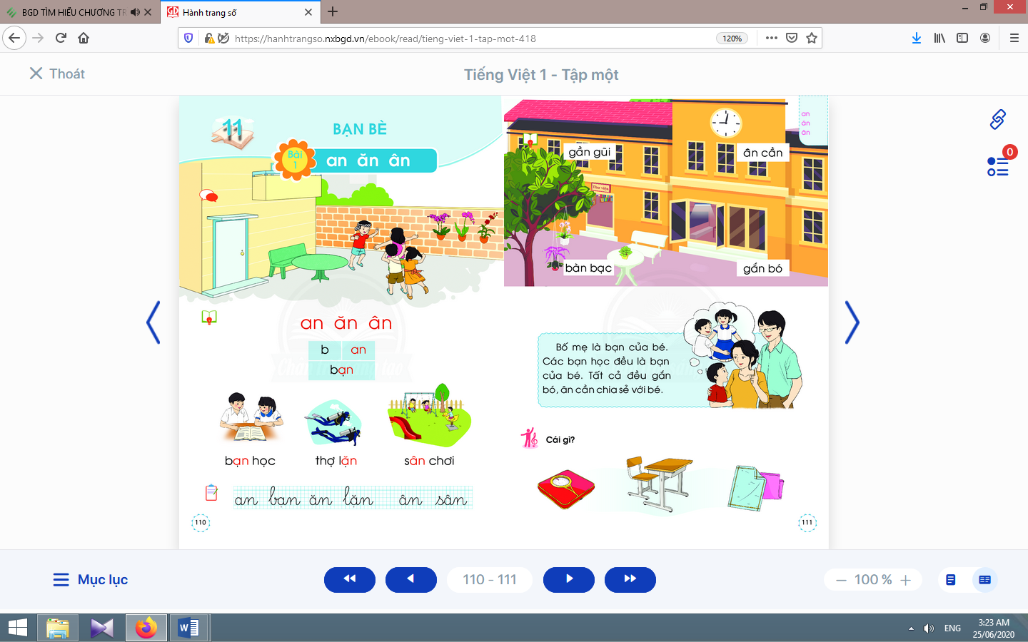  - Học sinh mở sách học sinh trang 110.
- Giáo viên giới thiệu tên chủ đề và chữ ghi tên chủ đề, yêu cầu học sinh nhận diện và đọc chữ mà học sinh đã học.  - Giáo viên yêu cầu học sinh trao đổi với bạn về sự vật, hoạt động được tên chủ đề và tranh chủ đề gợi ra.  - Giáo viên yêu cầu học sinh nêu một số từ khoá sẽ xuất hiện trong các bài học thuộc chủ đề Bạn bè.  - Giáo viên yêu cầu học sinh quan sát tranh khởi động, nói về những sự vật có trong tranh liên quan đến an, ăn, ân.  - Giáo viên yêu cầu học sinh quan sát tranh khởi động, nói từ ngữ có tiếng chứa vần an, ăn, ân.  - Giáo viên yêu cầu học sinh tìm điểm giống nhau giữa các tiếng đã tìm được (có chứa an, ăn, ân).  - Giáo viên giới thiệu bài mới và viết bảng.  - Giáo viên nêu mục tiêu của bài học. | - Học sinh nghe giáo viên giới thiệu tên chủ đề và quan sát chữ ghi tên chủ đề.  - Học sinh trao đổi với bạn về sự vật, hoạt động được tên chủ đề và tranh chủ đề gợi ra.  - Học sinh nêu được một số từ khoá sẽ xuất hiện trong các bài học thuộc chủ đề như:bạn bè, bàn đá, ân cần, đi lên/ đi đến, trốn tìm, sơn ca, hòn non bộ, phun nước,…  - Học sinh quan sát và nói: bàn đá, giò hoa lan, ban công, chân.  - Học sinh nêu các tiếng tìm được: bạn, lan, bàn, chân, sân.  - Học sinh tìm điểm giống nhau giữa các tiếng đã tìm được có chứa an, ăn, ân. Từ đó, học sinh phát hiện ra an, ăn, ân.  - Học sinh lắng nghe giáo viên giới thiệu bài, mục tiêu và quan sát chữ ghi tên bài.
2.Khám phá:
* Mục tiêu: Học sinh nhận diện sự tương hợp giữa âm và chữ của vần an, ăn, ân. Đánh vần và ghép tiếng chứa vần có âm cuối “n”; hiểu nghĩa các các từ đó. Viết được các vần an, ăn, ânvà các tiếng, từ ngữ có các vần an, ăn, ân.
* Phương pháp, hình thức tổ chức: Đàm thoại, trực quan, vấn đáp; thảo luận nhóm.
* Cách tiến hành:
a. Nhận diện vần mới:  a.1. Nhận diện vầnan:  - Giáo viên gắn thẻ chữ an lên bảng, yêu cầu học sinh quan sát và phân tích vần an.  - Giáo viên hướng dẫn học sinh đọc chữ an.  a.2. Nhận diện vầnăn, ân:  Tiến hành tương tự như nhận diện vần an.  a.3.Tìm điểm giống nhau giữa các vần an, ăn, ân:  - Giáo viên yêu cầu học sinh so sánh vần an, ăn, ân.  b. Nhận diện và đánh vần mô hình tiếng:  - Giáo viên hướng dẫn học sinh quan sát mô hình đánh vần tiếng có vần kết thúc bằng “-n”.  - Giáo viên hướng dẫn học sinh phân tích tiếng đại diện bạn.  - Giáo viên hướng dẫn học sinh đánh vần tiếng theo mô hình tiếng bạn.  - Giáo viên yêu cầu học sinh đánh vần tiếng khác, ví dụ đánh vần tiếng rằn.  c. Đánh vần tiếng khóa, đọc trơn từ khóa:  c.1. Đánh vần và đọc trơn từ khóa bạn học:  - Giáo viên hướng dẫn học sinh quan sát tranh từ bạn học.  - Giáo viên hướng dẫn học sinh đánh vần tiếng khóa bạn.  - Giáo viên hướng dẫn học sinh đọc trơn từ khóa bạn học.  c.2. Đánh vần và đọc trơn từ khóa thợ lặn, sân chơi:  Tiến hành tương tự như từ khóa bạn học. | - Học sinh quan sát chữ anin thường, in hoa, phân tích vần an(âm ađứng trước, âm nđứng sau).  - Học sinh đọc chữ an: a-nờ-an.  - Học sinh nêu điểm giống nhau giữa các vần an, ăn, ân(đều có âm -nđứng cuối vần).  - Học sinh quan sát mô hình đánh vần tiếng có vần kết thúc bằng “-n”.  - Học sinh phân tích tiếng bạn gồm âm b, vần anvà thanh nặng.  - Học sinhđánh vần tiếng theo mô hình: bờ-an-ban-nặng-bạn.  - Học sinhđánh vần: rờ-ăn-răn-huyền-rằn.  - Học sinh quan sát từ bạn họcphát hiện tiếng khóa bạnvần an trong tiếng khoá bạn.  - Học sinh đánh vần tiếng khóa: bờ-an-ban-nặng-bạn.  - Học sinh đọc trơn từ khóa: bạn học.
Nghỉ giữa tiết
d. Tập viết:  d.1. Viết vào bảng conan, bạn, ăn, lặn, ân, sân:  - Viết vầnan:  Giáo viên viết và phân tích cấu tạo nét chữ của chữ an. | - Học sinh quan sát cách giáo viên viết và phân tích cấu tạo nét chữ của vần an(gồm chữ avà chữ n, chữ ađứng trước, chữ nđứng sau).  - Học sinh viết vầnanvào bảng con.
- Viết từbạn:  Giáo viên viết và phân tích cấu tạo của chữ bạn(chữ bđứng trước, vần anđứng sau, dấu ghi thanh nặng đặt dưới chữ a).  - Viết chữ ăn, lặn, ân, sân:  Tương tự như viết chữ an, bạn.  d.2. Viết vào vở tập viết:  - Giáo viên yêu cầu học sinh viết an, bạn, ăn, lặn, ân, sânvào vở Tập viết.  - Giáo viên giúp đỡ học sinh yếu. | - Học sinh quan sát cách giáo viên viết chữ bạn.  - Học sinh viết chữ bạnvào bảng con.  - Học sinh nhận xét bài viết của mình và bạn; sửa lỗi nếu có.  - Học sinh viết an, bạn, ăn, lặn, ân, sân.  - Học sinh nhận xét bài viết của mình và bạn; sửa lỗi nếu có, tự chọn biểu tượng đánh giá phù hợp với kết quả bài của mình.
TIẾT 2
Hoạt động của giáo viên | Hoạt động của học sinh
3. Luyện tập đánh vần, đọc trơn :
* Mục tiêu: Học sinh đánh vần, đọc trơn và hiểu nghĩa của các từ mở rộng; đọc được đoạn ứng dụng và hiểu nghĩa của đoạn ứng dụng mức độ đơn giản. Nói được câu có từ ngữ chứa tiếng có vần được học có nội dung liên quan với nội dung bài học.
* Phương pháp, hình thức tổ chức: Đàm thoại, trực quan, vấn đáp; thảo luận nhóm.
* Cách tiến hành:
a. Đánh vần, đọc trơn và hiểu nghĩa các từ mở rộng:
- Giáo viên treo các tranh, hướng dẫn học sinh tìm từ có tiếng chứa vần an, ăn, ântheo chiều kim đồng hồ.  - Giáo viên hướng dẫn học sinh đánh vần và đọc trơn các từ mở rộng có tiếng chứa vần an, ăn, ân.  - Giáo viên hướng dẫn học sinh tìm nghĩa của các từ mở rộng.  - Giáo viên hướng dẫn học sinh nói câu có chứa từ ngữ gần gũihoặcbàn bạc, ân cần, gắn bó.  - Giáo viên hướng dẫn học sinh tìm thêm vần an, ăn, ân bằng việc quan sát môi trường chữ viết xung quanh.  - Giáo viên hướng dẫn học sinh nêu một số từ ngữ có tiếng chứa vần an, ăn, ânvà đặt câu (đơn giản). | - Học sinh quan sát tranh, tìm từ có tiếng chứa vần an, ăn, ân(gần gũi, bàn bạc, ân cần, gắn bó).  - Học sinh đánh vần và đọc trơn các từ: gần gũi, bàn bạc, ân cần, gắn bó.  - Học sinh thảo luận, tìm nghĩa của các từ mở rộng: gần gũi, bàn bạc, ân cần, gắn bó.  - Học sinh nói trong nhóm, vài học sinh nói trước lớp.  - Học sinh tìm thêm vần an, ăn, ân bằng việc quan sát môi trường chữ viết xung quanh.  - Học sinh nêu, ví dụ:trán, chân, khăn, bàn,… và đặt câu (đơn giản).
b. Đọc trơn và tìm hiểu nội dung bài đọc ứng dụng:  - Giáo viên đọc mẫu bài đọc ứng dụng.  - Giáo viên hướng dẫn học sinh tìm tiếng chứa âm chữ mới học có trong bài đọc.  - Giáo viên hướng dẫn học sinh đánh vần một số từ khó và đọc thành tiếng câu ứng dụng.  - Giáo viên hướng dẫn học sinh tìm hiểu nghĩa của bài đọc ứng dụng: Bé hỏi mẹ điều gì? Mẹ trả lời bé bạn thân là gì? Ai là bạn của bé? Những ai là bạn thân của nhau? | - Học sinh nghe giáo viên đọc mẫu.  - Học sinh tìm tiếng chứa âm chữ mới học có trong bài đọc.  - Học sinh đánh vần một số từ khó và đọc thành tiếng bài đọc ứng dụng.  - Học sinh hiểu được nghĩa của bài đọc ứng dụng.
Nghỉ giữa tiết

4. Hoạt động mở rộng :
* Mục tiêu: Học sinh biết cùng bạn hỏi đáp về các vật có trong tranh.
* Phương pháp, hình thức tổ chức: Đàm thoại, trực quan, vấn đáp; thảo luận nhóm, trò chơi.
* Cách tiến hành:
- Giáo viên yêu cầu học sinh đọc câu lệnh.  - Giáo viên hướng dẫn học sinh quan sát tranh, hỏi gợi mở nội dung tranh: Tranh vẽ những vật gì? Vật đó như thế nào? Em có thích vật đó không? Vì sao?  - Giáo viên hướng dẫn học sinh xác định yêu cầu của hoạt động mở rộng.  - Giáo viên hướng dẫn học sinh nóitên gọi, màu sắc, công dụng, thích hay không, vì sao?  - Giáo viên nhận xét, khuyến khích theo số câu hỏi đáp, giới thiệu về cảnh vật trong bức tranh. | - Học sinh đọc câu lệnh.  - Học sinh quan sát tranh và phát hiện được nội dung tranh.  - Học sinh xác định yêu cầu của hoạt động mở rộng: cùng bạn hỏi đáp về các vật có trong tranh.  - Học sinh cùng bạn cùng bạn hỏi đáp về cái cân, cái bàn học, cái khăn (trong nhóm, trước lớp).
5. Hoạt động nối tiếp :  - Giáo viên yêu cầu học sinh nhận diện lại tiếng, từ ngữ có an, ăn, ân.  - Giáo viên dặn học sinh. | - Học sinh nhận diện lại tiếng, từ ngữ có an, ăn, ân; nắm lại nội dung bài ở giờ tự học.  - Học sinh chuẩn bị cho tiết học sau (en, ên, in).

Rút kinh nghiệm tiết dạy:

Thứ hai, ngày 14 tháng 11 năm 2022
Kế hoạch bài dạy môn Tiếng Anh
Giáo viên bộ môn

Thứ hai, ngày 14 tháng 11 năm 2022
Kế hoạch dạy học lớp 1 môn Toán tiết 1 - tuần 11
CÁC SỐ ĐẾN 10
THỰC HÀNH VÀ TRẢI NGHIỆM: SÔNG NƯỚC MIỀN TÂY (sách học sinh, trang 52)

I. YÊU CẦU CẦN ĐẠT:
- Ôn kiến thức về các số trong phạm vi 10.
- Ôn tập: Đếm, đọc, viết, nói cấu tạo số, so sánh, sắp thứ tự các số trong phạm vi 10. Giải toán: kết hợp hình ảnh và sơ đồ tách - gộp số (chưa hoàn chỉnh), nói một tình huống thích hợp và hoàn thiện sơ đồ tách - gộp số.
- Năng lực chú trọng: Tư duy và lập luận toán học, mô hình hoá toán học, giải quyết vấn đề toán học, giao tiếp toán học.
- Phẩm chất: Nhân ái, chăm chỉ, trung thực, trách nhiệm.
II. ĐỒ DÙNG DẠY HỌC:
1. Giáo viên: Sách Toán lớp 1; bộ thiết bị dạy toán; bảng phụ, bảng nhóm; 4 cái rổ nhỏ; 4 loại trái cây, quả, củ nhựa (10 quả/loại); ...
2. Học sinh: Sách học sinh, vở bài tập; bộ thiết bị học toán; viết chì, bảng con; 1 trái cây, …
III. CÁC HOẠT ĐỘNG DẠY HỌC CHỦ YẾU:
Hoạt động của giáo viên | Hoạt động của học sinh
1. Hoạt động khởi động :
* Mục tiêu: Tạo không khí lớp học vui tươi, sinh động kết hợp kiểm tra kiến thức cũ.
* Phương pháp, hình thức tổ chức: Trò chơi.
* Cách tiến hành:
- Giáo viêntổ chức trò chơi “Đố bạn”. | - Học sinhviết số vào bảng con rồi đố bạn.  - Học sinh: Đố bạn, đố bạn.Đố gì? Đố gì?Số mấy? Số mấy?Số 6, số 6.  - Học sinh nói cấu tạo số 6 (6 gồm 5 và 1, 6 gồm 4 và 2, 6 gồm 3 và 3). Nói các cách gộp để được 6 (gộp 5 và 1 được 6, gộp 4 và 2 được 6, gộp 3 và 3 được 6).
2. Luyện tập:
* Mục tiêu:Giúp học sinh ôn tập: Đếm, đọc, viết, nói cấu tạo số, so sánh, sắp thứ tự các số trong phạm vi 10. Giải toán: kết hợp hình ảnh và sơ đồ tách - gộp số (chưa hoàn chỉnh), nói một tình huống thích hợp và hoàn thiện sơ đồ tách - gộp số.
* Phương pháp, hình thức tổ chức: Đàm thoại, trực quan, vấn đáp; thảo luận nhóm, trò chơi.
* Cách tiến hành:
2.1. Giới thiệu chợ nổi, cây bẹo, ghe thuyền:  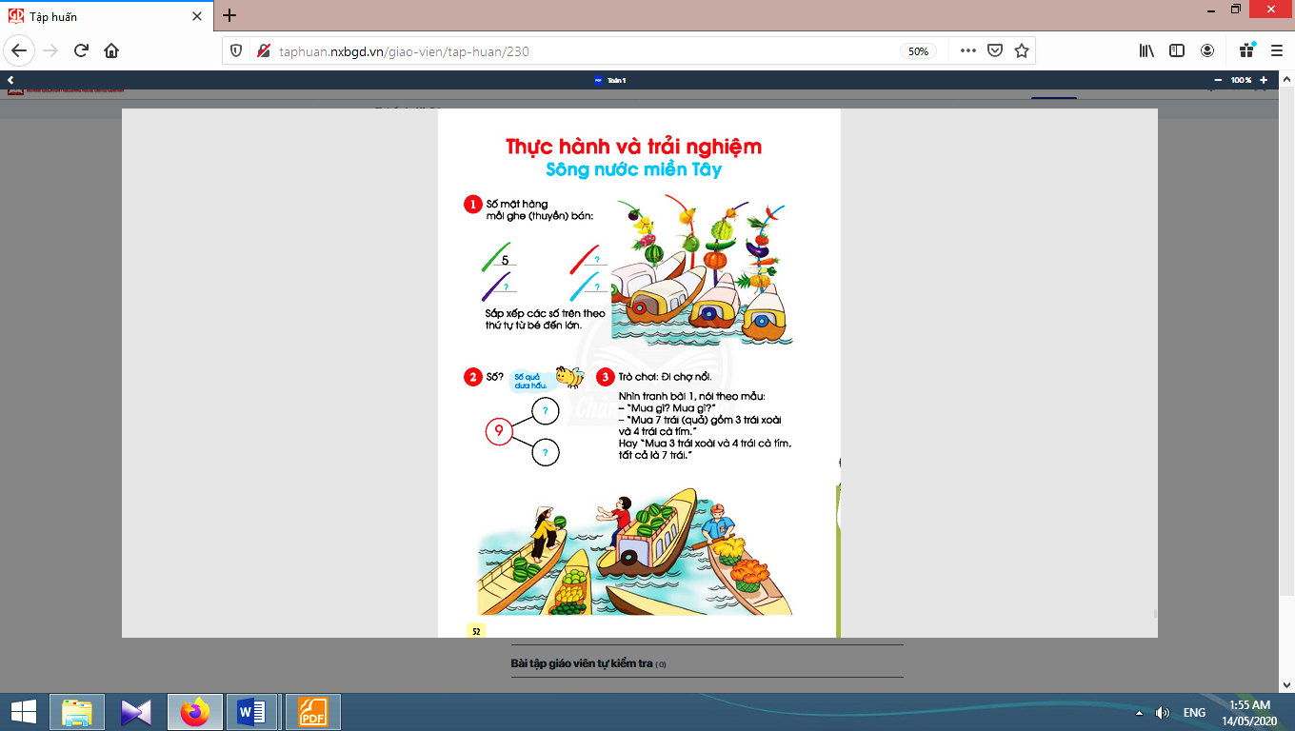  - Giáo viên hướng dẫn học sinh quan sát tranh rồi giới thiệu (chợ nổi, cây bẹo, ghe (thuyền), …): Chợ nổi là chợ họp trên sông, nét văn hoá đặc thù của vùng sông nước miền Tây. Chợ họp cả ngày, nhưng thường nhộn nhịp nhất vào buổi sáng. Người ta buôn bán trên ghe. Các cửa hàng hay các ghe thường không có bảng hiệu, bán sản vật gì người ta treo sản vật đó lên cây sào. Cây sào này gọi là "cây bẹo”. Chẳng hạn như bán cam thì người ta treo lên vài quả cam; bán xoài thì treo vài trái xoài;... Với cách tiếp thị độc đáo này, những người mua có thể nhìn thấy từ xa. | - Học sinh quan sát, lắng nghe.
2.2. Ôn tập các số trong phạm vi 10: đếm - đọc - viết - so sánh số:
a. Bài 1. Số mặt hàng mỗi ghe (thuyền) bán: | a. Bài 1:
- Giáo viên tổ chức cho học sinh chơi: “Ai nhanh hơn?”  - Giáo viên yêu cầu học sinhxác định:số cây bẹo; số lượng trái cây, quả, củ trên mỗi cây bẹo; kể tên các loại; sắp xếp số mặt hàng trên các ghe từ ít tới nhiều.  - Giáo viên khuyến khích các em trình bày.  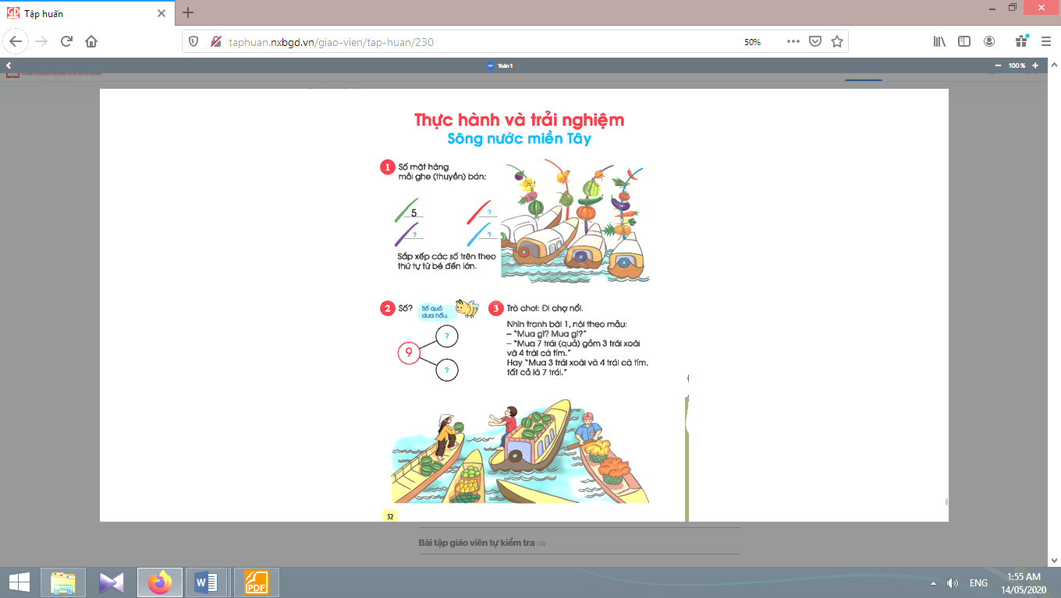 | - Học sinh làm việc theo nhóm 4.  - Học sinh thực hiện, mỗi em đếm số mặt hàng trên 1 cây bẹo, viết số vào bảng con. Sau đó, 4 em trong nhóm chia sẻ với nhau. Nhóm nào nhanh nhất được lên trình bày trước lớp.  - Học sinh trình bày:có 4 cây bẹo (xanh lá, đỏ, tím, xanh biển). Cây bẹo xanh lá có 5 mặt hàng (măng cụt, xoài, chuối, thanh long, dưa hấu). Cây bẹo đỏ có 2 mặt hàng (đu đủ, dừa).  Cây bẹo tím có 4 mặt hàng (cam, sầu riêng, bí xanh/bí đao, bí đỏ/bí rợ). Cây bẹo xanh biển có 7 mặt hàng (ớt, hành, cà chua, cà tím, cà rốt, củ cải trắng, thơm/ dứa).Ghe đỏ bán ít mặt hàng nhất. Rồi tới ghe tím, ghe xanh lá. Ghe xanh biển bán nhiều mặt hàng nhất.
Nghỉ giữa tiết
b. Bài 2. Số? | b. Bài 2:
- Giáo viên hướng dẫn học sinhquan sát tranh và sơ đồ, nhận biết nhiệm vụ cần làm.  - Khi sửa bài, giáo viên khuyến khích các em nói nhiều câu chuyện. Ví dụ:  Mua tất cả 9 trái Có 4 trái ở ghe bên trái  Đã nhận được 4 trái 5 trái ở ghe bên phải  Còn 5 trái nữa Tất cả là 9 trái  - Khi học sinh trình bày, giáo viên chỉ vào sơ đồ để minh hoạ | - Học sinh quan sát tranh và sơ đồ, nhận biết nhiệm vụ cần làm: Nói một câu chuyện phù hợp nội dung tranh và sơ đồ; hoàn thành sơ đồ tách - gộp số.  - Học sinh thảo luận và làm bài.  4  9  5
2.3. Trò chơi: Đi chợ nổi:
- Giáo viên làm những lá thăm có ghi số bất kì (trong phạm vi 10).  - Giáo viên tiến hành như sau:  Ghe ơi! Ghe ơi!  Mua gì? Mua gì?  Mua 3 trái xoài và 4 trái cà tím (thăm của nhóm ghi số 7).  Người bán giao hàng.  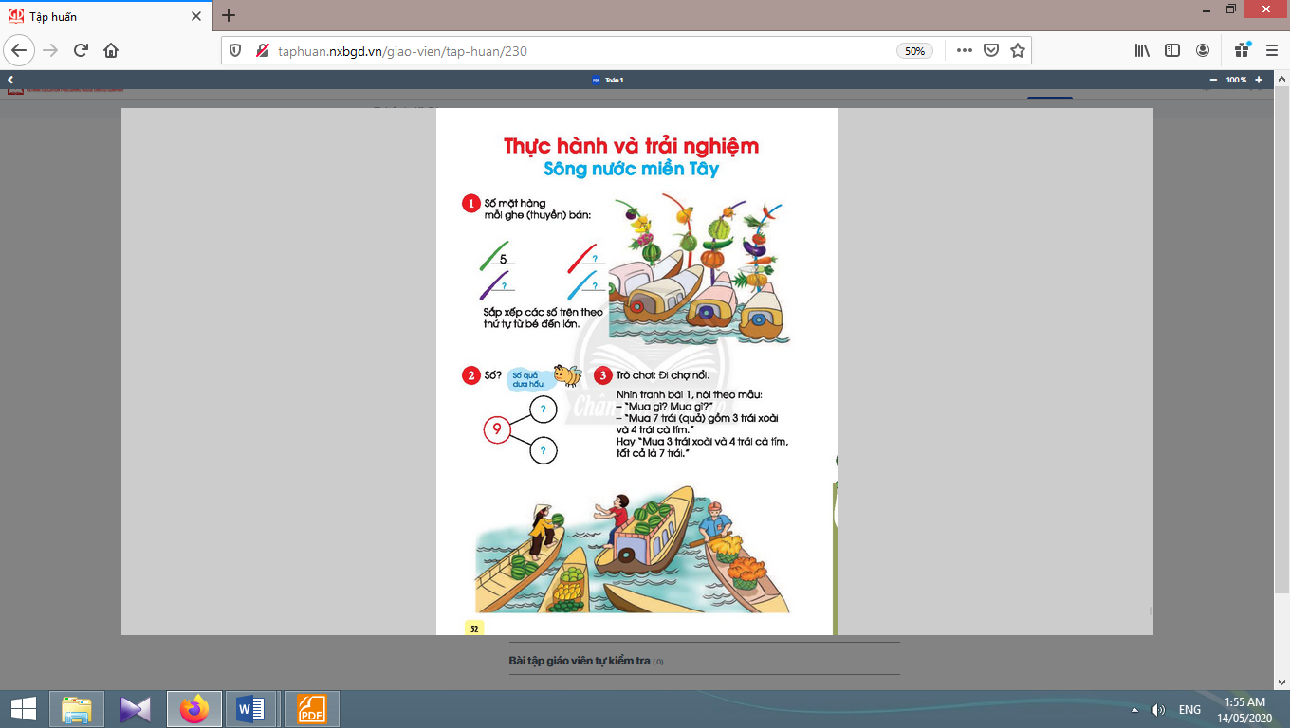  - Giáo viên tổ chức cho học sinh chơi ‘‘Tìm bạn’’. Giáo viên yêu cầu mỗi học sinh lấy bảng con và viết một số tuỳ thích (từ 0 đến 10).Sau đó, học sinh tìm thêm 2 hoặc 3 bạn nữa, sao cho 3 - 4 em có thể kết lại thành một sơ đồ tách - gộp.  Ví dụ: 7 – 2 – 5 (7 gồm 2 và 5; 7 gồm 5 và 2; gộp 2 và 5 được 7; gộp 5 và 2 được 7);7 – 1 – 2 – 4 (7 gồm 1 và 2 và 4 hoặc gộp 2 và 4 và 1 được 7…)  - Nhóm nào kết nhanh nhất được thưởng. | - Đại diện các nhóm lên bốc thăm và nhận 1 cái rổ.  - Các nhóm đi chợ: đọc số lượng trái cây ghi trong phiếu thăm (gồm hai loại trái cây), cả nhóm thảo luận sẽ mua gì rồi viết sơ đồ tách - gộp số vào bảng con.  - Nhóm mua đưa sơ đồ tách - gộp trái cây đã mua trước lớp và trình bày: Mua 7 trái gồm 3 trái xoài và 4 trái cà tím, hay Mua 3 trái xoài và 4 trái cà tím, tất cả là 7 trái.  3  7  4  - Cả lớp nhận xét, hoan nghênh.  - Học sinh lấy bảng con và viết một số tuỳ thích (từ 0 đến 10).  - Học sinh tìm thêm 2 hoặc 3 bạn nữa, sao cho 3 - 4 em có thể kết lại thành một sơ đồ tách - gộp.  - Học sinh vừa hát vừa tìm bạn.

3. Vận dụng:
* Mục tiêu: Giúp học sinh nắm lại các kiến thức trọng tâm mới học.
* Phương pháp, hình thức tổ chức: ôn tập, trò chơi.
* Cách tiến hành:
- Giáo viênyêu cầuhọc sinhnêu các hoạt động liên quan đến các số trong phạm vi 10. | - Học sinh thực hiện.
Rút kinh nghiệm tiết dạy:

Thứ hai, ngày 14 tháng 11 năm 2022
Kế hoạch bài dạy môn Tiếng Anh
Giáo viên bộ môn

Thứ ba, ngày 15 tháng 11 năm 2022
Kế hoạch bài dạy môn Tiếng Việt lớp 1 tuần 11
CHỦ ĐỀ 11: BẠN BÈ
BÀI 2: EN ÊN IN (tiết 3-4, sách học sinh, trang 112-113)

I. YÊU CẦU CẦN ĐẠT:
- Quan sát tranh khởi động, trao đổi về các sự vật, hoạt động, trạng thái được vẽ trong tranh có tên gọi chứa vần en, ên, in( kèn, lên, tay vịn cầu thang,…).
- Nhận diện sự tương hợp giữa âm và chữ của vần en, ên, in. Đánh vần và ghép tiếng chứa vần có âm cuối “n”; hiểu nghĩa của các từ đó.Viết được các vần en, ên, invà các tiếng, từ ngữ có các vần en, ên, in.Đánh vần, đọc trơn, hiểu nghĩa các từ mở rộng; đọc được đoạn ứng dụng và hiểu nghĩa của đoạn ứng dụng mức độ đơn giản.Nói được câu có từ ngữ chứa tiếng có vần được học có nội dung liên quan với nội dung bài học;cùng bạn hát bài hát thiếu nhi có từ ngữ chứa tiếng có vần được học thông qua các hoạt động mở rộng.
- Năng lực: Hình thành năng lực hợp tác qua việc thực hiện các hoạt động nhóm; năng lực tự học, tự giải quyết vấn đề; năng lực sáng tạo qua hoạt động đọc, viết.
- Phẩm chất: Rèn luyện phẩm chất chăm chỉ qua hoạt động tập viết; rèn luyện phẩm chất trung thực qua việc thực hiện các nội dung kiểm tra, đánh giá.
II. ĐỒ DÙNG DẠY HỌC:
1. Giáo viên: Thẻ chữ en, ên, in(in thường, in hoa, viết thường); một số tranh ảnh minh hoạ kèm theo thẻ từ (kèn, lên, tay vịn cầu thang) tranh chủ đề.
2. Học sinh: Sách học sinh, vở Tập viết, viết chì, bảng con, …
III. CÁC HOẠT ĐỘNG DẠY HỌC CHỦ YẾU:
TIẾT 1
Hoạt động của giáo viên | Hoạt động của học sinh
1. Khởi động :  * Mục tiêu: Học sinh quan sát tranh khởi động, trao đổi về các sự vật, hoạt động, trạng thái được vẽ trong tranh có tên gọi chứa vần en, ên, in.  * Phương pháp, hình thức tổ chức: Đàm thoại, trực quan, vấn đáp; thảo luận nhómđôi.  * Cách tiến hành:  - Giáo viên tổ chức trò chơi “Tiếp sức”. Giáo viên yêu cầu học sinhđọc, viết từ ngữ, nói câu có tiếng chứa vần an, ăn, ân.  - Giáo viên hướng dẫn học sinh mở sách, tìm đúng trang của bài học. | 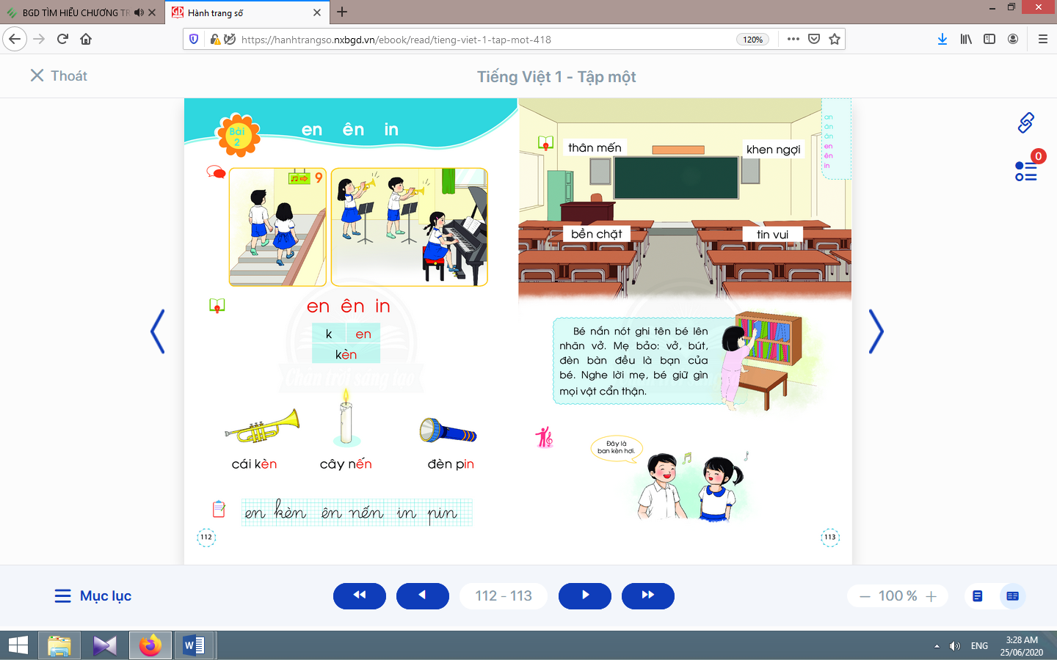  - Học sinh mở sách học sinh trang 112.
- Giáo viên yêu cầu học sinh quan sát tranh khởi động, nói từ ngữ có tiếng chứa en, ên, in.  - Giáo viên yêu cầu học sinh nêu các tiếng tìm được có en, ên, in.  - Giáo viên yêu cầu học sinh tìm điểm giống nhau giữa các tiếng đã tìm được (có chứa en, ên, in).  - Giáo viên giới thiệu bài mới và viết bảng.  - Giáo viên nêu mục tiêu của bài học. | - Học sinh quan sát tranh khởi động, nói từ ngữ có tiếng chứa en, ên, innhư:kèn, lên, tay vịn cầu thang,…  - Học sinh nêu: kèn, đen, tên, lên, vịn, nhìn.  - Học sinh tìm điểm giống nhau giữa các tiếng đã tìm được có chứa en, ên, in. Từ đó, học sinh phát hiện ra en, ên, in.  - Học sinh lắng nghe giáo viên giới thiệu bài, mục tiêu và quan sát chữ ghi tên bài.
2.Khám phá:
* Mục tiêu: Học sinh nhận diện sự tương hợp giữa âm và chữ của vần en, ên, in. Đánh vần và ghép tiếng chứa vần có âm cuối “n”; hiểu nghĩa của các từ đó.Viết được các vần en, ên, invà các tiếng, từ ngữ có các vần en, ên, in.
* Phương pháp, hình thức tổ chức: Đàm thoại, trực quan, vấn đáp; thảo luận nhóm.
* Cách tiến hành:
a. Nhận diện vần mới:  a.1. Nhận diện vầnen:  - Giáo viên gắn thẻ chữ enlên bảng.  - Giáo viên giới thiệu chữ en.  - Giáo viên hướng dẫn học sinh đọc chữ en.  a.2. Nhận diện vầnên, in:  Tiến hành tương tự như nhận diện vần en.  a.3.Tìm điểm giống nhau giữa các vần en, ên, in:  - Giáo viên hướng dẫn học sinhso sánh các vần en, ên, in.  b. Nhận diện và đánh vần mô hình tiếng:  - Giáo viên hướng dẫn học sinh quan sát mô hình đánh vần tiếng có vần kết thúc bằng “n”.  - Giáo viên hướng dẫn học sinh phân tích tiếng đại diện:kèn.  - Giáo viên hướng dẫn học sinh đánh vần tiếng kèntheo mô hình.  - Giáo viên hướng dẫn học sinh đánh vần tiếng lên.  c. Đánh vần tiếng khóa, đọc trơn từ khóa:  c.1. Đánh vần và đọc trơn từ khóa cái kèn:  - Giáo viên hướng dẫn học sinh quan sát tranh từ cái kèn.  - Giáo viên hướng dẫn học sinh đánh vần tiếng khóa kèn.  - Giáo viên hướng dẫn học sinh đọc trơn từ khóa cái kèn.  c.2. Đánh vần và đọc trơn từ khóa cây nến, đèn pin:  Tiến hành tương tự như từ khóa cái kèn. | - Học sinh quan sát, phân tích vần en: âm eđứng trước, âm nđứng sau.  - Học sinh đọc chữ en: e-nờ-en.  - Học sinhnêu điểm giống nhau giữa các vần en, ên, in: đều có âm nđứng cuối vần.  - Học sinh quan sát mô hình đánh vần tiếng có vần kết thúc bằng “n”.  - Học sinh phân tích: kèn(gồm âm k, vần envà thanh huyền).  - Học sinh đánh vần: ca-en-ken-huyền-kèn.  - Học sinh đánh vần: lờ-ên-lên.  - Học sinh quan sát từ cái kènphát hiện tiếng khoá kèn, vần entrong tiếng khoá kèn.  - Học sinh đánh vần: ca-en-ken-huyền-kèn.  - Học sinh đọc trơn từ khóacái kèn.
Nghỉ giữa tiết
d. Tập viết:  d.1. Viết vào bảng conen, kèn, ên, nến, in, pin:  - Viết vầnen:  Giáo viên viết và phân tích cấu tạo của vần en: vần engồm chữ evà chữn, chữ eđứng trước, chữ nđứng sau. | - Học sinh quan sát cách giáo viên viết và phân tích cấu tạo của vần en.  - Học sinh viết vầnenvào bảng con.  - Học sinh nhận xét bài viết của mình, của bạn; sửa lỗi nếu có.
- Viết từkèn:  Giáo viên viết và phân tích cấu tạo của từ kèn(chữ k đứng trước, vầnen đứng sau, dấu ghi thanh huyền đặt trên chữ e).  - Viết ên, nến, in, pin:  Tiến hành tương tự như viết en, kèn.  d.2. Viết vào vở tập viết:  - Giáo viên yêu cầu học sinh viết en, kèn, ên, nến, in, pinvào vở Tập viết.  - Giáo viên giúp đỡ học sinh yếu. | - Học sinh quan sát cách giáo viên viết từ kèn.  - Học sinh viết từ kènvào bảng con.  - Học sinh nhận xét bài viết của mình và bạn; sửa lỗi nếu có.  - Học sinh viết en, kèn, ên, nến, in, pin.  - Học sinh nhận xét bài viết của mình và bạn; sửa lỗi nếu có, tự chọn biểu tượng đánh giá phù hợp với kết quả bài của mình.
TIẾT 2
Hoạt động của giáo viên | Hoạt động của học sinh
3. Luyện tập đánh vần, đọc trơn :
* Mục tiêu: Học sinh đánh vần, đọc trơn, hiểu nghĩa các từ mở rộng; đọc được đoạn ứng dụng và hiểu nghĩa của đoạn ứng dụng mức độ đơn giản.Nói được câu có từ ngữ chứa tiếng có vần được học có nội dung liên quan với nội dung bài học.
* Phương pháp, hình thức tổ chức: Đàm thoại, trực quan, vấn đáp; thảo luận nhóm.
* Cách tiến hành:
a. Đánh vần, đọc trơn, hiểu nghĩa các từ mở rộng:
- Giáo viên treo các tranh, hướng dẫn học sinh tìm từ có tiếng chứa vần en, ên, in.  - Giáo viênhướng dẫn học sinh đánh vần và đọc trơn các từ mở rộng có tiếng chứa vần en, ên, in.  - Giáo viên hướng dẫn học sinh tìm nghĩa của các từ mở rộng.  - Giáo viên hướng dẫn học sinh nói câu có chứa từ ngữ thân mếnhoặcbền chặt, khen ngợi, tin vui.  - Giáo viên hướng dẫn học sinh tìm thêm vần en, ên, inbằng việc quan sát môi trường chữ viết xung quanh.  - Giáo viên hướng dẫn học sinh nêu một số từ ngữ có tiếng chứa vần en, ên, invà đặt câu chứa từ vừa tìm. | - Học sinh quan sát tranh, tìm từ có tiếng chứa vần en, ên, in(thân mến, bền chặt, khen ngợi, tin vui).  - Học sinhđánh vần và đọc trơn các từ: thân mến, bền chặt, khen ngợi, tin vui.  - Học sinh thảo luận, tìm nghĩa của các từ mở rộng:thân mến, bền chặt, khen ngợi, tin vui.  - Học sinh nói trong nhóm, vài học sinh nói trước lớp.  - Học sinh tìm thêm vần en, ên, inbằng việc quan sát môi trường chữ viết xung quanh.  - Học sinh nêu, ví dụ: bảng đen, cô khen, số chín, mũi tên,…và đặt câu chứa từ vừa tìm.
b. Đọc và tìm hiểu nội dung bài đọc ứng dụng:  - Giáo viên đọc mẫu bài đọc ứng dụng.  - Giáo viên hướng dẫn học sinh tìm tiếng chứa âm chữ mới học có trong bài đọc.  - Giáo viên hướng dẫn học sinh đánh vần một số từ khó và đọc thành tiếng bài đọc ứng dụng.  - Giáo viên hướng dẫn học sinh tìm hiểu nội dung của bài đọc: Những đồ vật nào là bạn của bé? Bé ghi tên mình lên đâu? Ai rèn cho bé thói quen giữ gìn đồ vật cẩn thận? | - Học sinh nghe giáo viên đọc mẫu.  - Học sinh tìm tiếng chứa âm chữ mới học có trong bài đọc.  - Học sinh đánh vần một số từ khó và đọc thành tiếng bài đọc ứng dụng.  - Học sinh tìm hiểu nội dung của bài đọc ứng dụng.
Nghỉ giữa tiết

4. Hoạt động mở rộng :
* Mục tiêu: Học sinh biết cùng bạn hát bài hát thiếu nhicó từ ngữ chứa tiếng có vần được học.
* Phương pháp, hình thức tổ chức: Đàm thoại, trực quan, vấn đáp; thảo luận nhóm, trò chơi.
* Cách tiến hành:
- Giáo viên hướng dẫn học sinhđọc câu lệnh.  - Giáo viên hướng dẫn học sinh quan sát tranh.  - Giáo viên đặt câu hỏi gợi ý tìm hiểu nội dung: Tranh vẽ những ai? Đang làm gì?  - Giáo viên hướng dẫn học sinh xác định yêu cầu của hoạt động mở rộng.  - Giáo viênhướng dẫn học sinh hát bàiĐội kèn tí hon.  - Giáo viên nhận xét, khuyến khích theo số lượt nói. | - Học sinhđọc câu lệnh Trò chơi gì?  - Học sinh quan sát tranh.  - Học sinh trả lời các câu hỏi của giáo viênvà phát hiện được nội dung tranh.  - Học sinh xác định yêu cầu của hoạt động mở rộng: cùng bạn hát bài hát thiếu nhicó từ ngữ chứa tiếng có vần được học.  - Học sinh hát bài hát Đội kèn tí hon (trong nhóm, trước lớp).
5. Hoạt động nối tiếp (3-5 phút):  - Giáo viên yêu cầu học sinh nhận diện lại tiếng, từ có en, ên, in.  - Giáo viên dặn học sinh chuẩn bị tiết học on,ôn | - Học sinh nhận diện lại tiếng, từ có en, ên, in.  - Học sinh nắm lại nội dung bài ở giờ tự học
Rút kinh nghiệm tiết dạy:

Thứ ba, ngày 15 tháng 11 năm 2022
Kế hoạch dạy học lớp 1 môn Toán tiết 2 - tuần 11
CÁC SỐ ĐẾN 10
KIỂM TRA

A. TRẮC NGHIỆM:

I. Khoanh vào chữ cái trước ý trả lời đúng.
Câu 1: Hình vẽ bên dưới có mấy biển báo hình tam giác?
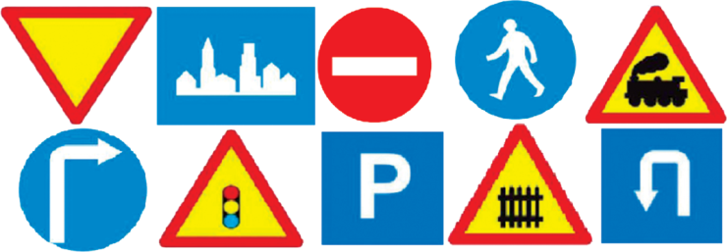
a.2

b. 4

c. 5


Câu 2: Có tất cả mấy cái li (cái cốc)?
a.1

b.5

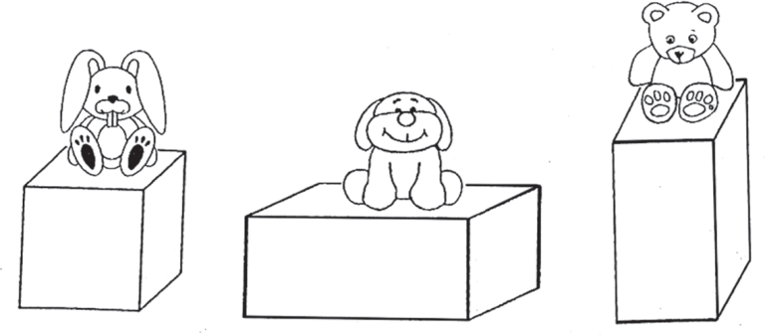
c.6

II. Đúng ghi đ, sai ghi s vào :
Câu 1:
Thỏ ở dưới khối lập phương.
Chó ở trên khối hộp chữ nhật.
Gấu ở trên khối lập phương.
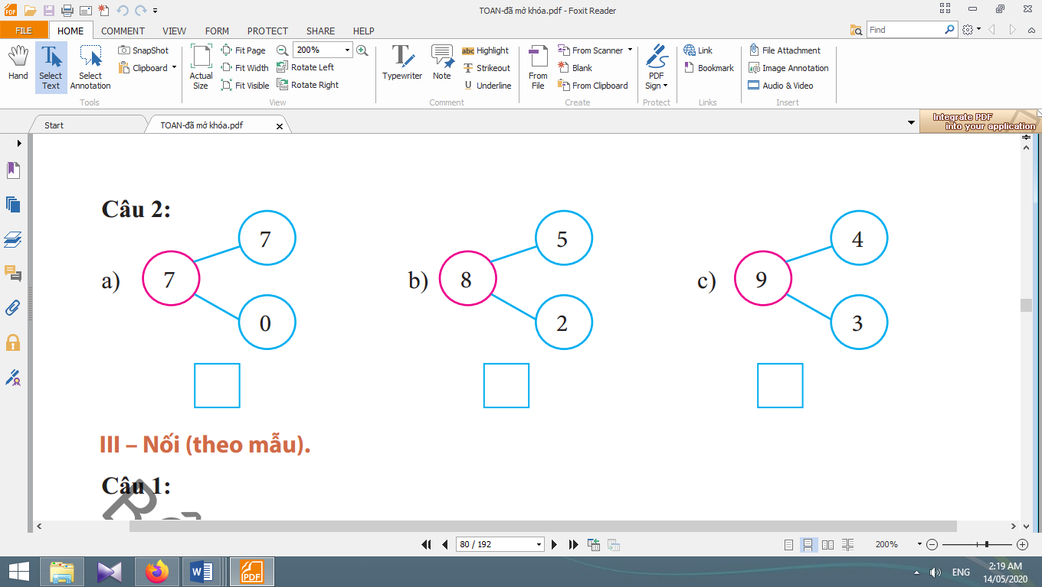

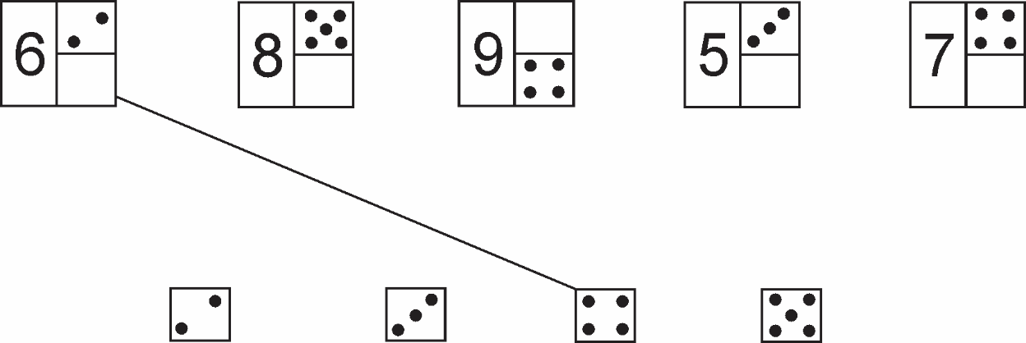
III. Nối (theo mẫu):
Câu 1:

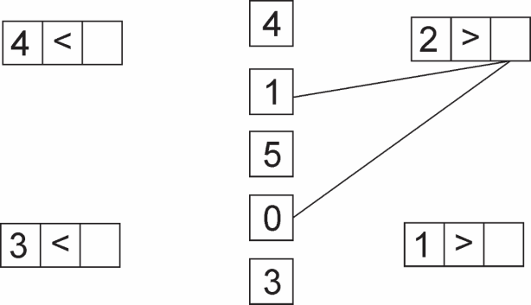
Câu 2:

B. TỰ LUẬN:
2
3
5
8

Câu 1: Số?



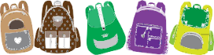






Câu 2.Quan sát hình vẽ dưới đây.
a. Viết số cặp mỗi ngăn vào :

b. Viết các số 6, 3, 0, 8 theo thứ tự từ lớn đến bé.
…………………………………………………………………………….
Câu 3: Viết số vào cho phù hợp với hình vẽ:



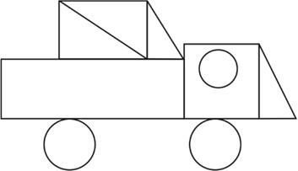
Câu 4: Viết số vào chỗ trống. Hình vẽ bên có:
……….. hình tròn

……….. hình tam giác

Thứ ba, ngày 15 tháng 11 năm 2022
Sinh hoạt câu lạc bộ năng khiếu
Giáo viên bộ môn

Thứ ba, ngày 15 tháng 11 năm 2022
Kế hoạch bài dạy môn Tiếng Việt lớp 1 tuần 11
CHỦ ĐỀ 11: BẠN BÈ
BÀI 3: on – ôn (tiết 5-6, sách học sinh, trang 114-115)

I. YÊU CẦU CẦN ĐẠT:
- Quan sát tranh khởi động, trao đổi về các sự vật, hoạt động, trạng thái được vẽ trong tranh có tên gọi chứa vần on, ôn(đón, tròn, gôn, bốn, trốn,…).
- Nhận diện sự tương hợp giữa âm và chữ của vần on, ôn. Đánh vần và ghép tiếng chứa vần có âm cuối “n”; hiểu nghĩa của các từ đó.Viết được các vần on, ônvà các tiếng, từ ngữ có các vần on, ôn.Đánh vần, đọc trơn, hiểu nghĩa các từ mở rộng; đọc được đoạn ứng dụng và hiểu nghĩa của đoạn ứng dụng mức độ đơn giản.Nói được câu có từ ngữ chứa tiếng có vần được học có nội dung liên quan với nội dung bài học;cùng bạn đọc, múa bài phỏng theo đồng dao “Đàn gà con”thông qua các hoạt động mở rộng.
- Năng lực: Hình thành năng lực hợp tác qua việc thực hiện các hoạt động nhóm; năng lực tự học, tự giải quyết vấn đề; năng lực sáng tạo qua hoạt động đọc, viết.
- Phẩm chất: Rèn luyện phẩm chất chăm chỉ qua hoạt động tập viết; rèn luyện phẩm chất trung thực qua việc thực hiện các nội dung kiểm tra, đánh giá.
II. ĐỒ DÙNG DẠY HỌC:
1. Giáo viên: Thẻ chữ on, ôn(in thường, in hoa, viết thường); một số tranh ảnh minh hoạ kèm theo thẻ từ (thủ môn,chơi trốn tìm, đón bóng,khối tròn); tranh chủ đề.
2. Học sinh: Sách học sinh, vở Tập viết, viết chì, bảng con, …
III. CÁC HOẠT ĐỘNG DẠY HỌC CHỦ YẾU:
TIẾT 1
Hoạt động của giáo viên | Hoạt động của học sinh
1. Khởi động :  * Mục tiêu: Học sinh quan sát tranh khởi động, trao đổi về các sự vật, hoạt động, trạng thái được vẽ trong tranh có tên gọi chứa vần on, ôn.  * Phương pháp, hình thức tổ chức: Đàm thoại, trực quan, vấn đáp; thảo luận nhóm.  * Cách tiến hành:  - Giáo viên tổ chức trò chơi “Gà con giúp mẹ”. Giáo viên yêu cầu học sinhđọc câu, đoạn/ viết từ ngữ/ nói câu có từ ngữ chứa tiếng có vần ot, ôt, ơt.  - Giáo viên hướng dẫn học sinh mở sách, tìm đúng trang của bài học. | 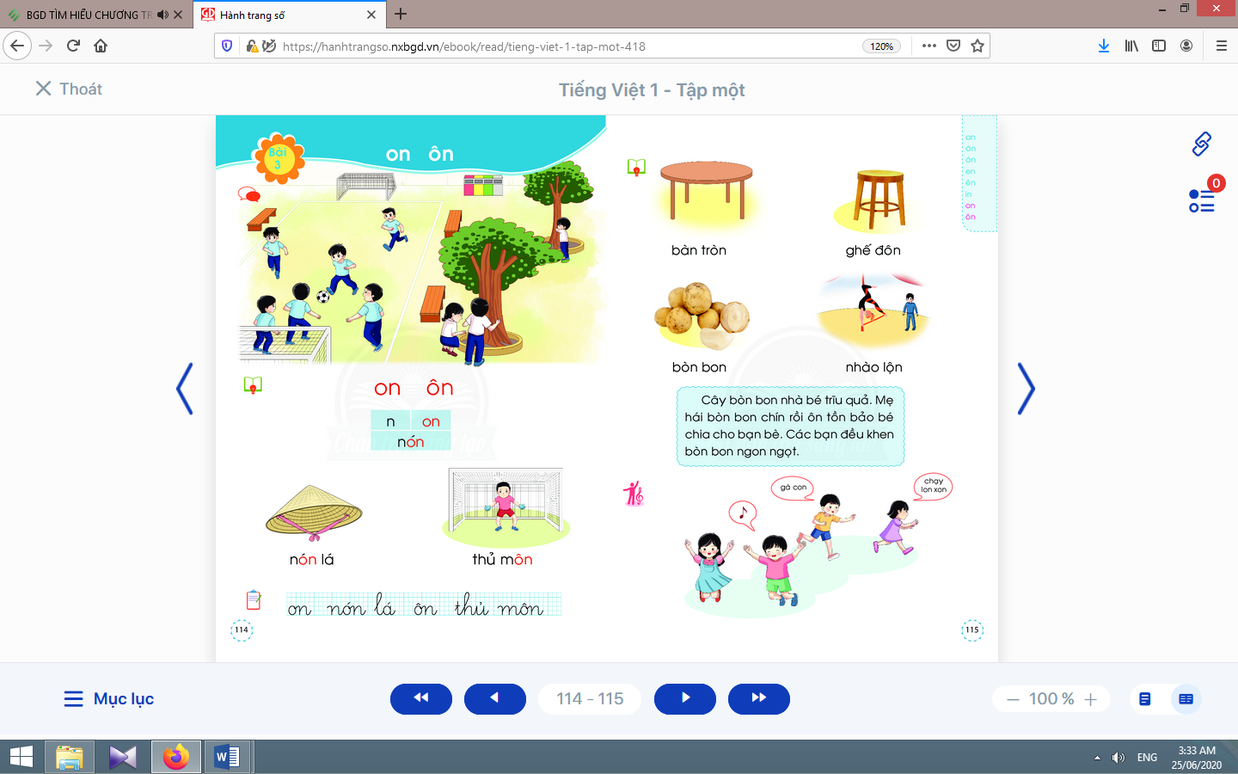  - Học sinh mở sách học sinh trang 114.
- Giáo viên yêu cầu học sinh quan sát tranh khởi động, nói từ ngữ có vầnon, ôn.  - Giáo viên yêu cầu học sinh nêu các tiếng có vầnon, ônđã tìm được.  - Giáo viên yêu cầu học sinh tìm điểm giống nhau giữa các tiếng đã tìm được (có chứa vầnon, ôn).  - Giáo viên giới thiệu bài mới và viết bảng.  - Giáo viên nêu mục tiêu của bài học. | - Học sinh quan sát tranh khởi động, nói từ ngữ có tiếng chứa vần on, ônnhư: thủ môn,chơi trốn tìm, đón bóng,khối tròn.  - Học sinhnêu các tiếng có vầnon, ônđã tìm được: đón, tròn, gôn, bốn, trốn.  - Học sinh tìm điểm giống nhau giữa các tiếng đã tìm được có chứa vầnon, ôn. Từ đó, học sinh phát hiện ra on, ôn.  - Học sinh lắng nghe giáo viên giới thiệu bài, mục tiêu và quan sát chữ ghi tên bài.
2.Khám phá:
* Mục tiêu: Học sinh nhận diện sự tương hợp giữa âm và chữ của vần on, ôn. Đánh vần và ghép tiếng chứa vần có âm cuối “n”; hiểu nghĩa của các từ đó. Viết được các vần on, ônvà các tiếng, từ ngữ có các vần on, ôn.
* Phương pháp, hình thức tổ chức: Đàm thoại, trực quan, vấn đáp; thảo luận nhóm.
* Cách tiến hành:
a. Nhận diện vần mới:  a.1. Nhận diện vầnon:  - Giáo viên dùng hình ảnh, thẻ từ có vần on.  - Giáo viên hướng dẫn học sinh đánh vầnvần on.  a.2. Nhận diện vầnôn:  Tiến hành tương tự như vần on.  a.3.Tìm điểm giống nhau giữa các vần on, ôn:  - Giáo viên hướng dẫn học sinhso sánh vần onvà ôn.  b. Nhận diện và đánh vần mô hình tiếng:  - Giáo viên hướng dẫn học sinh quan sát mô hình đánh vần tiếng vần kết thúc bằng “n”.  - Giáo viên hướng dẫn học sinhphân tích tiếng đại diện nón.  - Giáo viên hướng dẫn học sinhđánh vần tiếng “nón” theo mô hình.  - Giáo viên hướng dẫn học sinhđánh vần thêm tiếng khác, ví dụ:gôn.  c. Đánh vần tiếng khóa, đọc trơn từ khóa;  c.1. Đánh vần và đọc trơn từ khoá nón lá:  - Giáo viên hướng dẫn học sinh quan sát tranh từ nón lá.  - Giáo viên hướng dẫn học sinh đánh vần tiếng khóa nón.  - Giáo viên hướng dẫn học sinh đọc trơn từ khóa nón lá.  c.2. Đánh vần và đọc trơn từ khoá thủ môn:  Tiến hành tương tự như từ khóa nón lá. | - Học sinh quan sát vàphát phân tích vần on: gồm âm o đứng trước và âm n đứng sau.  - Học sinh đọc vần on: o-nờ-on.  - Học sinhnêu điểm giống nhau giữa vần onvà ôn (đều có âm nđứng cuối vần).  - Học sinh quan sát mô hình đánh vần tiếng vần kết thúc bằng “n”.  - Học sinh quan sát, phân tích tiếng nón(âm nvà vần on, thanh sắc).  - Học sinh đánh vần: nờ-on-non-sắc-nón.  - Học sinh đánh vần: gờ-ôn-gôn.  - Học sinh xem tranh nón lá, phát hiện tiếng khóa nón và vần on trong tiếng khóa nón.  - Học sinh đánh vần: nờ-on-non-sắc-nón.  - Học sinh đọc: nón lá.
Nghỉ giữa tiết
d. Tập viết:  d.1. Viết vào bảng conon, nón lá, ôn, thủ môn:  - Viết vầnon:  Giáo viên viết và phân tích cấu tạo của vầnon(chữ ođứng trước, nđứng sau). | - Học sinh quan sát cách giáo viên viết và phân tích cấu tạo của vầnon.  - Học sinhdùng ngón trỏ viết vầnon lên không khí, lên mặt bàn.  - Học sinh viết chữ on vào bảng con.  - Học sinh nhận xét bài viết của mình, của bạn; sửa lỗi nếu có.
- Viết từnón lá:  Giáo viên viết và phân tích cấu tạo của chữ nón(chữ nđứng trước, vần onđứng sau, dấu ghi thanh sắc đặt trên chữ o).  - Viết ôn, thủ môn:  Tiến hành tương tự như viết on, nón lá.  d.2. Viết vào vở tập viết:  - Giáo viên yêu cầu học sinh viết on, nón lá, ôn, thủ môn vào vở Tập viết.  - Giáo viên giúp đỡ học sinh yếu. | - Học sinh quan sát cách giáo viên viết chữ nón.  - Học sinh viết từnón lávào bảng con.  - Học sinh viết on, nón lá, ôn, thủ môn.  - Học sinh nhận xét bài viết của mình và bạn; sửa lỗi nếu có, tự chọn biểu tượng đánh giá phù hợp với kết quả bài của mình.
Rút kinh nghiệm tiết dạy:

Thứ ba, ngày 15 tháng 11 năm 2022
Kế hoạch bài dạy môn Giáo dục Thể chất
Giáo viên bộ môn

Thứ ba, ngày 15 tháng 11 năm 2022
Kế hoạch bài dạy lớp 1 môn Hoạt động trải nghiệm - Tuần 11
Sinh hoạt theo chủ đề
CHỦ ĐỀ 3: TRƯỜNG LỚP THÂN YÊU (4 TIẾT)
TIẾT 3: MÁI TRƯỜNG EM YÊU

I. YÊU CẦU CẦN ĐẠT:
1. Về năng lực:
- Biết cách làm quen và làm quen được với bạn mới.
- Biết và có thể giới thiệu về tên, dáng vẻ bên ngoài, sở thích, điểm nổi bật của nhiều bạn trong lớp.
- Ứng xử thân thiện, lịch sự với bạn bè; lễ phép với thầy cô.
- Nhận biết và thực hành được những việc nên làm, cần làm để lớp, trường tốt đẹp hơn.
- Đánh giá hoạt động của bản thân, bạn bè.
- Thể hiện được một số hành vi yêu thương, giúp đỡ bạn bè phù hợp với hoàn cảnh.
- Biết giữ an toàn khi sinh hoạt, vui chơi ở trường, lớp.
- Nhận biết được thế nào là môi trường xung quanh sạch đẹp và chưa sạch đẹp.
- Thực hiện được một số việc làmphù hợp với lứa tuổi để giữ gìn môi trường ở trường, lớp sạch đẹp.
2. Về phẩm chất:
- Chăm chỉ, có nền nếp trong học tập, sinh hoạt hằng ngày.
- Biết chọn lọc những việc cần làm và những việc không nên làm trong học tập, suinh hoạt.
- Ý thức trách nhiệm trong việc tự chăm sóc bản thân, giữ an toàn cho bản thân trong sinh hoạt, học tập.
- Biết yêu quý, tôn tọng bản thân, bạn bè.
- Trung thực trong tự đánh giá bản thân và đánh giá bạn bè.
II. ĐỒ DÙNG DẠY HỌC:
1. Giáo viên: Bảng phụ, giấy A3, lon sữa; thiệp, giấy bìa; bút chì, bút màu, giấy màu; …
2. Học sinh: Sách học sinh, vở bài tập; bút chì, màu vẽ; …
III. CÁC HOẠT ĐỘNG DẠY HỌC CHỦ YẾU:
Hoạt động của giáo viên | Hoạt động của học sinh
1. Hoạt động khởi động: Cùng hát kết hợp bộ gõ cơ thể các bài hát về trường, lớp : | 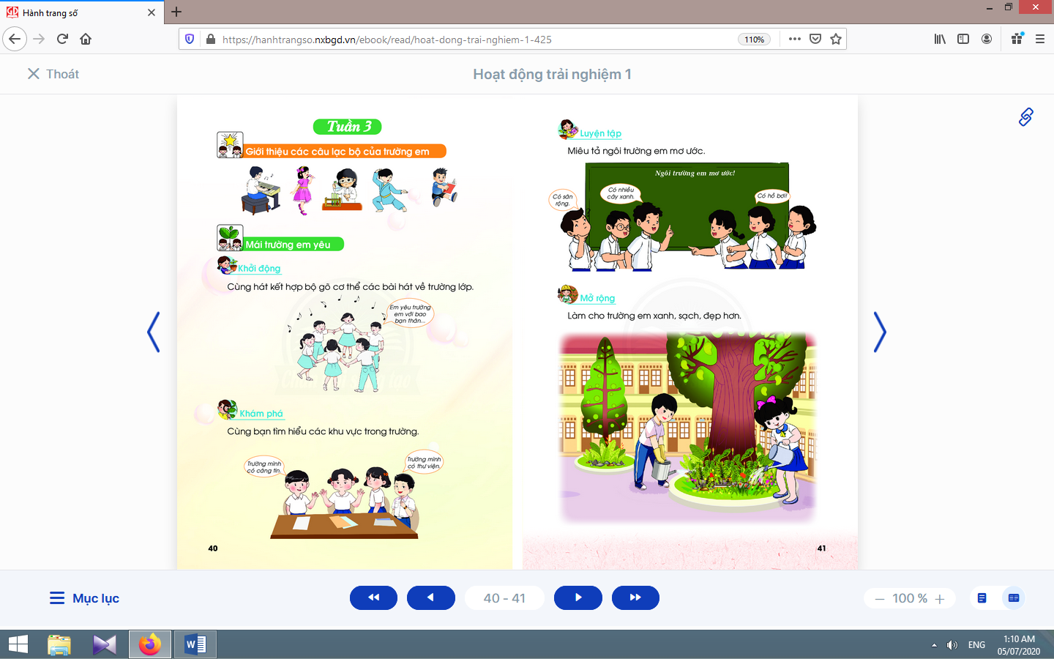
* Mục tiêu: giúp thu hút sự quan tâm của học sinh vào bài học, khai thác những điều em đã học, đã biết trước đây, giới thiệu bài mới và tạo hứng khởi cho học sinh đối với nội dung mới.
* Phương pháp, hình thức tổ chức: Trò chơi.
* Cách tiến hành:
- Giáo viên tổ chức cho học sinh hát bài “Mái trường mến yêu” nhạc và lời của Lê Quốc Thắng.  - Từ bài hát này, giáo viên dẫn dắt lớp học đi vào nội dung chính bằng cách đưa ra câu hỏi:  + Bài hát mô tả mái trường như thế nào?  + Có những gì thú vị ở trường?  + Ngôi trường em đang học có tên là gì?  + Ngôi trường em đang học có gì hay?  + Em có thể làm gì để ngôi trường em đang học trở nên tốt đẹp hơn? | - Học sinh cùng hát kết hợp bộ gõ cơ thể.
2. Hoạt động khám phá: Cùng bạn tìm hiểu các khu vực trong trường:
* Mục tiêu: Giúp học sinh khám phá vị trí các khu vực trong nhà trường.
* Phương pháp, hình thức tổ chức: Thảo luận nhóm, đàm thoại, vấn đáp, trực quan.
* Cách tiến hành:
- Giáo viên hướng dẫn học sinh tham quan vị trí các khu vực trong nhà trường như: thư viện, phòng y tế, khu vực luyện tập thể dục thể thao, phòng truyền thống nhà trường, văn phòng đội, căn-tin, ...  - Giáo viên lưu ý học sinh giữ trật tự, không làm ảnh hưởng các lớp khác đang học.  - Giáo viên yêu cầu học sinhphải lễ phép chào hỏi những người phụ trách từng khu vực. | - Học sinh thực hiện ngoài lớp học.
3. Hoạt động luyện tập: Miêu tả ngôi trường em mơ ước:
* Mục tiêu: Giúp học sinh thể hiện mơ ước, mong muốn riêng về ngôi trường của mình.
* Phương pháp, hình thức tổ chức: Trò chơi.
* Cách tiến hành:
- Giáo viên yêu cầu học sinh thực hiện trò chơi “Phản ứng nhanh”: Sau một vài phút chuẩn bị, học sinh luân phiên nêu 1 mơ ước của mình về ngôi trường, sau đó chỉ định bạn khác nêu. | - Học sinh tham gia trò chơi.  - Ví dụ, học sinh có thể nêu:  + Muốn trường có hồ bơi để học sinh có thể được học bơi, phòng tránh đối nước và luyện tập sức khỏe.  + Muốn trường có vườn cây để học sinh có thể tự chăm sóc cây, tìm hiểu thêm về thực vật, cây cối.  + Muốn trường có …
4. Hoạt động mở rộng: Làm cho trường em xanh, sạch, đẹp hơn:
* Mục tiêu: Giúp học sinh thực hiện những việc nên làm để ngôi trường xanh, sạch, đẹp hơn.
* Phương pháp, hình thức tổ chức: Thực hành, trực quan, nhóm.
* Cách tiến hành:
- Giáo viên hướng dẫn học sinh thảo luận nhóm 4 để liệt kê các hành động, việc làm để ngôi trường xanh, sạch, đẹp hơn.  - Giáo viên tổ chức cho học sinh tự xây dựng kế hoạch hành động để ngôi trường xanh, sạch, đẹp hơn. | - Học sinhthảo luận nhóm 4 để liệt kê các hành động, việc làm để ngôi trường xanh, sạch, đẹp hơn:  + Trồng cây xanh trong chậu.  + Vệ sinh lớp học hằng ngày.  + Tưới cây, nhổ cỏ vườn hoa.  + Trang trí lớp học.  - Học sinh tự xây dựng kế hoạch cho nhóm: Nhóm sẽ làm những công việc gì? Khi nào? Ai phụ trách? Nhiệm vụ của các thành viên cụ thể ra sao? …

5. Đánh giá :
* Mục tiêu: Giúp học sinh tự đánh giá mình và đánh giá bạn.
* Phương pháp, hình thức tổ chức: Thực hành.
* Cách tiến hành:
Giáo viênđánh giá học sinh và hướng dẫn học sinh tự đánh giá mình, đánh giá bạn qua phiếu:  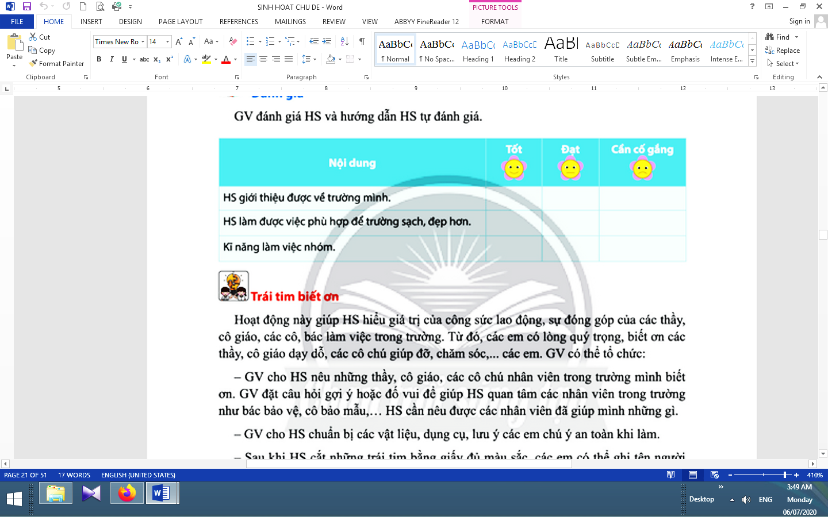 | 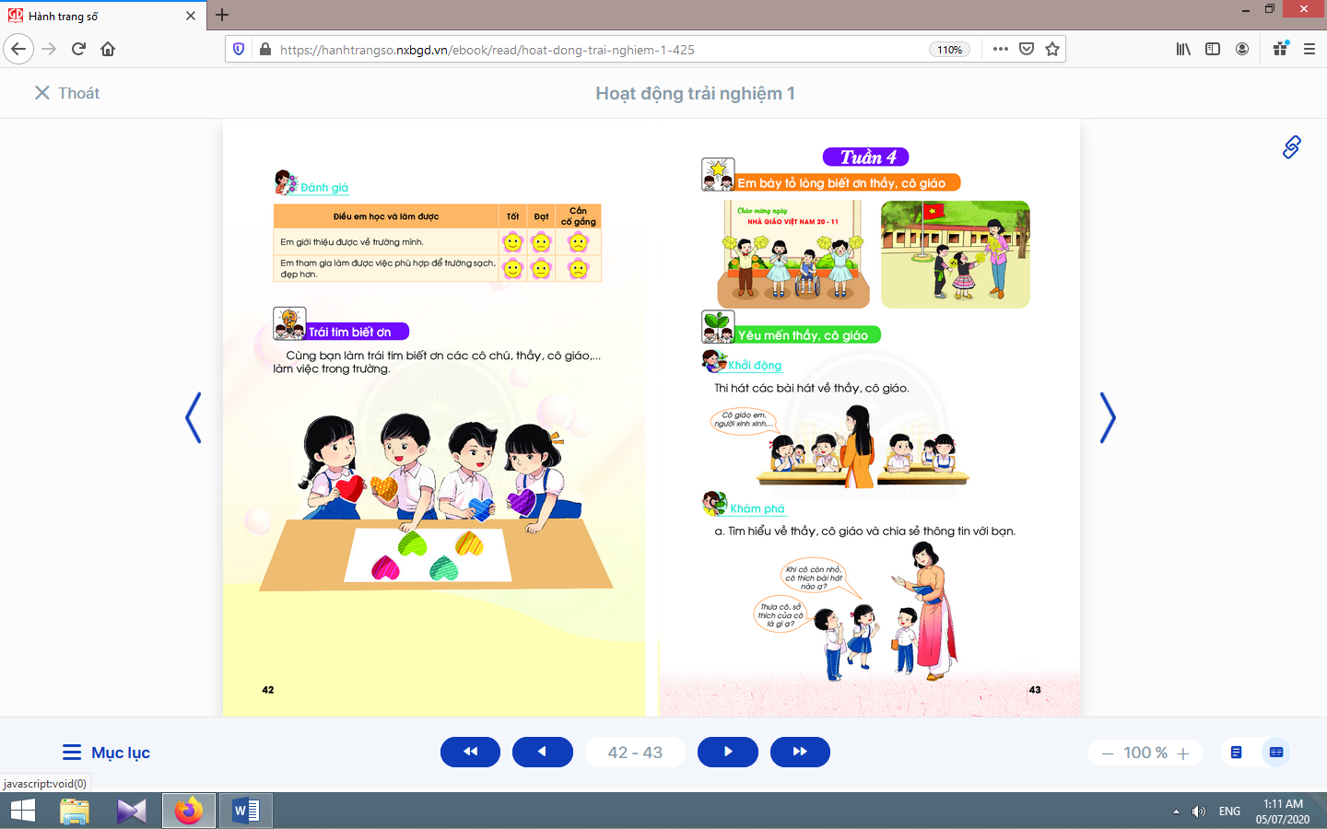  Học sinh tự đánh giá mình và đánh giá bạn qua phiếu đánh giá.

Rút kinh nghiệm tiết dạy:

Thứ tư, ngày 16 tháng 11 năm 2022
Kế hoạch bài dạy môn Tiếng Việt lớp 1 tuần 11
CHỦ ĐỀ 11: BẠN BÈ
BÀI 3: on – ôn (tiết 5-6, sách học sinh, trang 114-115)

I. YÊU CẦU CẦN ĐẠT:
- Quan sát tranh khởi động, trao đổi về các sự vật, hoạt động, trạng thái được vẽ trong tranh có tên gọi chứa vần on, ôn(đón, tròn, gôn, bốn, trốn,…).
- Nhận diện sự tương hợp giữa âm và chữ của vần on, ôn. Đánh vần và ghép tiếng chứa vần có âm cuối “n”; hiểu nghĩa của các từ đó.Viết được các vần on, ônvà các tiếng, từ ngữ có các vần on, ôn.Đánh vần, đọc trơn, hiểu nghĩa các từ mở rộng; đọc được đoạn ứng dụng và hiểu nghĩa của đoạn ứng dụng mức độ đơn giản.Nói được câu có từ ngữ chứa tiếng có vần được học có nội dung liên quan với nội dung bài học;cùng bạn đọc, múa bài phỏng theo đồng dao “Đàn gà con”thông qua các hoạt động mở rộng.
- Năng lực: Hình thành năng lực hợp tác qua việc thực hiện các hoạt động nhóm; năng lực tự học, tự giải quyết vấn đề; năng lực sáng tạo qua hoạt động đọc, viết.
- Phẩm chất: Rèn luyện phẩm chất chăm chỉ qua hoạt động tập viết; rèn luyện phẩm chất trung thực qua việc thực hiện các nội dung kiểm tra, đánh giá.
II. ĐỒ DÙNG DẠY HỌC:
1. Giáo viên: Thẻ chữ on, ôn(in thường, in hoa, viết thường); một số tranh ảnh minh hoạ kèm theo thẻ từ (thủ môn,chơi trốn tìm, đón bóng,khối tròn); tranh chủ đề.
2. Học sinh: Sách học sinh, vở Tập viết, viết chì, bảng con, …
III. CÁC HOẠT ĐỘNG DẠY HỌC CHỦ YẾU:

TIẾT 2
Hoạt động của giáo viên | Hoạt động của học sinh
3. Luyện tập đánh vần, đọc trơn :
* Mục tiêu: Học sinh đánh vần các tiếng, từ mở rộng và hiểu nghĩa của các từ đó; đọc được đoạn ứng dụng và hiểu nghĩa của đoạn ứng dụng mức độ đơn giản. Nói được câu có từ ngữ chứa tiếng có vần được học có nội dung liên quan với nội dung bài học
* Phương pháp, hình thức tổ chức: Đàm thoại, trực quan, vấn đáp; thảo luận nhóm.
* Cách tiến hành:
a. Nhận diện, đánh vần, đọc trơn, hiểu nghĩa các từ mở rộng:
- Giáo viên treo các tranh, hướng dẫn học sinh tìm từ có tiếng chứa on, ôn.  - Giáo viênhướng dẫn học sinh đánh vần và đọc trơn các từ mở rộng có tiếng chứa on, ôn.  - Giáo viên hướng dẫn học sinh tìm nghĩa của các từ mở rộng.  - Giáo viên hướng dẫn học sinh nói câu có chứa từ ngữ bàn trònhoặc ghế đôn, bòn bon, nhào lộn.  - Giáo viên hướng dẫn học sinh tìm thêm vầnon, ônbằng việc quan sát môi trường chữ viết xung quanh.  - Giáo viên hướng dẫn học sinh nêu một số từ ngữ có tiếng chứa vần on, ônvà đặt câu. | - Học sinh quan sát tranh, tìm từ có tiếng chứa on, ôn(bàn tròn, ghế đôn, bòn bon, nhào lộn).  - Học sinhđánh vần và đọc trơn các từ: bàn tròn, ghế đôn, bòn bon, nhào lộn.  - Học sinh thảo luận, tìm nghĩa của các từ mở rộng:bàn tròn, ghế đôn, bòn bon, nhào lộn.  - Học sinh nói trong nhóm, vài học sinh nói trước lớp.  - Học sinh tìm thêm vần on, ônbằng việc quan sát môi trường chữ viết xung quanh.  - Học sinh nêu, ví dụ: bảng con, ngọn cây; môn học, vui nhộn,… và đặt câu.
b. Đọc trơn và tìm hiểu nội dung bài đọc ứng dụng:  - Giáo viên đọc mẫu bài đọc ứng dụng.  - Giáo viên hướng dẫn học sinh tìm tiếng chứa âm chữ mới học có trong bài đọc.  - Giáo viên hướng dẫn học sinh đánh vần một số từ khó và đọc thành tiếng đoạn ứng dụng.  - Giáo viên hướng dẫn học sinh tìm hiểu nghĩa của đoạn ứng dụng: Cây gì của nhà bé trĩu quả?Mẹ bảo bé chia bòn bon chín cho ai?Các bạn khen bòn bon thế nào? | - Học sinh nghe giáo viên đọc mẫu.  - Học sinh tìm tiếng chứa âm chữ mới học có trong bài ứng dụng.  - Học sinh đánh vần một số từ khó và đọc thành tiếng đoạn ứng dụng.  - Học sinh trả lờivà hiểu được nghĩa của đoạn ứng dụng.
Nghỉ giữa tiết

4. Hoạt động mở rộng :
* Mục tiêu: Học sinh biết cùng bạn đọc, múa bài phỏng theo đồng dao “Đàn gà con”.
* Phương pháp, hình thức tổ chức: Đàm thoại, trực quan, vấn đáp; thảo luận nhóm, trò chơi.
* Cách tiến hành:
- Giáo viên hướng dẫn học sinh đọc câu lệnh.  - Giáo viên hướng dẫn học sinh quan sát tranh, đặt câu hỏi để gợi ý nội dung tranh: Tranh vẽ gì? Đang làm gì?  - Giáo viên hướng dẫn học sinhxác định yêu cầu của hoạt động mở rộng.  - Giáo viên hướng dẫn học sinhđọc, múa bài phỏng theo đồng dao “Đàn gà con”. | - Học sinh đọc câu lệnh.  - Học sinh quan sát tranh và trả lời các câu hỏi của giáo viên và phát hiện được nội dung tranh.  - Học sinh xác định yêu cầu của hoạt động mở rộng: cùng bạn đọc, múa bài phỏng theo đồng dao “Đàn gà con”.  - Học sinh đọc, múa bài phỏng theo đồng dao “Đàn gà con” (trong nhóm, trước lớp).
4. Hoạt động nối tiếp:  - Giáo viên yêu cầu học sinh nhận diện lại on, ôn.  - Giáo viên dặn học sinh. | - Học sinh nhận diện lại tiếng, từ có on, ôn.  - Học sinh nắm lại nội dung bài ở giờ tự học.  - Học sinh chuẩn bị cho tiết học sau (ơn, un).
Rút kinh nghiệm tiết dạy:

Thứ tư, ngày 16 tháng 11 năm 2022
Kế hoạch bài dạy môn Tiếng Anh
Giáo viên bộ môn

Thứ tư, ngày 16 tháng 11 năm 2022
Hoạt động giáo dục Tin học
Giáo viên bộ môn

Thứ tư, ngày 16 tháng 11 năm 2022
Kế hoạch bài dạy môn Tiếng Việt lớp 1 tuần 11
CHỦ ĐỀ 11: BẠN BÈ
BÀI 4: ơn – un (tiết 7-8, sách học sinh, trang 116-117)

I. YÊU CẦU CẦN ĐẠT:
- Quan sát tranh khởi động, trao đổi về các sự vật, hoạt động, trạng thái được vẽ trong tranh có tên gọi chứa vần ơn, un(mẫu đơn, lay-ơn, áo thun, đài phun nước,…).
- Nhận diện sự tương hợp giữa âm và chữ của vần ơn, un. Đánh vần và ghép tiếng chứa vần có âm cuối “n”; hiểu nghĩa của các từ đó.Viết được các vần ơn, unvà các tiếng, từ ngữ có các vần ơn, un.Đánh vần, đọc trơn, hiểu nghĩa các từ mở rộng; đọc được đoạn ứng dụng và hiểu nghĩa của đoạn ứng dụng mức độ đơn giản.Nói được câu có từ ngữ chứa tiếng có vần được học có nội dung liên quan với nội dung bài học;chia sẻ với bạn bài thơ, bài hát, mẩu chuyện mình đã đọc thông qua các hoạt động mở rộng.
- Năng lực: Hình thành năng lực hợp tác qua việc thực hiện các hoạt động nhóm; năng lực tự học, tự giải quyết vấn đề; năng lực sáng tạo qua hoạt động đọc, viết.
- Phẩm chất: Rèn luyện phẩm chất chăm chỉ qua hoạt động tập viết; rèn luyện phẩm chất trung thực qua việc thực hiện các nội dung kiểm tra, đánh giá.
II. ĐỒ DÙNG DẠY HỌC:
1. Giáo viên: Thẻ chữ ơn, un(in thường, in hoa, viết thường); một số tranh ảnh minh hoạ kèm theo thẻ từ (mẫu đơn, lay-ơn, áo thun, đài phun nước,…); tranh chủ đề.
2. Học sinh: Sách học sinh, vở Tập viết, viết chì, bảng con, …
III. CÁC HOẠT ĐỘNG DẠY HỌC CHỦ YẾU:
TIẾT 1
Hoạt động của giáo viên | Hoạt động của học sinh
1. Khởi động :  * Mục tiêu: Học sinh quan sát tranh khởi động, trao đổi về các sự vật, hoạt động, trạng thái được vẽ trong tranh có tên gọi có tiếng chứa vần ơn, un.  * Phương pháp, hình thức tổ chức: Đàm thoại, trực quan, vấn đáp; thảo luận nhóm.  * Cách tiến hành:  - Giáo viên tổ chức trò chơi “Truyền điện”. Giáo viên yêu cầu học sinh đọc câu, đoạn; viết âm, chữ, từ ngữ, nói câu có vầnot, ôt, ơt.  - Giáo viên hướng dẫn học sinh mở sách, tìm đúng trang của bài học. | 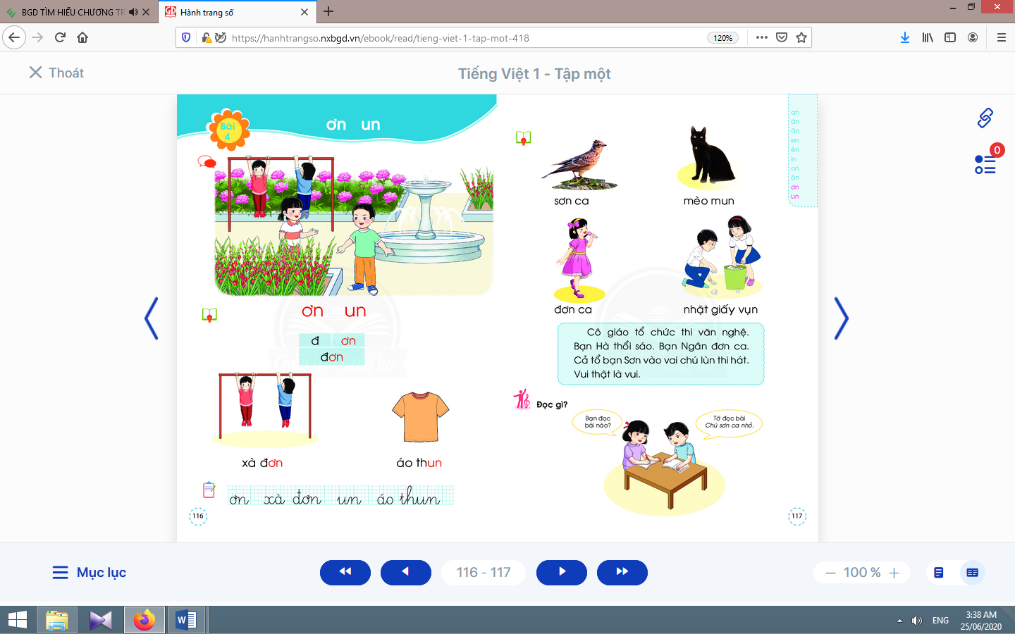  - Học sinh mở sách học sinh trang 116.
- Giáo viên yêu cầu học sinh quan sát tranh khởi động, nói từ ngữ có tiếng chứa ơn, un.  - Giáo viên yêu cầu học sinh nêu các tiếng tìm được có ơn, un.  - Giáo viên yêu cầu học sinh tìm điểm giống nhau giữa các tiếng đã tìm được (có chứa ơn, un).  - Giáo viên giới thiệu bài mới và viết bảng.  - Giáo viên nêu mục tiêu của bài học. | - Học sinh quan sát tranh khởi động, nói từ ngữ có tiếng chứa ơn, unnhư: áo thun, lay-ơn, mẫu đơn, đài phun nước...  - Học sinhnêu: ơn, đơn, thun, un.  - Học sinh tìm điểm giống nhau giữa các tiếng đã tìm được có chứa ơn, un. Từ đó, học sinh phát hiện ra ơn, un.  - Học sinh lắng nghe giáo viên giới thiệu bài, mục tiêu và quan sát chữ ghi tên bài.
2.Khám phá:
* Mục tiêu: Học sinh nhận diện sự tương hợp giữa âm và chữ của vần ơn, un. Đánh vần và ghép tiếng chứa vần có âm cuối “n”; hiểu nghĩa của các từ đó. Viết được các vần ơn, unvà các tiếng, từ ngữ có các vần ơn, un.
* Phương pháp, hình thức tổ chức: Đàm thoại, trực quan, vấn đáp; thảo luận nhóm.
* Cách tiến hành:
a. Nhận diện vần mới:  a.1. Nhận diện vần ơn:  - Giáo viên gắn thẻ chữ ơn lên bảng, yêu cầu học sinh quan sát và phân tích vần ơn  - Giáo viên hướng dẫn học sinh đánh vần:ơn.  a.2. Nhận diện vần un:  Tiến hành tương tự như vần ơn.  a.3. Tìm điểm giống nhau giữa các vần ơn, un:  - Giáo viên hướng dẫn học sinhso sánh vần ơnvà un.  b. Nhận diện và đánh vần mô hình tiếng:  - Giáo viên hướng dẫn học sinhquan sát mô hình đánh vần tiếng có vần kết thúc bằng “n”.  - Giáo viên hướng dẫn học sinhphân tích tiếng đại diện đơn.  - Giáo viên hướng dẫn học sinhđánh vần tiếng theo mô hình tiếng đơn.  - Giáo viên hướng dẫn học sinhđánh vần thêm tiếng khác, ví dụ tiếngphun.  c. Đánh vần tiếng khóa, đọc trơn từ khóa:  c.1. Đánh vần và đọc trơn từ khoá xà đơn:  - Giáo viên hướng dẫn học sinh quan sát tranh từ xà đơn.  - Giáo viên hướng dẫn học sinh đánh vần tiếng khóa đơn.  - Giáo viên hướng dẫn học sinh đọc trơn từ khóa xà đơn.  c.2. Đánh vần và đọc trơn từ khoá áo thun:  Tiến hành tương tự như từ khóa xà đơn. | - Học sinh quan sát và phân tích vần ơn: âm ơđứng trước, âm nđứng sau.  - Học sinh đọc ơn: ơ-nờ-on.  - Học sinhvừa đọc vừa dùng ngón trỏ tô theo chữ trong sách học sinh.  - Học sinhnêu điểm giống nhau giữa vần ơnvà un(đều có âm nđứng cuối vần).  - Học sinh quan sát mô hình đánh vần tiếng có vần kết thúc bằng “n”.  - Học sinh phân tích tiếng đơn(gồm âm đ, vần ơn).  - Học sinh đánh vần: đờ-ơn-đơn.  - Học sinh đánh vần: phờ-un-phun.  - Học sinh quan sát từ xà đơnphát hiện tiếng khóa đơn và vần ơntrong tiếngđơn.  - Học sinh đánh vần: đờ-ơn-đơn.  - Học sinh đọc trơn từ khóaxà đơn.
Nghỉ giữa tiết
d. Tập viết:  d.1. Viết vào bảng conơn, xà đơn, un, áo thun:  - Viết vần ơn:  Giáo viên viết và phân tích cấu tạo nét chữ của vầnơn. | - Học sinh quan sát cách giáo viên viết và phân tích cấu tạo nét chữ của vần ơn: chữ ơđứng trước, nđứng sau.  - Học sinh viết ơn vào bảng con.
- Viết từ xà đơn:  Giáo viên viết và phân tích cấu tạo của chữ đơn(chữ đđứng trước, vần ơnđứng sau).  - Viết vần un và từáo thun:  Tiến hành tương tự như viết vần ơn và từ xà đơn.  d.2. Viết vào vở tập viết:  - Giáo viên yêu cầu học sinh viết ơn, xà đơn, un, áo thun vào vở Tập viết.  - Giáo viên giúp đỡ học sinh yếu. | - Học sinh quan sát cách giáo viên viết chữ đơn.  - Học sinh viết từxà đơnvào bảng con.  - Học sinh nhận xét bài viết của mình và bạn; sửa lỗi nếu có.  - Học sinh viết ơn, xà đơn, un, áo thun.  - Học sinh nhận xét bài viết của mình và bạn; sửa lỗi nếu có, tự chọn biểu tượng đánh giá phù hợp với kết quả bài của mình.
Rút kinh nghiệm tiết dạy:

Thứ tư, ngày 16 tháng 11 năm 2022
Kế hoạch bài dạy môn Tiếng Anh
Giáo viên bộ môn

Thứ tư, ngày 16 tháng 11 năm 2022
Sinh hoạt câu lạc bộ Năng khiếu
Giáo viên bộ môn

Thứ năm, ngày 17 tháng 11 năm 2022
Kế hoạch bài dạy môn Tiếng Việt lớp 1 tuần 11
CHỦ ĐỀ 11: BẠN BÈ
BÀI 4: ƠN UN (tiết 7-8, sách học sinh, trang 116-117)

I. YÊU CẦU CẦN ĐẠT:
- Quan sát tranh khởi động, trao đổi về các sự vật, hoạt động, trạng thái được vẽ trong tranh có tên gọi chứa vần ơn, un(mẫu đơn, lay-ơn, áo thun, đài phun nước,…).
- Nhận diện sự tương hợp giữa âm và chữ của vần ơn, un. Đánh vần và ghép tiếng chứa vần có âm cuối “n”; hiểu nghĩa của các từ đó.Viết được các vần ơn, unvà các tiếng, từ ngữ có các vần ơn, un.Đánh vần, đọc trơn, hiểu nghĩa các từ mở rộng; đọc được đoạn ứng dụng và hiểu nghĩa của đoạn ứng dụng mức độ đơn giản.Nói được câu có từ ngữ chứa tiếng có vần được học có nội dung liên quan với nội dung bài học;chia sẻ với bạn bài thơ, bài hát, mẩu chuyện mình đã đọc thông qua các hoạt động mở rộng.
- Năng lực: Hình thành năng lực hợp tác qua việc thực hiện các hoạt động nhóm; năng lực tự học, tự giải quyết vấn đề; năng lực sáng tạo qua hoạt động đọc, viết.
- Phẩm chất: Rèn luyện phẩm chất chăm chỉ qua hoạt động tập viết; rèn luyện phẩm chất trung thực qua việc thực hiện các nội dung kiểm tra, đánh giá.
II. ĐỒ DÙNG DẠY HỌC:
1. Giáo viên: Thẻ chữ ơn, un(in thường, in hoa, viết thường); một số tranh ảnh minh hoạ kèm theo thẻ từ (mẫu đơn, lay-ơn, áo thun, đài phun nước,…); tranh chủ đề.
2. Học sinh: Sách học sinh, vở Tập viết, viết chì, bảng con, …
III. CÁC HOẠT ĐỘNG DẠY HỌC CHỦ YẾU:

TIẾT 2
Hoạt động của giáo viên | Hoạt động của học sinh
3. Luyện tập đánh vần, đọc trơn :
* Mục tiêu: Học sinh đánh vần các tiếng, từ mở rộng và hiểu nghĩa của các từ đó; đọc được đoạn ứng dụng và hiểu nghĩa của đoạn ứng dụng mức độ đơn giản. Nói được câu có từ ngữ chứa tiếng có vần được học có nội dung liên quan với nội dung bài học.
* Phương pháp, hình thức tổ chức: Đàm thoại, trực quan, vấn đáp; thảo luận nhóm.
* Cách tiến hành:
a. Đánh vần, đọc trơn các từ mở rộng, hiểu nghĩa các từ mở rộng:
- Giáo viên treo các tranh, hướng dẫn học sinh tìm từ có tiếng chứa ơn, un.  - Giáo viênhướng dẫn học sinh đánh vần và đọc trơn các từ mở rộng có tiếng chứa ơn, un.  - Giáo viên hướng dẫn học sinh tìm nghĩa của các từ mở rộng.  - Giáo viên hướng dẫn học sinh nói câu có chứa từ ngữ sơn cahoặc mèo mun, đơn ca, nhặt giấy vụn.  - Giáo viên hướng dẫn học sinh tìm thêm chữ ơn, unbằng việc quan sát môi trường chữ viết xung quanh.  - Giáo viên hướng dẫn học sinh nêu một số từ ngữ có tiếng chứa ơn, unvà đặt câu (mức độ đơn giản). | - Học sinh quan sát tranh, tìm từ có tiếng chứa ơn, un(sơn ca, mèo mun, đơn ca, nhặt giấy vụn).  - Học sinhđánh vần và đọc trơn các từ: sơn ca, mèo mun, đơn ca, nhặt giấy vụn.  - Học sinh thảo luận, tìm nghĩa của các từ mở rộng: sơn ca, mèo mun, đơn ca, nhặt giấy vụn.  - Học sinh nói trong nhóm, vài học sinh nói trước lớp.  - Học sinh tìm thêm ơn, unbằng việc quan sát môi trường chữ viết xung quanh.  - Học sinh nêu, ví dụ: cao lớn; giấy vụn, chú lùn,… và đặt câu.
b. Đọc và tìm hiểu nội dung bài đọc ứng dụng:  - Giáo viên đọc mẫu bài đọc ứng dụng.  - Giáo viên hướng dẫn học sinh tìm tiếng chứa âm chữ mới học có trong bài đọc.  - Giáo viên hướng dẫn học sinh đánh vần một số từ khó và đọc thành tiếng câu ứng dụng.  - Giáo viên hướng dẫn học sinh tìm hiểu nghĩa của câu ứng dụng: Giao lưu văn nghệ thế nào? Hãy kể các tên các hoạt động mà các bạn nhỏ đã tham gia trong buổi giao lưu. | - Học sinh nghe giáo viên đọc mẫu.  - Học sinh tìm tiếng chứa âm chữ mới học có trong bài đọc.  - Học sinh đánh vần một số từ khó và đọc thành tiếng câu ứng dụng.  - Học sinh tìm hiểu nghĩa của bài đọc ứng dụng.
Nghỉ giữa tiết

4. Hoạt động mở rộng :
* Mục tiêu: Học sinh biết chia sẻ với bạn bài thơ, bài hát, mẩu chuyện mình đã đọc.
* Phương pháp, hình thức tổ chức: Đàm thoại, trực quan, vấn đáp; thảo luận nhóm, trò chơi.
* Cách tiến hành:
- Giáo viên yêu cầu học sinh đọc câu lệnh.  - Giáo viên hướng dẫn học sinh quan sát tranh, yêu cầu học sinh nói nội dung tranh qua các câu hỏi gợi ý: Tranh vẽ những ai?Đang làm gì?  - Giáo viên hướng dẫn học sinhxác định yêu cầu của hoạt động mở rộng.  - Giáo viên hướng dẫn học sinhchia sẻvới bạn tên bài thơ, bài hát hoặc mẩu chuyện mình đã đọc. | - Học sinh đọc câu lệnh Vẽ gì?.  - Học sinh quan sát tranh, phát hiện được nội dung tranh.  - Học sinh xác định yêu cầu của hoạt động mở rộng: chia sẻ với bạn bài thơ, bài hát, mẩu chuyện mình đã đọc.  - Học sinh chia sẻvới bạn tên bài thơ, bài hát hoặc mẩu chuyện mình đã đọc (trong nhóm, trước lớp).
4. Hoạt động nối tiếp:  - Giáo viên yêu cầu học sinh nhận diện lại tiếng, từ có ơn, un.  - Giáo viên dặn học sinh. | - Học sinh nhận diện lại tiếng, từ có ơn, un.  - Học sinh nắm lại nội dung bài ở giờ tự học.  - Học sinh chuẩn bị cho tiết học sau (Thực hành)
Rút kinh nghiệm tiết dạy:

Thứ năm, ngày 17 tháng 11 năm 2022
Kế hoạch bài dạy môn Tiếng Việt lớp 1tuần 11
CHỦ ĐỀ 11: BẠN BÈ
THỰC HÀNH (tiết 9 – Ngoài sách học sinh)

I. YÊU CẦU CẦN ĐẠT:
- Củng cố kiến thức về các vần an, ăn, ân; en, ên, in; on, ôn; ơn, un.
- Kể đúng, đọc đúng các vần an, ăn, ân; en, ên, in; on, ôn; ơn, un.Nhận diện đúng vần được học trong tiếng, từ.Đánh vần tiếng có vần mới, tập đọc nhanh tiếng có vần đã học, gia tăng tốc độ đọc trơn câu, đoạn, bài đọc ứng dụng.Nhận diện được quy tắc chính tả, chính tả phương ngữ.Viết đúng cụm từ ứng dụng.
- Năng lực: Phát triển năng lực hợp tác qua việc thực hiện các hoạt động nhóm; phát triển năng lực giải quyết vấn đề và sáng tạo qua việc thực hiện các bài tập.
- Phẩm chất: Rèn luyện phẩm chất chăm chỉ qua hoạt động tập viết (chữ); rèn luyện phẩm chất trung thực qua việc thực hiện các nội dung kiểm tra, đánh giá.
II. ĐỒ DÙNG DẠY HỌC:
1. Giáo viên: Một số thẻ từ, câu; bảng phụ ghi các từ ngữ, câu cần thực hành.
2. Học sinh: Sách học sinh, vở Tập viết, vở Bài tập Tiếng Việt tập 1; viết chì, bảng con, …
III. CÁC HOẠT ĐỘNG DẠY HỌC CHỦ YẾU:
Hoạt động của giáo viên | Hoạt động của học sinh
1. Luyện tập đánh vần, đọc trơn, tìm hiểu nội dung bài đọc:
* Mục tiêu: Học sinh kể đúng, đọc đúng các vần an, ăn, ân; en, ên, in; on, ôn; ơn, un.Nhận diện đúng vần được học trong tiếng, từ.Đánh vần tiếng có vần mới, tập đọc nhanh tiếng có vần đã học, gia tăng tốc độ đọc trơn câu, đoạn, bài đọc ứng dụng.
* Phương pháp, hình thức tổ chức: Đàm thoại, trực quan, vấn đáp; thảo luận nhóm.
* Cách tiến hành:
- Giáo viên tổ chức trò chơi “Tay trắng tay đen”. Giáo viênyêu cầu học sinh đọc câu, đoạn; viết từ ngữ, nói câu có từ ngữ chứa tiếng có vần đã học ở bài 4.
a. Luyện tập đánh vần, đọc trơn từ ngữ:  - Giáo viên đọc bài: Nghe vẻ vè ve(vở bài tập Tiếng Việt, tập 1, trang 39).  - Giáo viên yêu cầu học sinh tìm và đánh vần các tiếng có âm chữ mới học có trong bài đọc.  - Giáo viên yêu cầu học sinh đọc trơn tiếng, từ chứa vần mới được học trong tuần.  b. Luyện tập đọc trơn và tìm hiểu nội dung bài đọc:  - Giáo viên đọc mẫu bài đọc: Nghe vẻ vè ve.  - Giáo viên yêu cầu học sinh đọc thành tiếng.  - Giáo viên hướng dẫn học sinh tìm hiểu nội dung bài đọc thông qua các câu hỏi gợi ý: Tên bài đọc là gì? Chú vịt nhựa kêu thế nào?  - Giáo viên yêu cầu học sinh thực hiện bài tập nối vế câu.  - Giáo viên yêu cầu học sinh nhận xét, đánh giá bài làm của mình, của bạn. | - Học sinh lắng nghe giáo viên đọc.  - Học sinh và tìm các tiếng có âm chữ mới học có trong bài đọc và đánh vần các tiếng đó.  - Học sinh đọc trơn tiếng, từ chứa vần mới được học trong tuần.  - Học sinh lắng nghe giáo viên đọc mẫu.  - Học sinh đọc thành tiếng bài: Nghe vẻ vè ve.  - Học sinh tìm hiểu nội dung bài đọc.  - Học sinh thực hiện bài tập nối vế câu.  - Học sinh nhận xét, đánh giá bài làm của mình, của bạn.
Nghỉ giữa tiết
2. Luyện tập thực hành các âm vần mới:
* Mục tiêu: Học sinh nhận diện được quy tắc chính tả, chính tả phương ngữ; viết đúng cụm từ ứng dụng.
* Phương pháp, hình thức tổ chức: Thực hành nhóm.
* Cách tiến hành:
- Giáo viên yêu cầu học sinh quan sát các kí hiệu dùng trong vở bài tập.  - Giáo viên yêu cầu học sinhxác định yêu cầu bài tập.  - Giáo viên yêu cầu học sinh thực hiện bài tập.  - Giáo viên yêu cầu học sinh nhận xét, đánh giá bài làm của mình, của bạn. | - Học sinh quan sát các kí hiệu dùng trong vở bài tập: kí hiệu nối, chọn, điền…  - Học sinh xác định yêu cầu bài tập.  - Học sinhđọc lại yêu cầu và làm bài vào vở bài tập.  - Học sinh nhận xét, đánh giá bài làm của mình, của bạn; tự chọn biểu tượng đánh giá phù hợp với kết quả.
3. Hoạt động nối tiếp :  - Giáo viên yêu cầu học sinh nhận diện lại tiếng, từ có âm chữ đã học.  - Giáo viên dặn học sinh. | - Học sinh nhận diện lại các trường hợp dễ nhầm như an – ang, ăn – ăng, ân – âng, ên – ơn,….  - Học sinh chuẩn bị: Bài Ôn tập và kể chuyện.
Rút kinh nghiệm tiết dạy:

Thứ năm, ngày 17 tháng 11 năm 2022
Kế hoạch bài dạy lớp 1 môn Tự nhiên và Xã hội tiết 2 - tuần 11
CỘNG ĐỒNG ĐỊA PHƯƠNG
BÀI 11: NƠI EM SINH SỐNG (tiết 2, sách học sinh, trang 50-51)

I. YÊU CẦU CẦN ĐẠT:
- Có hiểu biết về quang cảnh làng xóm, đường phố xung quanh nơi ở của gia đình mình.
- Giới thiệu đơn giản quang cảnh làng xóm, đường phố xung quanh nơi ở của gia đình mình.
- giải quyết vấn đề và sáng tạo.
- Phẩm chất: Hình thành tình cảm yêu quý cộng đồng; yêu thiên nhiên và có ý thức bảo vệ môi trường tự nhiên; tham gia các công việc ở cộng đồng vừa sức với bản thân.
II. ĐỒ DÙNG DẠY HỌC:
1. Giáo viên: Sách Tự nhiên và Xã hội; tranh ảnh về làng xóm, đường phố ở nông thôn, thành thị hoặc miền núi, …
2. Học sinh: Sách học sinh, vở bài tập; tranh hoặc ảnh chụp về làng xóm, khu phố đang ở;…
III. CÁC HOẠT ĐỘNG DẠY HỌC CHỦ YẾU:
Hoạt động của giáo viên | Hoạt động của học sinh
1. Hoạt động khởi động:
* Mục tiêu: Tạo hứng thú và gợi nhớ lại nội dung học của tiết học trước.
* Phương pháp, hình thức tổ chức: Trò chơi.
* Cách tiến hành:
- Giáo viên bắt nhịp cho học sinh cùng hát bài “Quê hương tươi đẹp” (Dân ca Nùng) và đặt câu hỏi: Quang cảnh trong bài hát có gì đẹp? Tình cảm của bạn nhỏ đối với nơi mình ở như thế nào?  - Giáo viên dẫn dắt học sinh vào tiết 2 của bài học. | 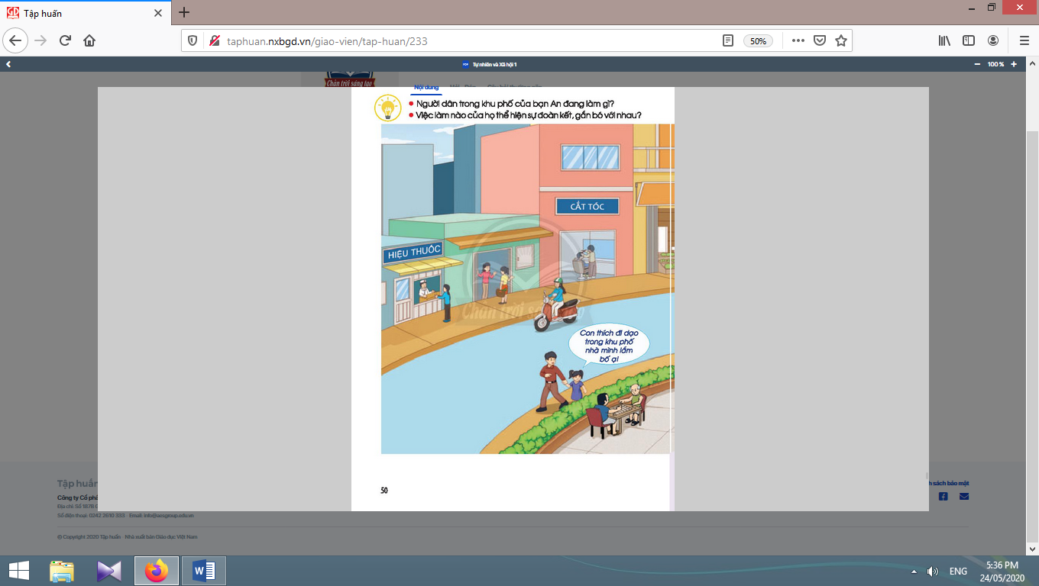  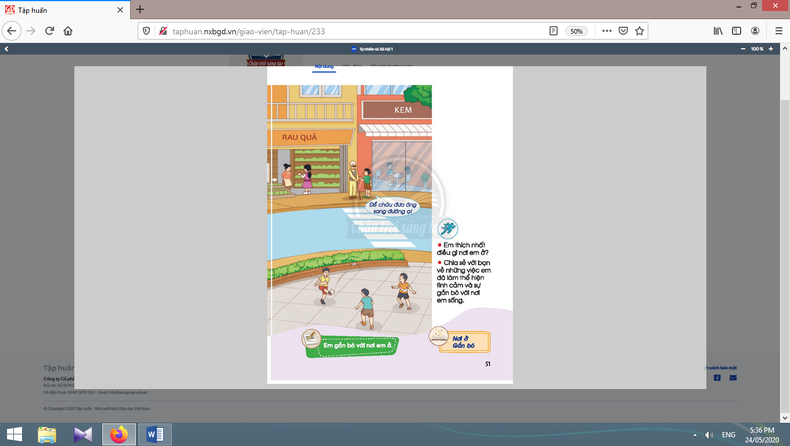  - Học sinh cùng hát và trả lời câu hỏi.
2. Hoạt độngkhám phá:
* Mục tiêu: Giúp học sinh nhận biết sự gắn bó, tình cảm đối với nơi ở của mình.
* Phương pháp, hình thức tổ chức: Trực quan, Đàm thoại, gợi mở - vấn đáp, thảo luận nhóm.
* Cách tiến hành:
- Giáo viên chia lớp thành các nhóm, mỗi nhóm có 4 học sinh, yêu cầu các nhóm quan sát tranh trong sách học sinh trang 50, 51 và trả lời các câu hỏi “Người dân trong khu phố của bạn An đang làm gì? Việc làm nào của họ thể hiện sự đoàn kết, gắn bó với nhau?”.  - Giáo viên tổ chức cho một số nhóm lên chia sẻ.  - Giáo viên và HS cùng nhận xét và rút ra kết luận: Người dân sinh sống trong khu phố đoàn kết, thương yêu nhau. | - Học sinh quan sát và thực hiện nhiệm vụ theo nhóm.  - Một số nhóm lên chia sẻ.  - Học sinh nhận xét và rút ra kết luận.

3.Thực hành, vận dụng:
* Mục tiêu: Giúp học sinh tự liên hệ và bày tỏ được sự gắn bó, tình cảm đối với nơi ở của mình.
* Phương pháp, hình thức tổ chức: Trực quan, Đàm thoại, gợi mở - vấn đáp, thảo luận nhóm.
* Cách tiến hành:
- Giáo viên tổ chức cho học sinh làm việc theo nhóm đôi, bày tỏ tình cảm và chia sẻ những việc đã làm để thể hiện sự gắn bó, đoàn kết đối với người dân nơi đang ở thông qua việc thảo luận “Em thích nhất điều gì nơi em ở? Chia sẻ với bạn về những việc em đã làm thể hiện tình cảm và sự gắn bó với nơi em sống.”, và một số câu hỏi gợi ý khác như: Hàng xóm của em là ai? Em có thích nơi mình đang sống không? Vì sao? Em đã làm gì để thể hiện sự gắn bó, đoàn kết đối với người dân xung quanh?...  - Giáo viên gọi một số học sinh trình bày.  - Giáo viên và học sinh cùng nhận xét và rút ra kết luận: Em gắn bó với nơi em ở. | - Học sinh làm việc theo nhóm đôi, bày tỏ tình cảm và chia sẻ những việc đã làm để thể hiện sự gắn bó, đoàn kết đối với người dân nơi đang ở.  - Một số học sinh trình bày.  - Học sinh nhận xét và rút ra kết luận.  - Học sinh đọc các từ khoá của bài: “Nơi ở - Gắn bó”.

4. Hoạt động tiếp nối sau bài học :
- Giáo viên khuyến khích học sinh quan sát và trao đổi, chia sẻ với người thân về hàng xóm nơi em ở. | 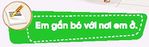  - Học sinh thực hiện theo yêu cầu của giáo viên.
Rút kinh nghiệm tiết dạy:

Thứ năm, ngày 17 tháng 11 năm 2022
Kế hoạch bài dạy lớp 1 môn Đạo đức tuần 11
THẬT THÀ
BÀI 6: KHÔNG NÓI DỐI VÀ BIẾT NHẬN LỖI (tiết 1, sách học sinh, trang 25-27)

I. YÊU CẦU CẦN ĐẠT:
- Nêu được một số biểu hiện của không nói dối và biết nhận lỗi; hiểu được tác dụng của nói thật và biết nhận lỗi, tác hại của nói dối và không biết nhận lỗi trong sinh hoạt.
- Thực hiện được và nhắc nhở bạn bè không nói dối và biết nhận lỗi.
- Năng lực chú trọng: Biết nhận lỗi khi có thiếu sót, khuyết điểm trong học tập và sinh hoạt; học tập và làm theo những gương sáng thật thà; tham gia các phong trào “Nói lời hay, làm việc tốt” của nhà trường, cộng đồng.
- Phẩm chất: Trung thực, trách nhiệm.
II. ĐỒ DÙNG DẠY HỌC:
1. Giáo viên: Sách Đạo đức; các tranh trong sách học sinh (phóng to); bài hát“Năm ngón tay ngoan” Nhạc và lời của Trần Văn Thụ.
2. Học sinh: Sách học sinh, Vở bài tập Đạo đức lớp 1, Kể chuyện Đạo đức lớp 1; …
III. CÁC HOẠT ĐỘNG DẠY HỌC CHỦ YẾU:
Hoạt động của giáo viên | Hoạt động của học sinh
1. Hoạt động khởi động :
* Mục tiêu:Kích hoạt vốn kiến thức, kĩ năng đã có của học sinh, tạo tâm thế, hứng thú để chuẩn bị bước vào bài học, tiếp nhận kiến thức và kĩ năng mới.  * Phương pháp, hình thức tổ chức: Trò chơi.  * Cách tiến hành: | 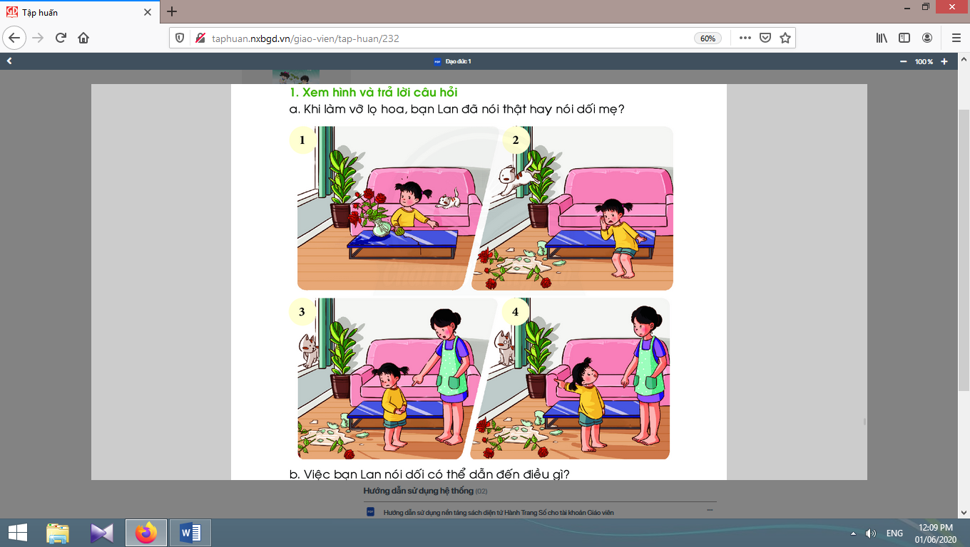
- Giáo viên tổ chức cho học sinh hát bài “Năm ngón tay ngoan”và dẫn dắt học sinh vào bài học “Không nói dối và biết nhận lỗi”. | - Học sinh cùng hát với giáo viên.
2. Hoạt động khám phá
2.1. Hoạt động 1. Xem hình và trả lời câu hỏi (9-10 phút):
* Mục tiêu: Giúp học sinh nêu được một số biểu hiện của không nói dối và biết nhận lỗi.
* Phương pháp, hình thức tổ chức: Trực quan, đàm thoại.
* Cách tiến hành:
- Giáo viên hướng dẫn học sinh biết các hình trong hoạt động này tạo thành một mẩu chuyện nhỏ.  - Giáo viên đặt các câu hỏi để gợi ý cho các em nhận ra nội dung bài học theo từng hình. Từ đó, học sinh có thể trả lời câu hỏi: Lan đã nói thật hay nói dối mẹ? | - Khi xem hình, học sinh có thể tưởng tượng theo cách riêng của các em.  - Học sinh trả lời câu hỏi Việc bạn Lan nói dối có thể dẫn đến điều gì?theo hình thức cá nhân bằng nhiều hướng khác nhau.  - Học sinh nhận xét, bổ sung.

2.2. Hoạt động 2. Thảo luận (11-12 phút):
* Mục tiêu: Giúp học sinh thực hiện được và nhắc nhở bạn bè không nói dối và biết nhận lỗi.
* Phương pháp, hình thức tổ chức: Trực quan, vấn đáp - gợi mở.
* Cách tiến hành:
a) Việc làm của Hùng là đúng hay sai? Vì sao?  - Giáo viên cho học sinh nhận diện nội dung 2 hình:Hình 1: Bạn Hùng xin tiền bố để mua bút.Hình 2: Bạn Hùng đi mua nước uống ở cửa hàng.  - Giáo viên cần linh động góp ý cho mỗi câu trả lời của học sinh, không nên áp đặt rằng bạn Hùng chắc chắn đã không thật thà, xin tiền bố mua bút nhưng thực tế là lấy tiền mua nước.  - Giáo viên lưu ý học sinh: em cần nói rõ với bố mẹ việc mình dùng tiền để làm gì. Việc em muốn mua nước do khát cũng là một việc cần thiết nhưng em không nên mua các loại nước ngọt, nước có gas,…  b) Việc làm của các bạn là đúng hay sai? Vì sao?  - Giáo viên giúp học sinh nhận ra nội dung các hình.  - Giáo viên giáo dụchọc sinh: mỗi người đều có thể làm sai nhưng cần biết nhận lỗi, biết sửa sai, không lặp lại những hành động sai ấy. | 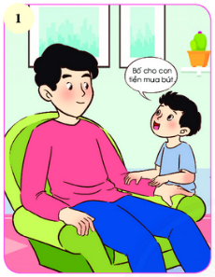  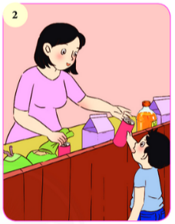  - Học sinh trả lời theo nhiều phương án:Bạn Hùng nói dối, bạn xin tiền mua bút nhưng lại dùng tiền để mua nước.Hoặc là bạn Hùng không nói dối, tiền mua nước không phải là khoản tiền bố cho để mua nước.  - Học sinh lắng nghe.  - Học sinh nhận ra nội dung các hình.  - Học sinh lắng nghe và thực hiện.

2.3. Hoạt động 3. Chia sẻ (9-10 phút):
* Mục tiêu: Giúp học sinh biết đồng tình với nói thật và biết nhận lỗi, không đồng tình với nói dối và không biết nhận lỗi.  * Phương pháp, hình thức tổ chức: Trực quan, thuyết trình.  * Cách tiến hành: | 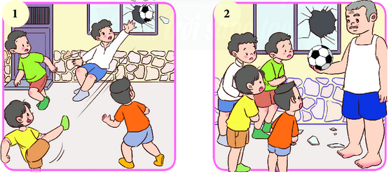
a) Em đồng tình và không đồng tình với bạn Nga điều gì? Vì sao?  - Giáo viên tổ chức cho học sinh thảo luận nhóm 4.  - Trước khi học sinh phát biểu ý kiến, giáo viên cần cho học sinh nhận ra nội dung của từng hình.  - Từ việc tìm hiểu nội dung hình, giáo viên yêu cầu học sinh trả lời.  - Trong tình huống này, giáo viên có thể gợi ý nâng cao nhằm phân hóa đối tượng học sinh: Nga có cơ hội nào để không nhận lỗi hoặc đổ lỗi cho người khác không?  b) Kể thêm một số biểu hiện của không nói dối và biết nhận lỗi.  - Giáo viên tổ chức cho các nhóm tìm và nêu ra các biểu hiện của không nói dối và biết nhận lỗi.  - Giáo viêncho các nhóm thi đua.  - Về một số biểu hiện của không nói dối và biết nhận lỗi, nếu học sinh gặp khó khăn, giáo viên cần gợi ý cho các em tìm biểu hiện trong các lĩnh vực.  c) Vì sao không được nói dối và biết nhận lỗi?  - Giáo viên yêu cầu các em tự phát biểu ý kiến của mình.  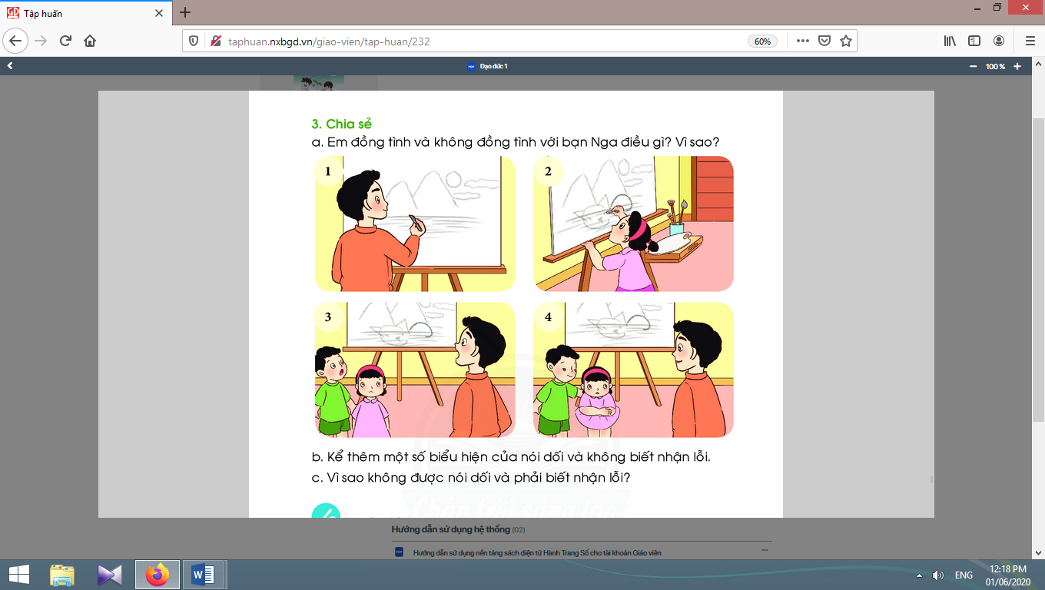  - Ngoài việc tổ chức hoạt động nhóm, giáo viên hỏi ý kiến cá nhân học sinh (phân hóa). Các em khá, giỏi, nhanh nhẹn, tư duy nhạy bén có thể làm tốt. Một số em có thể trả lời sai, nhầm lẫn hoặc chưa được chính xác, giáo viên cần giúp học sinh định hướng và điều chỉnh nhận thức, hành vi. | - Học sinh thảo luận và nhận ra nội dung của từng hình và trả lời:Không đồng tình: bạn Nga tự ý vẽ lên bức tranh của bố.Đồng tình: Nga biết nhận lỗi và xin lỗi; anh trai vỗ về động viên em gái.  - Học sinh (khá, giỏi) trả lời.  - Học sinh thực hiện nhóm, thi đua giữa các nhóm.  - Học sinh tự phát biểu ý kiến của mình.
Rút kinh nghiệm tiết dạy:

Thứ năm, ngày 17 tháng 11 năm 2022
Kế hoạch bài dạy môn Tiếng Việt lớp 1 tuần 11
CHỦ ĐỀ 11: BẠN BÈ
BÀI 5: Ôn tập (tiết 10-11, sách học sinh, trang 118-119)

I. YÊU CẦU CẦN ĐẠT:
- Ôn luyện, củng cố các vần an, ăn, ân; en, ên, in; on, ôn; ơn, un.
- Nhận diện được các vần an, ăn, ân; en, ên, in; on, ôn; ơn, un. Sử dụng được các vần đã học trong tuần để ghép tiếng mới. Đánh vần tiếng có vần được học trong tuần, đọc trơn bài đọc. Thực hiện đúng các bài tập chính tả. Viết đúng cụm từ ứng dụng;cùng bạn hát/ đọc đồng dao, đọc thơ, hát bài hát thiếu nhi vui nhộn có nhiều tiếng có vần vừa được ôn và liên quan đến Chủ đề Bạn bèqua hoạt động mở rộng.
- Năng lực: Phát triển năng lực hợp tác qua việc thực hiện các hoạt động nhóm; phát triển năng lực giải quyết vấn đề và sáng tạo qua việc thực hiện các bài tập.
- Phẩm chất: Rèn luyện phẩm chất chăm chỉ qua hoạt động tập viết (chữ); rèn luyện phẩm chất trung thực qua việc thực hiện các nội dung kiểm tra, đánh giá.
II. ĐỒ DÙNG DẠY HỌC:
1. Giáo viên: Thẻ các chữ an, ăn, ân; en, ên, in; on, ôn; ơn, un.Một số tranh ảnh, mô hình hoặc vật dùng minh hoạ kèm theo thẻ từ; bảng phụ dùng ghi các nội dung rèn đọc.
2. Học sinh: Sách học sinh, vở Tập viết, viết chì, bảng con, …
III. CÁC HOẠT ĐỘNG DẠY HỌC CHỦ YẾU:
TIẾT 1
Hoạt động của giáo viên | Hoạt động của học sinh
1. Ôn tập các vần được học trong tuần :  * Mục tiêu: Học sinh ôn luyện, củng cố được các vần an, ăn, ân; en, ên, in; on, ôn; ơn, un.  * Phương pháp, hình thức tổ chức: Đàm thoại, trực quan, vấn đáp; thảo luận nhóm đôi.  * Cách tiến hành:  - Giáo viên tổ chức trò chơi “Nhanh như chớp” có cài đặt một số từ ngữ có âm chữ được học và có liên quan đến chủ đề Vui học. Học sinh đọc, viết âm chữ được học ở bài 4; đọc từ, câu ứng dụng ở bài 4.  - Giáo viên hướng dẫn học sinh mở sách, tìm đúng trang của bài học. | 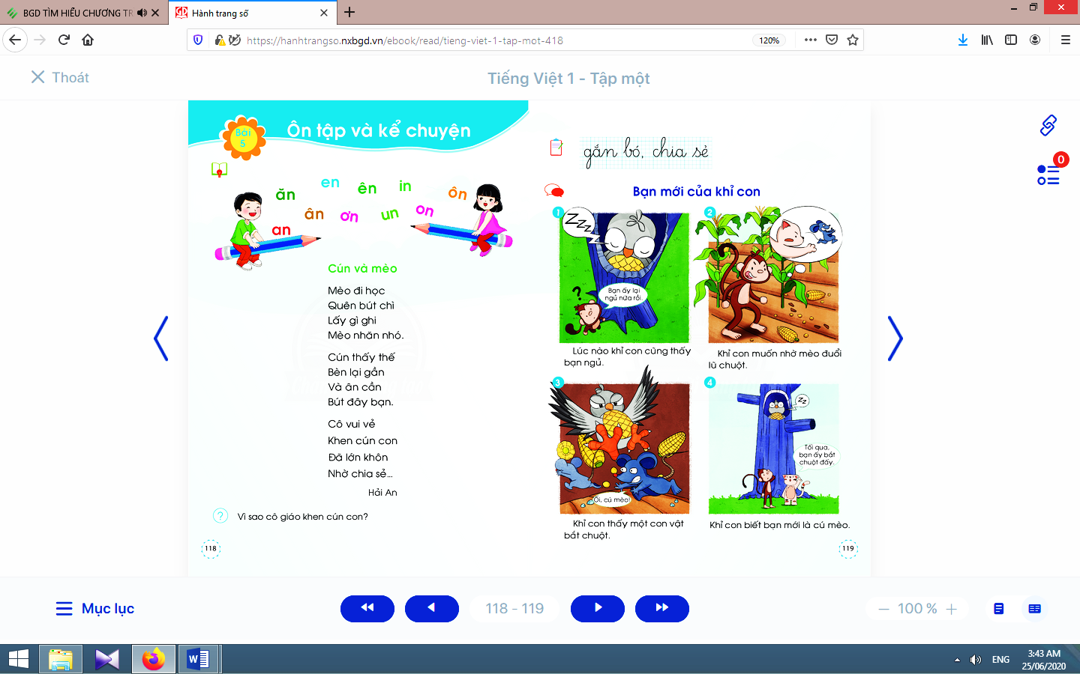  - Học sinh mở sách học sinh trang 118.
- Giáo viên giới thiệu bài Ôn tập và viết bảng.  - Giáo viên nêu mục tiêu của bài học.  - Giáo viên tổ chức dưới dạng trò chơi học tập, yêu cầu học sinh khoanh tròn các chữ trong một bảng chữ theo kiểu giải ô chữ đã được chuẩn bị trước.  - Giáo viên yêu cầu học sinh tìm từ ngữ có tiếng chứa các vần an, ăn, ân; en, ên, in; on, ôn; ơn, un.  - Giáo viên yêu cầu học sinh tìm điểm giống nhau giữa các vần an, ăn, ân; en, ên, in; on, ôn; ơn, un.  - Giáo viên tổ chức cho học sinh tìm thêm từ ngữ có tiếng chứa vần an, ăn, ân; en, ên, in; on, ôn; ơn, unqua trò chơi “Tiếp sức cùng bạn”.  - Giáo viên yêu cầu học sinh nói câu có từ ngữ có tiếng chứa các vần vừa được học trong tuần.  - Giáo viên hướng dẫn học sinh hiểu nghĩa các tiếng vừa đọc bằng hình ảnh, động tác hoặc bằng cách đặt trong cụm từ/câu. | - Học sinh lắng nghe.  - Học sinh lắng nghe mục tiêu của bài học.  - Học sinh tham gia trò chơi khoanh tròn các chữ trong một bảng chữ các âm chữ đã được học trong tuần.  - Học sinh tìm một số từ ngữ có tiếng chứa các vần an, ăn, ân; en, ên, in; on, ôn; ơn, unvừa học trong tuần.  - Học sinh tìm điểm giống nhau giữa các vần an, ăn, ân; en, ên, in; on, ôn; ơn, un: kết thúc bằng n.  - Học sinh thực hiện trò chơi.  - Học sinh nói câu có từ ngữ có tiếng chứa các vần vừa được học trong tuần.  - Học sinh quan sát giáo viên để hiểu nghĩa các tiếng vừa đọc.
Nghỉ giữa tiết
2. Luyện tập đánh vần, đọc trơn, tìm hiểu nội dung bài đọc:  * Mục tiêu: Học sinh đánh vần và bước đầu đọc trơn bài đọc; luyện nói và mở rộng vốn từ về chủ đề của tuần học.  * Phương pháp, hình thức tổ chức: Đàm thoại, trực quan, vấn đáp; thảo luận nhóm.  * Cách tiến hành:  a. Luyện tập đánh vần, đọc trơn từ ngữ: | 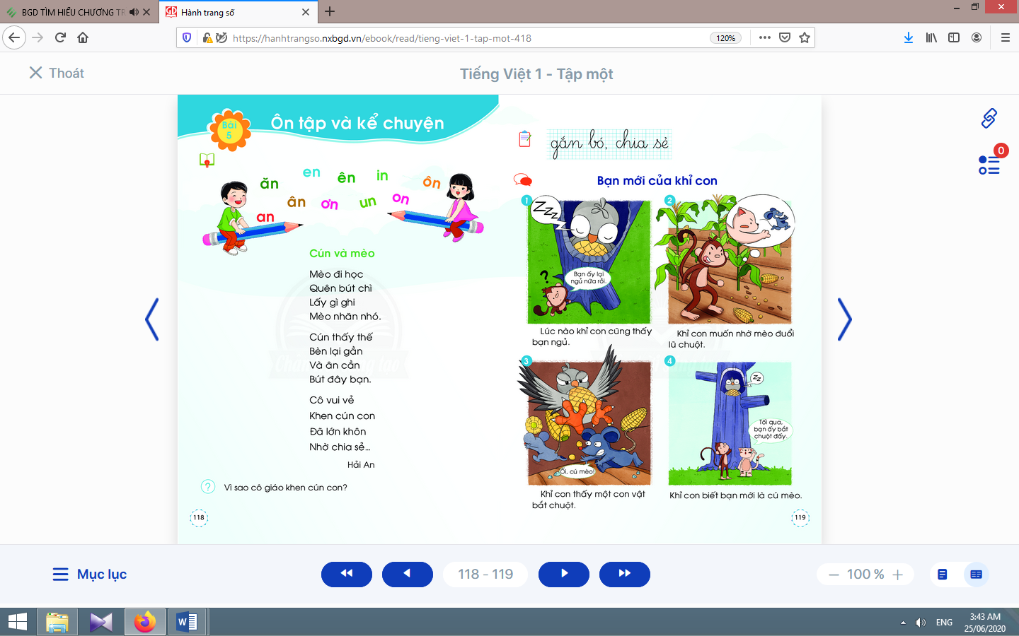
- Giáo viên đọc mẫu bài đọc.  - Giáo viên hướng dẫn học sinh tìm các tiếng có âm chữ mới được học trong tuần, đánh vần các tiếng đó.  - Giáo viên hướng dẫn học sinh đánh vần, đọc trơn các tiếng vừa tìm được.  - Giáo viên hướng dẫn học sinh nói câu có từ ngữ chứa tiếng có vần vừa tìm.  b. Luyện tập đọc trơn và tìm hiểu nội dung bài đọc:  - Giáo viên đọc mẫu bài đọc.  - Giáo viên yêu cầu học sinh đọc thành tiếng bài đọc.  - Giáo viên hướng dẫn học sinh tìm hiểu văn bản bằng các câu hỏi gợi ý:  + Hãy cho biết tên của bài con vừa đọc.  + Tác giả của bài đó là ai?  + Bài con vừa đọc là thơ hay là văn?  + Có những nhân vật nào được nhắc đến trong bài?  + Kể tên những việc làm của mỗi nhân vật trong bài.  + Con thích nhân vật nào? Vì sao? | - Học sinh nghe giáo viên đọc mẫu.  - Học sinh tìm các tiếng có âm chữ mới được học trong tuần.  - Học sinh đánh vần, đọc trơn các tiếng vừa tìm được.  - Học sinh nói câu có từ ngữ chứa tiếng có vần vừa tìm.  - Học sinh nghe giáo viên đọc mẫu.  - Học sinh đọc thầm (đánh vần thầm, từ có mấp máy môi đến không mấp máy môi).  - Học sinh đọc thành  tiếng bài đọc.  - Học sinh lần lượt  trả lời các câu hỏi của  giáo viên, qua đó, hiểu  được nội dung bài đọc.
Rút kinh nghiệm tiết dạy:

Thứ năm, ngày 17 tháng 11 năm 2022
Kế hoạch bài dạy lớp 1 môn Mĩ thuật
CHỦ ĐỀ 3: THIÊN NHIÊN VÀ BẦU TRỜI
TIẾT 3: SẤM CHỚP VÀ CẦU VỒNG

I. MỤC TIÊU CHỦ ĐỀ:
1. Về phẩm chất
Chủ đề góp phần bồi dưỡng đức tính chăm chỉ, trung thực, trách nhiệm ở học sinh, cụ thể qua một số biểu hiện:
- Biết yêu thiên nhiên, đất nước, môi trường sống và ý thức bảo vệ thiên nhiên, môi trường;
- Biết cách sử dụng, bảo quản một số vật liệu trong thực hành, sáng tạo;
- Xây dựng tình thân yêu, đoàn kết, trách nhiệm với bạn bè qua hoạt động nhóm;
- Biết cảm nhận được vẻ đẹp, tình yêu, trách nhiệm với ngôi nhà của mình và cộng đồng;
- Biết chia sẻ chân thực suy nghĩ của mình qua trao đổi, nhận xét sản phẩm.
2. Về năng lực
Chủ đề, góp phần hình thành, phát triển ở HS biểu hiện các năng lực sau:
2.1. Năng lực đặc thù
- Nhận biết các hiện tượng tự nhiên và bầu trời trong thiên nhiên, trong tranh;
- Sử dụng chấm, nét, hình, mảng và cắt xé giấy,...để tạo hình đề tài “Thiên nhiên và bầu trời” (diễn tả ban ngày và ban đêm, mây, nắng, mưa, sấm chớp, cầu vồng,...);
- Biết kết hợp các sản phẩm cá nhân thành sản phẩm nhóm;
- Biết trưng bày, nêu tên sản phẩm.
2.2. Năng lực chung
- Biết chuẩn bị đồ dùng, vật liệu để học tập;
Biết tham gia hoạt động nhóm, trao đổi, thảo luận quá trình học/thực hành trưng
bày, nêu tên sản phẩm.
- Biết dùng vật liệu và công cụ, họa phẩm (màu vẽ, giấy màu,...) để thực hành
sáng tạo chủ đề “Thiên nhiên và bầu trời”
2.3. Năng lực khác
- Năng lực ngôn ngữ: Vận dụng kĩ năng nói trong trao đổi, giới thiệu, nhận xét.
- Năng lực khoa học: Vận dụng sự hiểu biết về các hiện tượng trong thiên nhiên để áp dụng vào cuộc sống hằng ngày.

II. ĐỒ DÙNG DẠY VÀ HỌC:
1. Giáo viên
- Kế hoạch dạy học, thiết kế bài dạy trên Power point
- Một số tấm hình ảnh bầu trời, ban ngày, ban đêm (mặt trời, mây, mặt trăng, ngôi sao);
nắng, mưa và những hiện tượng khác trong thiên nhiên; sấm chớp khi trời mưa, cầu vồng sau cơn mưa phù hợp với nội dung chủ đề; các đồ dùng khác phù hợp.
2. Học sinh
- SGK, VBT (nếu có)
- Bút chì, màu vẽ (bút chì màu, bút sáp màu, bút màu dạ, màu nước,...), giấy trắng,
giấy bìa màu, keo dán, kéo, bút chì, gôm, bút lông, bảng pha màu, tăm bông, vật liệu ( lõi giấy, đĩa giấy, vỏ hộp cũ,...).

III. PHƯƠNG PHÁP VÀ HÌNH THỨC DẠY HỌC:
Phương pháp: Thuyết trình, vấn đáp, trực quan, mẫu, thực hành sáng tạo, thảo luận nhóm, luyện tập, đánh giá;
Hình thức tổ chức: Hoạt động cá nhân, hoạt động nhóm.
⇨ (Tuỳ theo điều kiện cơ sở vật chất tại cơ sở, năng lực tiếp nhận kiến thức của HS,
GV có thể chủ động linh hoạt bố trí thời gian thực hiện từng mạch nội dung, nhưng đảm bảo chủ đề được thực hiện trong 4 tiết học.)

IV. TỔ CHỨC HOẠT ĐỘNG DẠY HỌC:
Tổ chức các hoạt động dạy học:
Hoạt động GV | Hoạt động HS | Đồ dùng, thiết bị dạy học
Nội dung 3: SẤM CHỚP VÀ CẦU VỒNG – Tiết 3  - Ổn định tổ chức lớp, khởi động (1-3 phút): Kiểm tra  sĩ số, kiểm tra đồ dùng và sự chuẩn bị của HS.  - Có thể hướng dẫn HS thực hiện trò chơi “Ghép hình cầu vồng” từ những mảnh giấy màu (hoặc trò chơi khác có nội dung phù hợp).  - Cùng HS nhận xét, đánh giá, tuyên dương.  Hoạt động: Quan sát, thảo luận về sấm chớp, cầu vồng sau cơn mưa trong thiên nhiên và trong tranh (khoảng 5 -7 phút)  - Giới thiệu một số hình ảnh hay đoạn phim ngắn (hoặc hình minh hoạ SGK trang 26)...về sấm chớp khi trời mưa hình ảnh cầu vồng sau cơn mưa.  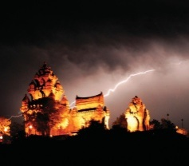  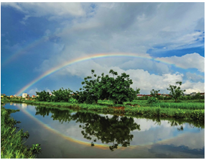    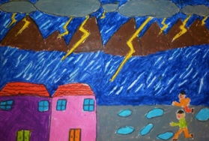  + Giới thiệu các sản phẩm đã thực hiện của GV hoặc  học sinh năm cũ, tổ chức cho HS hoạt động nhóm,  trình bày các đặc điểm về hiện tượng sấm chớp và  hình dáng, màu sắc cầu vồng sau cơn mưa trong sản  phẩm mĩ thuật.  Câu hỏi gợi ý:  . Em hãy cho biết chớp, cầu vồng trong tự nhiên và  trong tranh có hình dạng, màu sắc như thế nào?  Kể tên các màu mà em nhìn thấy ở cầu vồng.  Hoạt động: Cắt, dán và vẽ cảnh sấm chớp hoặc cầu  vồng- Thực hành sáng tạo theo nhóm tạo hình và  sắp xếp những đám mây, sấm chớp hoặc cầu vồng  thành bức tranh, nhận xét sản phẩm trong nhóm  (khoảng 25 phút)  - Hướng dẫn học sinh thực hành cắt, dán thủ công  diễn tả sấm chớp hoặc cầu vồng (dùng chấm, nét,  mảng).  Giới thiệu hình minh hoạ vẽ trong SGK hoặc hình ảnh  mẫu GV chuẩn bị.  - Tổ chức cho HS thảo luận về sản phẩm của nhóm:  lựa chọn ý tưởng, cách thực hành và thời gian thực  hiện,...  - Yêu cầu nhóm thực hành cắt dán thủ công tạo thành  một sản phẩm về sấm chớp hoặc cầu vồng hoàn chỉnh.  - Đi quan sát, nhận xét, đánh giá thường xuyên và  khích lệ HS, đặt các câu hỏi để kịp thời phát triển năng  lực cho HS.  - Câu hỏi gợi ý:  . Em hãy kể về màu sắc và hình dạng của đám mây, tia  chớp và cầu vồng mà em biết?  . Nhóm em sẽ sử dụng vật liệu gì để thực hiện sản  phẩm?  . Sản phẩm của nhóm em sẽ có những màu nào, vì sao  lại sử dụng màu đó?  - Tổ chức cho HS giới thiệu sản phẩm và nhận xét,  đánh giá sản phẩm của mình, của bạn trong nhóm, kết  hợp nhận xét, tuyên dương các HS (hoặc nhóm) có  những ý tưởng đặc sắc, tiến bộ.  Câu hỏi gợi ý:  . Em hãy trình bày các bước thực hiện sản phẩm của  nhóm? Vì sao nhóm em chọn thực hiện sản phẩm này?  . Sản phẩm có cần bổ sung thêm gì nữa không? Vì  sao?  . Em thích sản phẩm nào của nhóm bạn, vì sao?  . Các em sẽ giữ gìn sản phẩm bằng cách nào?  - Dặn dò HS giữ gìn, bảo quản sản phẩm ... | - Lớp hát;  - Mỗi nhóm kiểm tra  đồ dùng của thành  viên, báo cáo;  - Nhận biết, thực hiện;  - Nhận xét, đánh  giá.  - Quan sát, thảo luận  nhóm;  - Nhận biết, thực hiện nhóm theo yêu  cầu; nhận xét theo câu hỏi gợi ý...  - Thảo luận nhóm, nhận xét câu hỏi gợi ý và thực hành cắt dán thủ công tạo thành một sản phẩm về sấm chớp hoặc cầu vồng hoàn chỉnh.  - Quan sát, nhận biết;  - Nhận xét sản phẩm của mình và bạn trong cùng nhóm theo câu hỏi gợi ý  - Nhận biết về chuẩn bị | - Giới thiệu  hình ảnh trò  chơi trên bảng  hoặc trình chiếu  slide,...  - Tranh ảnh sưu  tầm hoặc trong  SGK, hay trình  chiếu clip.  - Hình ảnh minh  họa các bước  thực hiện.
Rút kinh nghiệm tiết dạy:

Thứ năm, ngày 17 tháng 11 năm 2022
Kế hoạch bài dạy lớp 1 môn Mĩ thuật
CHỦ ĐỀ 3: BÀI CA LAO ĐỘNG
I. Mục tiêu: Khám phá và nhận biết âm thanh cao thấp
1. Phẩm chất chủ yếu:
- Kính trọng và biết ơn người lao động, tôn trọng người lớn tuổi, giúp đỡ người già (CTTT trang 38- 39)
2. Năng lực chung:
- Tự làm được những việc của mình ở nhà và ở trường theo sự phân công, hướng dẫn (CTTT trang 43)
- Biết tên một số hoạt động chính và vai trò của một số nghề nghiệp (CTTT trang 45)
3. Năng lực đặc thù:
- Bước đầu biết mô phỏng và tái hiện một số âm thanh quen thuộc trong lao động, trong cuộc sống (CTAN trang 7)
- Biết vận động cơ thể phù hợp với nhịp điệu (CTAN trang 7)
- Bước đầu biết hát một mình và hát cùng người khác (CTAN trang 6)
- Đọc nhạc đúng tên nốt, đọc đúng cao độ và trường độ (CTAN trang 6)
- Nêu được tên một số nhạc cụ phổ biến được học. Nhận biết được nhạc cụ khi xem biểu diễn (CTAN trang 12)
- Bước đầu thể hiện được mẫu tiết tấu theo hướng dẫn của giáo viên (CTAN trang 12)
II. Chuẩn bị của GV và HS
1. Giáo viên: Tranh minh hoạ, bảng tương tác (nếu có), văn bản nhạc, file nhạc, video, audio, đàn phím điện tử, trống con, guitar, sáo recorder, kèn phím
2. Học sinh: SGK, trống con, thanh phách, bộ gõ cơ thể

III. Các hoạt động dạy học
Tiết 3: Đọc nhạc
15 phút | HĐ 1: Đọc nhạc  - Giáo viên giới thiệu kí hiệu mẫu nốt nhạc bàn tay 3 nốt        - Giáo viên làm mẫu đọc nốt nhạc theo kí hiệu nốt nhạc bàn tay, học sinh thực hiện lại kí hiệu bàn tay và đọc theo cao độ nốt nhạc  - Giáo viên thực hiện một số mẫu 2 âm và 3 âm  - Giáo viên yêu cầu học sinh thực hiện lại mẫu 2 âm và 3 âm mà giáo viên vừa hướng dẫn  + YCCĐ về NLÂN: bước đầu đọc đúng tên nốt, bước đầu đọc đúng cao độ, trường độ các nốt nhạc | HĐ 1:  - Học sinh quan sát, bắt chước và ghi nhớ kí hiệu nốt nhạc bàn tay: Mi- Son- La theo hướng dẫn
5 phút | HĐ 2: Trò chơi vận động  - Trò chơi chỉ huy bằng kí hiệu bàn tay  - Trò chơi hát to hát nhỏ theo kí hiệu bàn tay (hát bằng tên nốt nhạc) | HĐ 2:  - Học sinh tương tác và tham gia trò chơi theo hướng dẫn của giáo viên
15 phút | HĐ 3 và củng cố tiết học  - Giáo viên có thể cho học sinh tham gia những trò chơi vấn đáp  - Giáo viên có cho học sinh tham gia trò chơi tìm người bí ẩn như game show  +Khi học sinh tham gia trò chơi vừa tích hợp cho học sinh ứng dụng những kiến thức vừa học vào trò chơi để củng cố đồng thời cũng hình thành nên sự sáng tạo của học sinh và lớp học thêm sinh động | - Học sinh tham gia trò chơi
Rút kinh nghiệm tiết dạy:

Thứ sáu, ngày 18 tháng 11 năm 2022
Kế hoạch bài dạy môn Tiếng Việt lớp 1 tuần 11
CHỦ ĐỀ 11: BẠN BÈ
BÀI 5: Ôn tập (tiết 10-11, sách học sinh, trang 118-119)

I. YÊU CẦU CẦN ĐẠT:
- Ôn luyện, củng cố các vần an, ăn, ân; en, ên, in; on, ôn; ơn, un.
- Nhận diện được các vần an, ăn, ân; en, ên, in; on, ôn; ơn, un. Sử dụng được các vần đã học trong tuần để ghép tiếng mới. Đánh vần tiếng có vần được học trong tuần, đọc trơn bài đọc. Thực hiện đúng các bài tập chính tả. Viết đúng cụm từ ứng dụng;cùng bạn hát/ đọc đồng dao, đọc thơ, hát bài hát thiếu nhi vui nhộn có nhiều tiếng có vần vừa được ôn và liên quan đến Chủ đề Bạn bèqua hoạt động mở rộng.
- Năng lực: Phát triển năng lực hợp tác qua việc thực hiện các hoạt động nhóm; phát triển năng lực giải quyết vấn đề và sáng tạo qua việc thực hiện các bài tập.
- Phẩm chất: Rèn luyện phẩm chất chăm chỉ qua hoạt động tập viết (chữ); rèn luyện phẩm chất trung thực qua việc thực hiện các nội dung kiểm tra, đánh giá.
II. ĐỒ DÙNG DẠY HỌC:
1. Giáo viên: Thẻ các chữ an, ăn, ân; en, ên, in; on, ôn; ơn, un.Một số tranh ảnh, mô hình hoặc vật dùng minh hoạ kèm theo thẻ từ; bảng phụ dùng ghi các nội dung rèn đọc.
2. Học sinh: Sách học sinh, vở Tập viết, viết chì, bảng con, …
III. CÁC HOẠT ĐỘNG DẠY HỌC CHỦ YẾU:

TIẾT 2
Hoạt động của giáo viên | Hoạt động của học sinh
3. Tập viết và chính tả :
* Mục tiêu: Học sinh thực hiện đúng các bài tập chính tả; viết đúng cụm từ ứng dụng.
* Phương pháp, hình thức tổ chức: Đàm thoại, trực quan, vấn đáp; thực hành.
* Cách tiến hành:
a. Viết cụm từ ứng dụng:
- Giáo viên hướng dẫn học sinh đánh vần, đọc trơn cụm từ ứng dụng: gắn bó, chia sẻ.  - Giáo viên hướng dẫn học sinh giải nghĩa cụm từ: gắn bó, chia sẻ.  - Giáo viên treo tranh, yêu cầu học sinh nhìn tranh minh họa và đọc lại danh sách âm chữ đã học.  - Giáo viên yêu cầu học sinh nhận diện từ có chứa âm chữ được học trong tuần: gắn.  - Giáo viên viết mẫu và phân tích hình thức chữ viết của từng từ: gắn bó, chia sẻ.  - Giáo viên lưu ý học sinh: chú ý quan sát các điểm đặt bút, điểm kết thúc; việc viết nối các chữ cái trong một tiếng, khoảng cách giữa các tiếng trong từ.  - Giáo viên yêu cầu học sinh viết cụm từ ứng dụng “gắn bó, chia sẻ” vào vở.  - Giáo viên yêu cầu học sinh nhận xét bài viết của mình và bạn; sửa lỗi nếu có. | - Học sinh đánh vần, đọc trơn cụm từ ứng dụng: gắn bó, chia sẻ.  - Học sinh giải nghĩa cụm từ: gắn bó, chia sẻ.  - Học sinh nhìn tranh minh họa và đọc lại danh sách âm chữ đã học.  - Học sinh nhận diện từ có chứa âm chữ được học trong tuần: gắn.  - Học sinh quan sát cách giáo viên viết.  - Học sinh chú ý theo hướng dẫn của giáo viên khi viết.  - Học sinh viết cụm từ ứng dụng vào vở.  - Học sinh nhận xét bài viết của mình và bạn; sửa lỗi nếu có.
b. Bài tập chính tả:  - Giáo viên hướng dẫn học sinh thực hiện bài tập chính tả vào vở bài tập.  - Giáo viên hướng dẫn học sinh tự kiểm tra bài làm, tự đánh giá, sửa lỗi nếu mắc lỗi. | - Học sinh thực hiện bài tập chính tả vào vở bài tập.  - Học sinh kiểm tra bài làm, tự đánh giá bài của mình (theo hướng dẫn của giáo viên), sửa lỗi nếu mắc lỗi.  - Học sinh chọn biểu tượng đánh giá phù hợp với kết quả bài làm của mình.
Nghỉ giữa tiết

4. Hoạt động mở rộng :
* Mục tiêu: Giúp học sinh cùng bạn hát/ đọc đồng dao, đọc thơ, hát bài hát thiếu nhi vui nhộn có nhiều tiếng có vần vừa được ôn và liên quan đến Chủ đề Bạn bè.
* Phương pháp, hình thức tổ chức: Đàm thoại, trực quan, vấn đáp; thảo luận nhóm, trò chơi.
* Cách tiến hành:
- Giáo viên gợi ý, hướng dẫn học sinh hát/ đọc đồng dao, đọc thơ, hát bài hát thiếu nhi vui nhộn có nhiều tiếng có vần vừa được ôn và liên quan đến Chủ đề Bạn bè. | - Học sinh nghe giáo viên gợi ý.  - Học sinh cùng bạn hát/ đọc đồng dao, đọc thơ, hát bài hát thiếu nhi vui nhộn có nhiều tiếng có vần vừa được ôn và liên quan đến Chủ đề Bạn bè.
5. Hoạt động nối tiếp :  - Giáo viên yêu cầu học sinh nhận diện lại tiếng/ từ chứa âm, vần chữ vừa được ôn tập.  Giáo viên dặn học sinh. | - Học sinh nhận diện lại tiếng/ từ chứa âm, vần chữ vừa được ôn tập, lưu ý thêm ở cách viết các vần an, ăn, ân; en, ên, in; on, ôn; ơn, un.  - Học sinh nắm lại nội dung đọc, viết ở giờ tự học.  - Học sinh chuẩn bị cho tiết học sau (kể chuyện Bạn mới của khỉ con).
Rút kinh nghiệm tiết dạy:

Thứ sáu, ngày 18 tháng 11 năm 2022
Kế hoạch bài dạy môn Tiếng Việt lớp 1tuần 11
CHỦ ĐỀ 11: BẠN BÈ
KỂ CHUYỆN (tiết 12 – sách học sinh trang 119)

I. YÊU CẦU CẦN ĐẠT:
- Nắm được truyện “Bạn mới của khỉ con”.
- Phán đoán nội dung câu chuyện dựa vào tên truyện Bạn mới của khỉ con, tên chủ đề Bạn bè và tranh minh hoạ. Kể từng đoạn của câu chuyện dựa vào tranh minh hoạ và câu gợi ý dưới tranh. Trả lời câu hỏi về nội dung bài học và liên hệ bài học trong câu chuyện với bản thân. Sử dụng âm lượng, ánh mắt, giọng nói phù hợp với từng đoạn của câu chuyện khi kể.
- Năng lực: Biết sử dụng âm lượng, ánh mắt, giọng nói phù hợp với từng đoạn của câu chuyện khi kể.
- Phẩm chất: Bồi dưỡng phẩm chất trung thực, tin yêu việc làm trung thực, những hành động đẹp; biết quý trọng bạn bè.
II. ĐỒ DÙNG DẠY HỌC:
1. Giáo viên: Tranh minh hoạ truyện phóng to; mặt nạ cú mèo, mèo dùng để kể phân vai.
2. Học sinh: Sách học sinh, tìm hiểu trước về câu chuyện sẽ học, …
III. CÁC HOẠT ĐỘNG DẠY HỌC CHỦ YẾU:
Hoạt động của giáo viên | Hoạt động của học sinh
1. Luyện tập nghe và nói :
* Mục tiêu: Học sinh phán đoán nội dung câu chuyện dựa vào tên truyện, tên chủ đề và tranh minh hoạ.
* Phương pháp, hình thức tổ chức: Đàm thoại, trực quan, vấn đáp; thảo luận nhóm đôi.
* Cách tiến hành:
- Giáo viên gọi vài học sinh thực hiện các yêu cầu: Nhắc lại cách kể chuyện đã học trong tuần trước (ví dụ: sử dụng âm lượng, đánh giá nhân vật bằng hình ảnh); tên câu chuyện đã học ở tuần trước là gì? Câu chuyện kể về những ai? Em thích nhân vật/ tình tiết nào nhất? Vì sao?
- Giáo viên treo tranh minh họa truyện “Bạn mới của khỉ con”.  - Giáo viên giới thiệu cách ghi nhớ trật tự diễn biến của câu chuyện dựa vào một số chỉ dẫn như số thứ tự của tranh minh hoạ, từ ngữ chỉ trật tự diễn biến có trong câu chuyện như đầu tiên, lúc đầu, ban đầu; sau đó, tiếp đến; cuối cùng, kết quả,…  - Giáo viên yêu cầu học sinh đánh vần và đọc trơn tên truyện Bạn mới của khỉ con.  - Giáo viên nêu các câu hỏi kích thích phỏng đoán nội dung câu chuyện: Trong các bức tranh có những con vật nào? Những con vật nào xuất hiện nhiều? Câu chuyện diễn ra ở đâu? Có những chuyện gì xảy ra với nhân vật khỉ con? Với chuyện đó, con nghĩ mình sẽ kể câu chuyện bằng giọng nói và ánh mắt như thế nào?  - Giáo viên yêu cầu học sinh dựa vào tranh minh họa, phán đoán và trao đổi với bạn về nội dung câu chuyện theo các câu hỏi gợi ý: Người bạn mới có lười biếng như khỉ con nghĩ không? Chuyện gì sẽ xảy ra? Có phải bạn mèo bắt chuột giúp Khỉ con không? Kết quả sẽ thế nào?  - Giáo viên dùng tên truyện và tranh minh hoạ để giới thiệu bài mới. | - Học sinh quan sát tranh.  - Học sinh lắng nghe giáo viên hướng dẫn.  - Học sinh đánh vần và đọc trơn tên truyện Bạn mới của khỉ con.  - Học sinh phỏng đoán nội dung câu chuyện.  - Học sinh thảo luận cặp đôi với bạn cùng trả lời các câu hỏi và bàn về nội dung câu chuyện.  - Học sinh nghe giáo viên giới thiệu bài mới và mục tiêu bài học.
Nghỉ giữa tiết
2. Luyện tập nghe kể chuyện và kể chuyện :
* Mục tiêu: Học sinh kể từng đoạn của câu chuyện dựa vào tranh minh hoạ và câu gợi ý dưới tranh; trả lời câu hỏi về nội dung bài học và liên hệ bài học trong câu chuyện với bản thân.
* Phương pháp, hình thức tổ chức: Kể chuyện nhóm, cá nhân.
* Cách tiến hành:
- Giáo viên treo tranh và kể mẫu lần 1 toàn bộ câu chuyện.  - Giáo viên yêu cầu học sinh liên hệ nội dung câu chuyện với những phán đoán lúc trước của mình.  - Giáo viên kể mẫu lần 2 từng đoạn câu chuyện.  - Giáo viên yêu cầu học sinh quan sát tranh minh hoạ theo đúng trật tự diễn biến của câu chuyện.  - Giáo viên sử dụng câu chủ đề đoạn dưới mỗi bức tranh để giúp học sinh ghi nhớ nội dung từng đoạn truyện.  - Giáo viên yêu cầu học sinh kể từng đoạn của câu chuyện trong nhóm nhỏ (âm lượng đủ nghe trong nhóm).  - Giáo viên yêu cầu nhóm học sinh kể tiếp nối theo diễn biến câu chuyện trước lớp (với âm lượng kể trước cả lớp).  - Giáo viên nhắc học sinh tư thế, ánh mắt, cử chỉ, gương mặt khi ngồi nghe bạn kể.  - Giáo viên yêu cầu học sinh nhận xét, đánh giá về các nhân vật và nội dung câu chuyện: Có mấy nhân vật? Nhờ đâu mà khỉ con hiểu người bạn mới không hề lười biếng? Qua câu chuyện, con biết thêm điều gì về mèo và cú mèo? Con thích nhân vật nào? Vì sao? | - Học sinh nghe kể đồng thời quan sát tranh.  - Học sinh tự liên hệ nội dung câu chuyện với những phán đoán lúc trước của mình.  - Học sinh nghe kể lần hai theo từng đoạn và quan sát tranh minh hoạ theo đúng trật tự diễn biến của câu chuyện.  - Học sinh quan sát và ghi nhớ nội dung từng đoạn truyện;  - Học sinh kể từng đoạn của câu chuyện trong nhóm nhỏ.  - Các nhóm học sinh kể tiếp nối theo diễn biến câu chuyện trước lớp.  - Học sinh tự chú ý về tư thế, ánh mắt, cử chỉ, gương mặt khi ngồi nghe bạn kể.  - Học sinh trả lời các câu hỏi gợi ý của giáo viên để nhận xét, đánh giá về các nhân vật và nội dung câu chuyện (ở mức độ đơn giản).
3. Hoạt động nối tiếp:  - Giáo viên yêu cầu học sinh nhắc lại tên truyện, số lượng các nhân vật, nhân vật yêu thích.  - Giáo viên dặn học sinh. | - Học sinh nhắc lại tên truyện, số lượng các nhân vật, nhân vật yêu thích.  - Học sinh đọc, kể lại truyện cho người thân cùng nghe; chuẩn bị chủ đề Trung thu.
Rút kinh nghiệm tiết dạy:

Thứ sáu, ngày 18 tháng 11 năm 2022
Kế hoạch dạy học lớp 1 môn Toán tiết 3 - tuần 11
PHÉP CỘNG, PHÉP TRỪ TRONG PHẠM VI 10
PHÉP CỘNG (sách học sinh, trang 54)

I. YÊU CẦU CẦN ĐẠT:
1. Kiến thức: Nhận biết: dấu cộng; ý nghĩa của phép cộng: gộp lại; hai thuật ngữ thể hiện ý nghĩa phép cộng: và, thêm.
2. Kĩ năng: Quan sát tranh, nói được tình huống xuất hiện phép cộng, thao tác trên đồ dùng học tập thể hiện gộp, viết được phép cộng thích hợp; làm quen tính chất giao hoán của phép cộng qua các trường hợp cụ thể.
3. Thái độ: Yêu thích môn học; cẩn thận, sáng tạo, hợp tác.
4. Năng lực chú trọng: Mô hình hoá toán học, giải quyết vấn đề toán học, giao tiếp toán học.
5. Phẩm chất: Nhân ái, chăm chỉ, trung thực, trách nhiệm.
6. Tích hợp: Toán học và cuộc sống, Tự nhiên và Xã hội, Mĩ thuật.
II. ĐỒ DÙNG DẠY HỌC:
1. Giáo viên: Sách Toán lớp 1; bộ thiết bị dạy toán; bảng phụ, bảng nhóm; 7 khối lập phương (2 màu: 5 + 2) ...
2. Học sinh: Sách học sinh, vở bài tập; bộ thiết bị học toán; viết chì, bảng con; 6 khối lập phương, …
III. CÁC HOẠT ĐỘNG DẠY HỌC CHỦ YẾU:
Hoạt động của giáo viên | Hoạt động của học sinh
1. Hoạt động khởi động (3-5 phút):
* Mục tiêu: Tạo không khí lớp học vui tươi, sinh động kết hợp kiểm tra kiến thức cũ.
* Phương pháp, hình thức tổ chức: Trò chơi.
* Cách tiến hành:
- Giáo viên tổ chức trò chơi: Nói “câu chuyện” theo cấu trúc câu: Có…  Và…  Có tất cả… | - 8 học sinh đứng trước lớp thành hai nhóm: bên trái 3 bạn, bên phải 5 bạn.  - Học sinh đóng vai thực hiện trò chơi.
2. Bài học và thực hành (28-30 phút):
* Mục tiêu:Giúp học sinh nhận biết dấu cộng; ý nghĩa của phép cộng: gộp lại; hai thuật ngữ thể hiện ý nghĩa phép cộng: và, thêm. Quan sát tranh, nói được tình huống xuất hiện phép cộng, thao tác trên đồ dùng học tập thể hiện gộp, viết được phép cộng thích hợp; làm quen tính chất giao hoán của phép cộng qua các trường hợp cụ thể.  * Phương pháp, hình thức tổ chức: Đàm thoại, trực quan, vấn đáp; thảo luận nhóm, trò chơi.  * Cách tiến hành: | 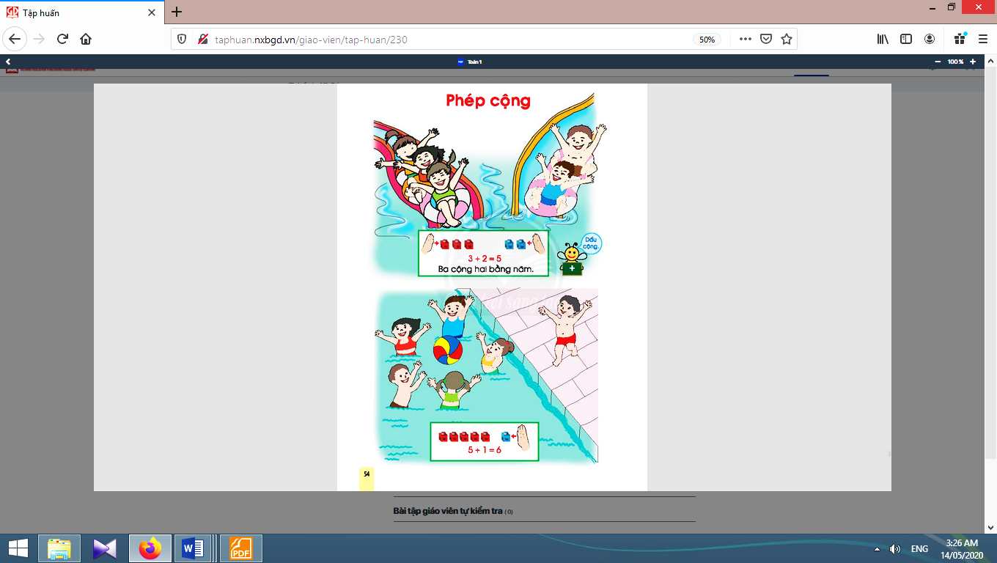
2.1. Hình thành phép cộng ở tình huống dùng từ “và”:
a. Giới thiệu phép cộng:  - Giáo viên hướng dẫn học sinh lập nhóm đôi,) quan sát tranh, nói “câu chuyện” xảy ra phép cộng theo cấu trúc câu: “Có …  Và …  Có tất cả ….”  - Giáo viên hướng dẫn học sinh dùng các khối lập phương thay số bạn, thực hiện thao tác gộp.  - Giáo viên gắn các khối lập phương trên bảng lớp:  Có 3 bạn nữ (đặt 3 khối lập phương bên trái)  Và 2 bạn nam (đặt 2 khối lập phương bên phải).  Có tất cả 5 bạn (hai tay gộp các khối lập phương thành một nhóm).  - Giáo viên giới thiệu phép cộng: Có 3 bạn nữ và 2 bạn nam, có tất cả 5 bạn. Ta nói: “gộp 3 và 2 được 5”. Ta viết: 3 + 2 = 5. Đây là phép tính cộng, đọc là: “ba cộng hai bằng năm”.  b. Viết dấu cộng, viết phép tính cộng:  - Giáo viên giới thiệu dấu +.  - Giáo viên hướng dẫn cách viết.  - Giáo viên hướng dẫn viết phép tính 3 + 2 = 5. | - Học sinh lập nhóm đôi và nói:  Có 3 bạn nữ  Và 2 bạn nam  Có tất cả 5 bạn.  - Học sinh xếp trên bàn và thực hiện theo hướng dẫn của giáo viên.  - Học sinh nói và đọc trôi chảy: Gộp 3 và 2 được 5; ba cộng hai bằng năm.  - Học sinh viết trên bảng con.
Nghỉ giữa tiết
c. Thực hành thành lập các phép cộng, viết phép cộng:  * Thực hiện mẫu:  - Giáo viên giúp học sinh nhận biết và thực hiện được các việc theo trình tự: Quan sát tranh, nói “câu chuyện” xảy ra phép cộng đồng thời thực hiện thao tác gộp các khối lập phương.  * Thành lập phép cộng:  - Giáo viên giúp học sinh nói, viết và đọc.  * Làm quen tính chất giao hoán của phép cộng:  - Giáo viên lưu ý học sinh: viết 3 + 1 = 4 hay 1 + 3 = 4 đều được (3 + 1 cũng giống 1 + 3 vì đều có kết quả bằng 4).  - Giáo viên khái quát: 3 + 2 = 5 tức là gộp 3 và 2 được 5. | - Học sinh thực hiện: Có 3 con bọ rùa màu đỏ (đặt 3 khối lập phương bên trái); Và 1 con màu tím (đặt 1 khối lập phương bên phải); Có tất cả 4 con (hai tay gộp các khối lập phương thành một nhóm).  Hoặc: Có 1 con bọ rùa màu tím và 3 con màu đỏ, có tất cả 4 con.  - Học sinh nói: Gộp 3 và 1 được 4; Ba cộng một bằng bốn.  - Học sinh viết: 3 + 1 = 4 (hoặc 1 + 3 = 4)  - Học sinh đọc đồng thanh: Ba cộng một bằng bốn.  - Học sinh thực hành bài 1 theo trình tự mẫu.  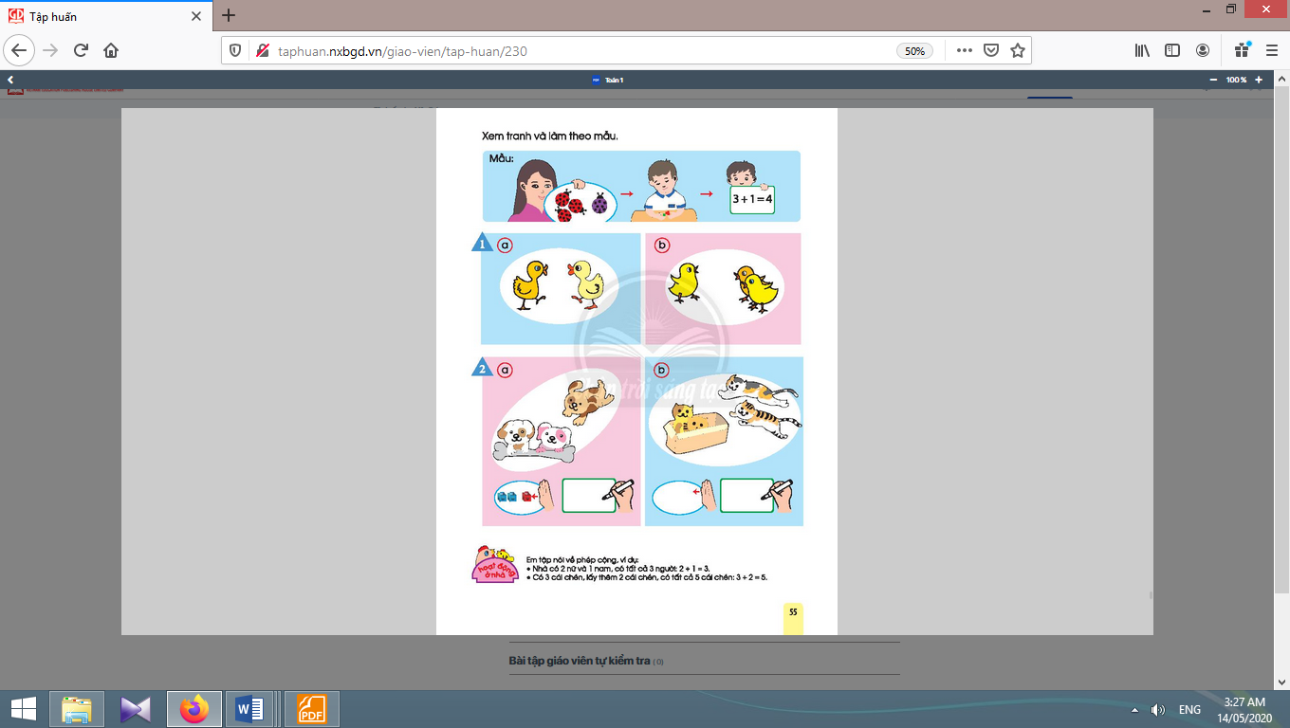
Rút kinh nghiệm tiết dạy:

Thứ sáu, ngày 18 tháng 11 năm 2022
Kế hoạch bài dạy môn Giáo dục thể chất
Giáo viên bộ môn

Thứ sáu, ngày 18 tháng 11 năm 2022
Kế hoạch bài dạy lớp 1 môn Hoạt động trải nghiệm - Tuần 11
Sinh hoạt lớp
CHỦ ĐỀ 3: TRƯỜNG LỚP THÂN YÊU (4 TIẾT)
TIẾT 3: TRÁI TIM BIẾT ƠN

I. YÊU CẦU CẦN ĐẠT:
- Giúp học sinh biết ơn thầy, cô, các cô chú nhân viên trong trường.
- Thực hiện làm “Trái tim biết ơn” đối với thầy, cô, các cô chú nhân viên trong trường.
- Xây dựng bầu không khí thân thiện, vui tươi, hợp tác, yêu thương trong lớp.
- Tổ chức lớp học: Giải quyết các tình huống có thể gây cản trở cho các hoạt động của lớp; thống nhất (bổ sung thêm) các quy tắc ứng xử, nội quy làm việc, … cần thiết cho lớp.
- Kiến tạo động lực học tập, niềm hứng khởi trong học tập, động viên tinh thần học sinh: đánh giá, khích lệ thành quả đạt được của cá nhân, nhóm, lớp.
- Rèn luyện một số kĩ năng cần thiết cho học sinh trong học tập và đời sống.
II. ĐỒ DÙNG DẠY HỌC:
1. Giáo viên: Bản tóm tắt nội dung tổng kết lớp; danh sách sinh nhật của tuần (nếu có); ...
2. Học sinh: Bản tự nhận xét, đánh giá của cá nhân, nhóm, lớp; …
III. CÁC HOẠT ĐỘNG DẠY HỌC CHỦ YẾU:
Hoạt động của giáo viên | Hoạt động của học sinh
1. Hoạt động khởi động :
* Mục tiêu: Giúp tạo hưng phấn cho học sinh.
* Phương pháp, hình thức tổ chức: Trò chơi.
* Cách tiến hành:
- Giáo viên tổ chức cho học sinh chơi trò “Tôi muốn”. | - Học sinh cùng tham gia trò chơi.
2. Đánh giá tình hình của lớp :
* Mục tiêu: Giúp học sinh tự nhận xét, đánh giá tình hình của lớp trong tuần qua.
* Phương pháp, hình thức tổ chức: Đàm thoại, vấn đáp, trực quan.
* Cách tiến hành:
- Giáo viên yêu cầu lớp trưởng (chủ tịch Hội đồng tự quản) lên điều khiển.  - Giáo viên khen ngợi, động viên những việc làm tốt, gương tốt mà lớp đã thực hiện, đồng thời nhắc nhở, rút kinh nghiệm đối với những bạn chưa làm tốt. | - Lớp trưởng yêu cầu từng tổ trưởng nhận xét, đánh giá và báo cáo kết quả học tập, sinh hoạt của tổ trong tuần qua.  - Lớp trưởng yêu cầu các lớp phó lên nhận xét, đánh giá tình hình học tập, lao động, kỉ luật, phong trào, … của lớp mình trong tuần qua.  - Lớp trưởng nhận xét chung kết quả học tập, rèn kuyện của lớp.  - Học sinh hưởng ứng.
3. Giải pháp cho tình hình thực tế :
* Mục tiêu: Giúp học sinh nhận ra các hành vi chưa đúng trong tuần qua và đề ra biện pháp khắc phục.  * Phương pháp, hình thức tổ chức: Đàm thoại, trực quan, thảo luận nhóm.  * Cách tiến hành: | 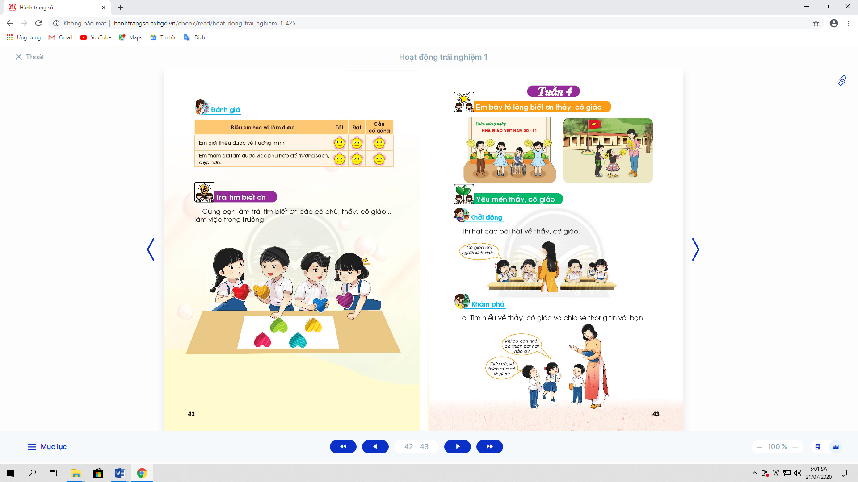
- Giáo viên sử dụng bộ 4 câu hỏi để giúp học sinh nhận ra các hành vi chưa đúng trong tuần qua và đề ra biện pháp khắc phục:  + Em mong muốn lớp của mình là lớp học như thế nào?  + Tuần qua, mỗi em (nhóm, lớp) đã làm gì?  + Những gì em đã làm có giúp em đạt được mong muốn như trên không?  + Em cần làm gì để có được lớp học như em mong muốn? | - Học sinh thảo luận, cho ý kiến.  - Học sinh tự nhìn nhận những việc đã qua, đánh giá những điểm mạnh, điểm yếu của bản thân, bạn bè, nhóm, lớp.  - Học sinh thảo luận, suy nghĩ và trả lời.  - Học sinh thảo luận, cùng đề ra hành động và cam kết.
4. Thông tin quan trọng :
* Mục tiêu:Giáo viên thông báo, nhắc nhở những điều cần thiết, giúp học sinh chuẩn bị cho tuần sau.
* Phương pháp, hình thức tổ chức: Thuyết trình.
* Cách tiến hành:
- Giáo viên thông báo nhắc nhở những việc làm cần chuẩn bị cho tuần sau: về học tập, phong trào Đội, … | - Học sinh lắng nghe, thực hiện.

5. Hoạt động kết nối :
* Mục tiêu: Giúp rèn luyện các kĩ năng, phẩm chất cần thiết cho học sinh: làm việc nhóm, hợp tác.
* Phương pháp, hình thức tổ chức: Thực hành.
* Cách tiến hành:
- Giáo viên yêu cầu học sinh chia nhóm và phân công nhiệm vụ.  - Giáo viên yêu cầu học sinh làm vệ sinh lớp học. | - Mỗi nhóm 1 công việc, thực hiện trang trí “Trái tim biết ơn”: tô màu, cắt giấy, dán, vẽ, …  - Học sinh thu dọn sạch sẽ, gọn gàng sau khi làm xong.
Rút kinh nghiệm tiết dạy:

Thứ sáu, ngày 18 tháng 11 năm 2022
Kế hoạch bài dạy lớp 1 môn Tự nhiên và Xã hội tiết 2 - tuần 11
CỘNG ĐỒNG ĐỊA PHƯƠNG
BÀI 11: NƠI EM SINH SỐNG (tiết 2, sách học sinh, trang 50-51)

I. YÊU CẦU CẦN ĐẠT:
- Có hiểu biết về quang cảnh làng xóm, đường phố xung quanh nơi ở của gia đình mình.
- Giới thiệu đơn giản quang cảnh làng xóm, đường phố xung quanh nơi ở của gia đình mình.
- giải quyết vấn đề và sáng tạo.
- Phẩm chất: Hình thành tình cảm yêu quý cộng đồng; yêu thiên nhiên và có ý thức bảo vệ môi trường tự nhiên; tham gia các công việc ở cộng đồng vừa sức với bản thân.
II. ĐỒ DÙNG DẠY HỌC:
1. Giáo viên: Sách Tự nhiên và Xã hội; tranh ảnh về làng xóm, đường phố ở nông thôn, thành thị hoặc miền núi, …
2. Học sinh: Sách học sinh, vở bài tập; tranh hoặc ảnh chụp về làng xóm, khu phố đang ở;…
III. CÁC HOẠT ĐỘNG DẠY HỌC CHỦ YẾU:
Hoạt động của giáo viên | Hoạt động của học sinh
1. Hoạt động khởi động:
* Mục tiêu: Tạo hứng thú và gợi nhớ lại nội dung học của tiết học trước.
* Phương pháp, hình thức tổ chức: Trò chơi.
* Cách tiến hành:
- Giáo viên bắt nhịp cho học sinh cùng hát bài “Quê hương tươi đẹp” (Dân ca Nùng) và đặt câu hỏi: Quang cảnh trong bài hát có gì đẹp? Tình cảm của bạn nhỏ đối với nơi mình ở như thế nào?  - Giáo viên dẫn dắt học sinh vào tiết 2 của bài học. | - Học sinh cùng hát và trả lời câu hỏi.
2. Hoạt độngkhám phá:
* Mục tiêu: Giúp học sinh nhận biết sự gắn bó, tình cảm đối với nơi ở của mình.
* Phương pháp, hình thức tổ chức: Trực quan, Đàm thoại, gợi mở - vấn đáp, thảo luận nhóm.
* Cách tiến hành:
- Giáo viên chia lớp thành các nhóm, mỗi nhóm có 4 học sinh, yêu cầu các nhóm quan sát tranh trong sách học sinh trang 50, 51 và trả lời các câu hỏi “Người dân trong khu phố của bạn An đang làm gì? Việc làm nào của họ thể hiện sự đoàn kết, gắn bó với nhau?”.  - Giáo viên tổ chức cho một số nhóm lên chia sẻ.  - Giáo viên và HS cùng nhận xét và rút ra kết luận: Người dân sinh sống trong khu phố đoàn kết, thương yêu nhau. | - Học sinh quan sát và thực hiện nhiệm vụ theo nhóm.  - Một số nhóm lên chia sẻ.  - Học sinh nhận xét và rút ra kết luận.

3.Thực hành, vận dụng:
* Mục tiêu: Giúp học sinh tự liên hệ và bày tỏ được sự gắn bó, tình cảm đối với nơi ở của mình.
* Phương pháp, hình thức tổ chức: Trực quan, Đàm thoại, gợi mở - vấn đáp, thảo luận nhóm.
* Cách tiến hành:
- Giáo viên tổ chức cho học sinh làm việc theo nhóm đôi, bày tỏ tình cảm và chia sẻ những việc đã làm để thể hiện sự gắn bó, đoàn kết đối với người dân nơi đang ở thông qua việc thảo luận “Em thích nhất điều gì nơi em ở? Chia sẻ với bạn về những việc em đã làm thể hiện tình cảm và sự gắn bó với nơi em sống.”, và một số câu hỏi gợi ý khác như: Hàng xóm của em là ai? Em có thích nơi mình đang sống không? Vì sao? Em đã làm gì để thể hiện sự gắn bó, đoàn kết đối với người dân xung quanh?...  - Giáo viên gọi một số học sinh trình bày.  - Giáo viên và học sinh cùng nhận xét và rút ra kết luận: Em gắn bó với nơi em ở. | - Học sinh làm việc theo nhóm đôi, bày tỏ tình cảm và chia sẻ những việc đã làm để thể hiện sự gắn bó, đoàn kết đối với người dân nơi đang ở.  - Một số học sinh trình bày.  - Học sinh nhận xét và rút ra kết luận.  - Học sinh đọc các từ khoá của bài: “Nơi ở - Gắn bó”.

4. Hoạt động tiếp nối sau bài học :
- Giáo viên khuyến khích học sinh quan sát và trao đổi, chia sẻ với người thân về hàng xóm nơi em ở. | - Học sinh thực hiện theo yêu cầu của giáo viên.

Rút kinh nghiệm tiết dạy:

Thứ sáu, ngày 18 tháng 11 năm 2022
Sinh hoạt câu lạc bộ khoa học
CHỦ ĐỀ: BẠN BÈ
Tiết 3

I. MỤC TIÊU:
1. Kiến thức: Củng cố và mở rộng kiến thức cho học sinh về chủ đề “Bạn bè”.
2. Kĩ năng: Rèn kĩ năng luyện tập, thực hành, làm tốt các bài tập củng cố và mở rộng.
3. Thái độ: Yêu thích môn học; chia sẻ, hợp tác.
* Phân hóa: HS làm tùy chọn 2 bài; HSHTT làm hết các yêu cầu.
II. ĐỒ DÙNG DẠY – HỌC:
1. Giáo viên: Bảng phụ viết sẵn bài tập cho các nhóm, phiếu bài tập cho các nhóm.
2. Học sinh: Đồ dùng học tập.
III. CÁC HOẠT ĐỘNG DẠY – HỌC CHỦ YẾU:

Hoạt động rèn luyện của giáo viên | Hoạt động học tập của học sinh
1. Hoạt động khởi động (2-3 phút):  - Ổn định tổ chức.  - Giới thiệu nội dung rèn luyện.  2. Các hoạt động rèn luyện (25-27 phút):  a. Hoạt động 1: Giao việc (4-5 phút):  - Giáo viên giới thiệu các bài tập trên bảng phụ, yêu cầu học sinh đọc các đề bài.  - Giáo viên chia nhóm theo trình độ.  - Phát phiếu luyện tập cho các nhóm.  b. Hoạt động 2: Thực hành (12-14 phút): | - Hát  - Lắng nghe.  - Học sinh quan sát và đọc thầm, 1 em đọc to trước lớp.  - Học sinh lập nhóm.  - Nhận phiếu và làm việc.
Bài 1. Nối:

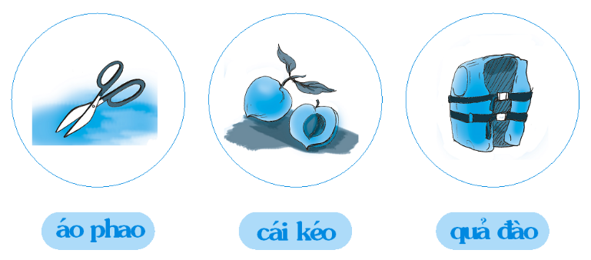

Bài 2. Viết:
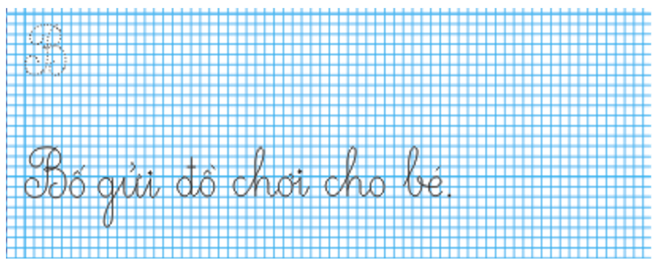

Bài 3. Nối:

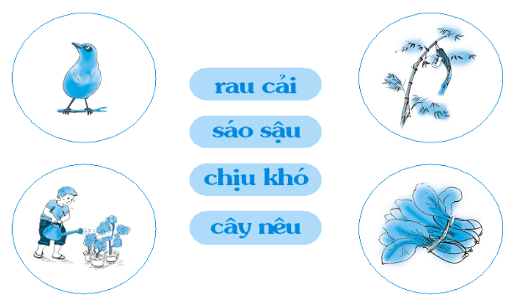

c. Hoạt động 3: Sửa bài (7-8 phút):  - Yêu cầu các nhóm trình bày, nhận xét, sửa bài.  3. Hoạt động nối tiếp (3-5 phút):  - Yêu cầu học sinh tóm tắt nội dung rèn luyện.  - Nhận xét tiết học.  - Học sinh chuẩn bị bài buổi sáng của hôm sau. |  | - Các nhóm trình bày, nhận xét, sửa bài.  - Học sinh phát biểu.
Rút kinh nghiệm tiết dạy:

Thứ sáu, ngày 18 tháng 11 năm 2022
Kỹ năng sống

TRƯỜNG TIỂU HỌC TRẦN DANH LÂM
KẾ HOẠCH GIẢNG DẠY LỚP 1/6 - NĂM HỌC: 2022 – 2023

TUẦN 12 | BUỔI | TIẾT | MÔN HỌC/ HĐGD | TÊN BÀI DẠY
HAI  21/11 | SÁNG | 1 | Chào cờ - HĐTN (1) | Em bày tỏ lòng biết ơn thầy, cô giáo
HAI  21/11 | SÁNG | 2 | Tiếng Việt | ang - ăng - âng ( Tiết 1 )
HAI  21/11 | SÁNG | 3 | Tiếng Việt | ang - ăng - âng ( Tiết 2 )
HAI  21/11 | SÁNG | 4 | Tiếng Anh | Giáo viên bộ môn
HAI  21/11 | CHIỀU | 1 | Toán | Phép cộng ( Tiết 2 )
HAI  21/11 | CHIỀU | 2 | Tiếng Anh | Giáo viên bộ môn
HAI  21/11 | CHIỀU | 3 | Tiếng Anh | Giáo viên bộ môn
BA  22/11 | SÁNG | 1 | Tiếng Việt | ong - ông ( Tiết 1 )
BA  22/11 | SÁNG | 2 | Tiếng Việt | ong - ông ( Tiết 2 )
BA  22/11 | SÁNG | 3 | Toán | Phép cộng trong phạm vi 10 ( Tiết 1 )
BA  22/11 | SÁNG | 4 | SHCLB Năng khiếu | Giáo viên bộ môn
BA  22/11 | CHIỀU | 1 | Tiếng Việt | ung - ưng ( Tiết 1 )
BA  22/11 | CHIỀU | 2 | Giáo dục thể chất | Tư thế vận động cơ bản của tay ( Tiết 3 )
BA  22/11 | CHIỀU | 3 | HĐTN ( 2 ) | Yêu mến thầy, cô giáo
TƯ  23/11 | SÁNG | 1 | Tiếng Việt | ung - ưng ( Tiết 2 )
TƯ  23/11 | SÁNG | 2 | Tiếng Anh | Giáo viên bộ môn
TƯ  23/11 | SÁNG | 3 | HĐGD Tin học | Giáo viên bộ môn
TƯ  23/11 | SÁNG | 4 | HĐGD Tin học | Giáo viên bộ môn
TƯ  23/11 | CHIỀU | 1 | Tiếng Việt | ach - êch - ich ( Tiết 1 )
TƯ  23/11 | CHIỀU | 2 | Tiếng Anh | Giáo viên bộ môn
TƯ  23/11 | CHIỀU | 3 | SHCLB Năng khiếu | Giáo viên bộ môn
NĂM  24/11 | SÁNG | 1 | Tiếng Việt | ach - êch - ich ( Tiết 2 )
NĂM  24/11 | SÁNG | 2 | Tiếng Việt | Thực hành
NĂM  24/11 | SÁNG | 3 | Tự nhiên xã hội | Công việc trong cộng đồng ( Tiết 1 )
NĂM  24/11 | SÁNG | 4 | Đạo đức | Không nói dối và biết nhận lỗi ( Tiết 2 )
NĂM  24/11 | CHIỀU | 1 | Tiếng Việt | Ôn tập ( Tiết 1 )
NĂM  24/11 | CHIỀU | 2 | Mĩ thuật | Góc mĩ thuật của em
NĂM  24/11 | CHIỀU | 3 | Âm nhạc | Bài ca lao động ( Tiết 4 )
SÁU  25/11 | SÁNG | 1 | Tiếng Việt | Ôn tập ( Tiết 2 )
SÁU  25/11 | SÁNG | 2 | Tiếng Việt | Kể chuyện: Sự tích đèn Trung thu
SÁU  25/11 | SÁNG | 3 | Toán | Phép cộng trong phạm vi 10 ( Tiết 2 )
SÁU  25/11 | SÁNG | 4 | Giáo dục thể chất | Tư thế vận động cơ bản của tay ( Tiết 4 )
SÁU  25/11 | CHIỀU | 1 | HĐTN ( 3 ) | Tập văn nghệ ngày Nhà giáo Việt Nam 20/11
SÁU  25/11 | CHIỀU | 2 | Tự nhiên xã hội | Công việc trong cộng đồng ( Tiết 2 )
SÁU  25/11 | CHIỀU | 3 | SHCLBKH | Ôn tập
SÁU  25/11 | CHIỀU | 4 | Kỹ năng sống

Thứ hai, ngày 21 tháng 11 năm 2022
Kế hoạch bài dạy lớp 1 môn Hoạt động trải nghiệm - Tuần 9
Sinh hoạt dưới cờ
CHỦ ĐỀ 3: TRƯỜNG LỚP THÂN YÊU
TIẾT 1: EM BÀY TỎ LÒNG BIẾT ƠN THẦY, CÔ GIÁO
I. YÊU CẦU CẦN ĐẠT
- Học sinh nhận biết được cách bày tỏ long biết ơn thầy, cô giáo.
- Rèn luyện kĩ năng hợp tác trong hoạt động: tính tự chủ, tự tin, tinh thần trách nhiệm, ý thức tổ chức kỉ luật, biết lắng nghe.
II. CHUẨN BỊ:
- Ghế, mũ cho học sinh khi sinh hoạt dưới cờ.
III. CÁC HOẠT ĐỘNG TIẾN HÀNH:
Hoạt động của giáo viên | Hoạt động của học sinh
1. Chào cờ:  - Nhà trường tổ chức lễ sinh hoạt dưới cờ đầu tuần  + Ổn định tổ chức  + Chỉnh đốn trang phục, đội ngũ.  + Đứng nghiêm trang  + Thực hiện nghi lễ chào cờ, hát Quốc ca.  + Tuyên bố lí do, giới thiệu thành phần dự lễ chào cờ chương trình của chào cờ.  + Nhận xét và phát động các phong trào thi đua của trường. | - Học sinh điều khiển lễ chào cờ.
2. Đánh giá lại hoạt động của trường trong tuần qua và công việc tuần mới  - Tổng phụ trách hoặc đại diện BGH nhận xét hoạt động của trường trong tuần qua.  - Tổng phụ trách hoặc đạindiện BGH đưa ra những công việc phải làm trong tuần mới. | - Học sinh lắng nghe.  - Học sinh lắng nghe.
3. Kết nối với sinh hoạt theo chủ đề:
Em bày tỏ lòng biết ơn thầy, cô giáo
* Mục tiêu: Học sinh nhận biết được cách bày tỏ lòng biết ơn thầy, cô giáo
* Cách tiến hành:
- Giáo viên phụ trách tổ chức cho học sinh bày tỏ long biết ơn thầy cô với nhiều hình thức như: múa hát chào mừng ngày 20/11, thi làm thiệp, vẽ tranh tặng thầy cô, lời chúc hay thầy cô giáo.  - Giáo viên các lớp cũng có thể trưng bày sản phẩm Trái tim biết ơn đã làm từ tuần trướcgiờ sinh hoạt chủ đề tuần này như một cách thểhiện và lan tỏa tình cảm, lòng biết ơn đối với thầy cô giáo.  4. Kết thúc | - Học sinh nghe.  - Học sinh nghe và thực hiện theo yêu cầu.
Rút kinh nghiệm tiết dạy:

Thứ hai, ngày 21 tháng 11 năm 2022
Kế hoạch bài dạy môn Tiếng Việt lớp 1 tuần 12
CHỦ ĐỀ 12: TRUNG THU
BÀI 1: ANG ĂNG ÂNG(tiết 1-2, sách học sinh, trang 120-121)

I. YÊU CẦU CẦN ĐẠT:
- Trao đổi với bạn về sự vật, hoạt động được tên chủ đề gợi ra, sử dụng được một số từ khoá sẽ xuất hiện trong các bài học thuộc chủ đề Trung thu (trăng tròn, trung thu, ông sao, tưng bừng,…). Quan sát tranh khởi động, trao đổi với bạn về các sự vật, hoạt động, trạng thái được vẽ trong tranh có tên gọi chứa vần ang, ăng, âng(cá vàng, trăng, măng,…).
- Nhận diện sự tương hợp giữa âm và chữ của vần ang, ăng, âng. Đánh vần và ghép tiếng chứa vần có bán âm cuối “ng”; hiểu nghĩa các các từ đó. Viết được các vần ang, ăng, ângvà các tiếng, từ ngữ có các vần ang, ăng, âng. Đánh vần thầm, đọc trơn và hiểu nghĩa của các từ mở rộng; đọc được đoạn ứng dụng và hiểu nghĩa của đoạn ứng dụng mức độ đơn giản. Nói được câu có từ ngữ chứa tiếng có vần được học có nội dung liên quan với bài học;cùng bạn múa hát, đọc thơ về trung thuqua các hoạt động mở rộng.
- Năng lực: Hình thành năng lực hợp tác qua việc thực hiện các hoạt động nhóm; năng lực tự học, tự giải quyết vấn đề; năng lực sáng tạo qua hoạt động đọc, viết.
- Phẩm chất: Rèn luyện phẩm chất chăm chỉ qua hoạt động tập viết; rèn luyện phẩm chất trung thực qua việc thực hiện các nội dung kiểm tra, đánh giá.
II. ĐỒ DÙNG DẠY HỌC:
1. Giáo viên: Thẻ từ các vần ang, ăng, âng;một số tranh ảnh minh hoạ kèm theo thẻ từ (cá vàng, trăng, măng); bài vè có nội dung về bạn bè, ghi sẵn lên bảng phụ; tranh chủ đề.
2. Học sinh: Sách học sinh, vở Tập viết, viết chì, bảng con, …
III. CÁC HOẠT ĐỘNG DẠY HỌC CHỦ YẾU:
TIẾT 1
Hoạt động của giáo viên | Hoạt động của học sinh
1. Khởi động :  * Mục tiêu: Học sinh trao đổi với bạn về sự vật, hoạt động được tên chủ đề gợi ra, sử dụng được một số từ khoá sẽ xuất hiện trong các bài học thuộc chủ đề Trung thu. Quan sát tranh khởi động, trao đổi với bạn về các sự vật, hoạt động, trạng thái được vẽ trong tranh có tên gọi chứa vần ang, ăng, âng.  * Phương pháp, hình thức tổ chức: Đàm thoại, trực quan, vấn đáp; thảo luận nhóm đôi.  * Cách tiến hành:  - Giáo viên tổ chức trò chơi “Ai cần?”. Quản trò hỏi: Ai cần? Ai cần?, Các bạn trả lời:Tôi cần tôi cần. Cần gì? Cần gì?, – Cần bàn, cần khăn, cần cân,….  - Giáo viên hướng dẫn học sinh mở sách, tìm đúng trang của bài học. | 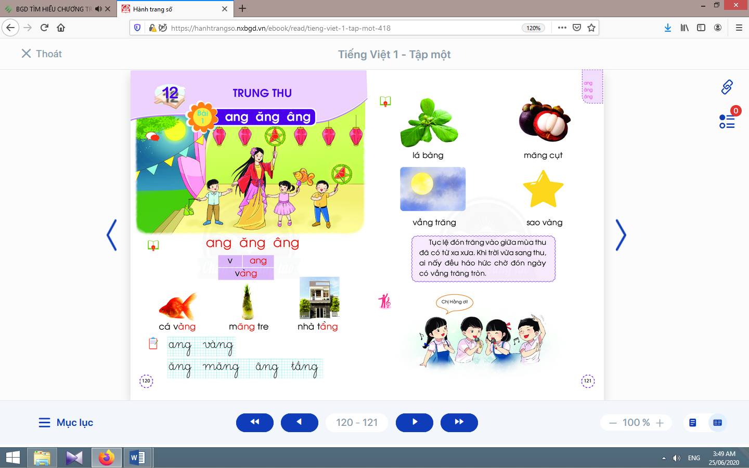  - Học sinh mở sách học sinh trang 120.
- Giáo viên giới thiệu tên chủ đề và chữ ghi tên chủ đề, yêu cầu học sinh nhận diện và đọc chữ mà học sinh đã học.  - Giáo viên yêu cầu học sinh trao đổi với bạn về sự vật, hoạt động được tên chủ đề và tranh chủ đề gợi ra.  - Giáo viên yêu cầu học sinh nêu một số từ khoá sẽ xuất hiện trong các bài học thuộc chủ đề Bạn bè.  - Giáo viên yêu cầu học sinh quan sát tranh khởi động, nói về những sự vật có trong tranh liên quan đến ang, ăng, âng.  - Giáo viên yêu cầu học sinh quan sát tranh khởi động, nói từ ngữ có tiếng chứa vần ang, ăng, âng.  - Giáo viên yêu cầu học sinh tìm điểm giống nhau giữa các tiếng đã tìm được (có chứa ang, ăng, âng).  - Giáo viên giới thiệu bài mới và viết bảng.  - Giáo viên nêu mục tiêu của bài học. | - Học sinh nghe giáo viên giới thiệu tên chủ đề và quan sát chữ ghi tên chủ đề.  - Học sinh trao đổi với bạn về sự vật, hoạt động được tên chủ đề và tranh chủ đề gợi ra.  - Học sinh nêu được một số từ khoá sẽ xuất hiện trong các bài học thuộc chủ đề như:trăng, vàng, đèn lồng,…  - Học sinh quan sát và nói: rước đèn, trăng vàng, vầng trăng, búp măng, chị Hằng,….  - Học sinh nêu các tiếng tìm được: vàng, măng, trăng, Hằng, vầng.  - Học sinh tìm điểm giống nhau giữa các tiếng đã tìm được có chứa ang, ăng, âng. Từ đó, học sinh phát hiện ra ang, ăng, âng.  - Học sinh lắng nghe giáo viên giới thiệu bài, mục tiêu và quan sát chữ ghi tên bài.
2. Khám phá:
* Mục tiêu: Học sinh nhận diện sự tương hợp giữa âm và chữ của vần ang, ăng, âng. Đánh vần và ghép tiếng chứa vần có bán âm cuối “ng”; hiểu nghĩa các các từ đó. Viết được các vần ang, ăng, ângvà các tiếng, từ ngữ có các vần ang, ăng, âng.
* Phương pháp, hình thức tổ chức: Đàm thoại, trực quan, vấn đáp; thảo luận nhóm.
* Cách tiến hành:
a. Nhận diện vần mới:  a.1. Nhận diện vầnang:  - Giáo viên gắn thẻ chữ ang lên bảng, yêu cầu học sinh quan sát và phân tích vần ang.  - Giáo viên hướng dẫn học sinh đọc chữ ang.  a.2. Nhận diện vầnăng, âng:  Tiến hành tương tự như nhận diện vần ang.  a.3.Tìm điểm giống nhau giữa các vần ang, ăng, âng:  - Giáo viên yêu cầu học sinh so sánh vần ang, ăng, âng.  b. Nhận diện và đánh vần mô hình tiếng:  - Giáo viên hướng dẫn học sinh quan sát mô hình đánh vần tiếng có vần kết thúc bằng “ng”.  - Giáo viên hướng dẫn học sinh phân tích tiếng đại diện vàng.  - Giáo viên hướng dẫn học sinh đánh vần tiếng theo mô hình tiếng vàng.  - Giáo viên yêu cầu học sinh đánh vần tiếng khác, ví dụ đánh vần tiếng măng.  c. Đánh vần tiếng khóa, đọc trơn từ khóa:  c.1. Đánh vần và đọc trơn từ khóa cá vàng:  - Giáo viên hướng dẫn học sinh quan sát tranh từ cá vàng.  - Giáo viên hướng dẫn học sinh đánh vần tiếng khóa vàng.  - Giáo viên hướng dẫn học sinh đọc trơn từ khóa cá vàng.  c.2. Đánh vần và đọc trơn từ khóa măng tre, nhà tầng:  Tiến hành tương tự như từ khóa cá vàng. | - Học sinh quan sát chữ angin thường, in hoa, phân tích vần ang(âm ađứng trước, âm ngđứng sau).  - Học sinh đọc chữ ang: a-ngờ-ang.  - Học sinh nêu điểm giống nhau giữa các vần ang, ăng, âng(đều có âm ngđứng cuối vần).  - Học sinh quan sát mô hình đánh vần tiếng có vần kết thúc bằng “ng”.  - Học sinh phân tích tiếng vàng gồm âm v, vần angvà thanh huyền.  - Học sinhđánh vần tiếng theo mô hình: vờ-ang-vang-huyền-vàng.  - Học sinhđánh vần: mờ-ăng-măng.  - Học sinh quan sát từ cá vàngphát hiện tiếng khóa vàngvần ang trong tiếng khoá vàng.  - Học sinh đánh vần tiếng khóa: vờ-ang-vang-huyền-vàng.  - Học sinh đọc trơn từ khóa: cá vàng.
Nghỉ giữa tiết
d. Tập viết:  d.1. Viết vào bảng conang, vàng, ăng, măng, âng, tầng:  - Viết vần ang:  Giáo viên viết và phân tích cấu tạo nét chữ của chữ ang. | - Học sinh quan sát cách giáo viên viết và phân tích cấu tạo nét chữ của vần ang(gồm chữ avà chữ ng, chữ ađứng trước, chữ ngđứng sau).  - Học sinh viết vần angvào bảng con.
- Viết từ vàng:  Giáo viên viết và phân tích cấu tạo của chữ vàng(chữ vđứng trước, vần angđứng sau, dấu ghi thanh huyền đặt trên chữ a).  - Viết chữ ăng, măng, âng, tầng:  Tương tự như viết chữ ang, vàng.  d.2. Viết vào vở tập viết:  - Giáo viên yêu cầu học sinh viết ang, vàng, ăng, măng, âng, tầngvào vở Tập viết.  - Giáo viên giúp đỡ học sinh yếu. | - Học sinh quan sát cách giáo viên viết chữ bạn.  - Học sinh viết chữ bạnvào bảng con.  - Học sinh nhận xét bài viết của mình và bạn; sửa lỗi nếu có.  - Học sinh viết ang, vàng, ăng, măng, âng, tầng.  - Học sinh nhận xét bài viết của mình và bạn; sửa lỗi nếu có, tự chọn biểu tượng đánh giá phù hợp với kết quả bài của mình.
TIẾT 2
Hoạt động của giáo viên | Hoạt động của học sinh
3. Luyện tập đánh vần, đọc trơn :
* Mục tiêu: Học sinh đánh vần, đọc trơn và hiểu nghĩa của các từ mở rộng; đọc được đoạn ứng dụng và hiểu nghĩa của đoạn ứng dụng mức độ đơn giản. Nói được câu có từ ngữ chứa tiếng có vần được học có nội dung liên quan với nội dung bài học.
* Phương pháp, hình thức tổ chức: Đàm thoại, trực quan, vấn đáp; thảo luận nhóm.
* Cách tiến hành:
a. Đánh vần, đọc trơn và hiểu nghĩa các từ mở rộng:
- Giáo viên treo các tranh, hướng dẫn học sinh tìm từ có tiếng chứa vần ang, ăng, ângtheo chiều kim đồng hồ.  - Giáo viên hướng dẫn học sinh đánh vần và đọc trơn các từ mở rộng có tiếng chứa vần ang, ăng, âng.  - Giáo viên hướng dẫn học sinh tìm nghĩa của các từ mở rộng.  - Giáo viên hướng dẫn học sinh nói câu có chứa từ ngữ lá bànghoặc măng cụt, vầng trăng, sao vàng.  - Giáo viên hướng dẫn học sinh tìm thêm vần ang, ăng, ângbằng việc quan sát môi trường chữ viết xung quanh.  - Giáo viên hướng dẫn học sinh nêu một số từ ngữ có tiếng chứa vần ang, ăng, ângvà đặt câu (đơn giản). | - Học sinh quan sát tranh, tìm từ có tiếng chứa vần ang, ăng, âng(lá bàng, măng cụt, vầng trăng, sao vàng).  - Học sinh đánh vần và đọc trơn các từ: lá bàng, măng cụt, vầng trăng, sao vàng.  - Học sinh thảo luận, tìm nghĩa của các từ mở rộng: lá bàng, măng cụt, vầng trăng, sao vàng.  - Học sinh nói trong nhóm, vài học sinh nói trước lớp.  - Học sinh tìm thêm vần ang, ăng, ângbằng việc quan sát môi trường chữ viết xung quanh.  - Học sinh nêu, ví dụ:sáng, nắng, vâng (lời),… và đặt câu (đơn giản).
b. Đọc trơn và tìm hiểu nội dung bài đọc ứng dụng:  - Giáo viên đọc mẫu bài đọc ứng dụng.  - Giáo viên hướng dẫn học sinh tìm tiếng chứa âm chữ mới học có trong bài đọc.  - Giáo viên hướng dẫn học sinh đánh vần một số từ khó và đọc thành tiếng câu ứng dụng.  - Giáo viên hướng dẫn học sinh tìm hiểu nghĩa của bài đọc ứng dụng: Mặt trăng tròn nhất, sáng nhất vào lúc nào? Trời sang thu nghĩa là gì ? Mọi người náo nức đón chờ điều gì? | - Học sinh nghe giáo viên đọc mẫu.  - Học sinh tìm tiếng chứa âm chữ mới học có trong bài đọc.  - Học sinh đánh vần một số từ khó và đọc thành tiếng bài đọc ứng dụng.  - Học sinh hiểu được nghĩa của bài đọc ứng dụng.
Nghỉ giữa tiết

4. Hoạt động mở rộng :
* Mục tiêu: Học sinh biết cùng bạn múa hát, đọc thơ về trung thu.
* Phương pháp, hình thức tổ chức: Đàm thoại, trực quan, vấn đáp; thảo luận nhóm, trò chơi.
* Cách tiến hành:
- Giáo viên yêu cầu học sinh đọc câu lệnh.  - Giáo viên hướng dẫn học sinh quan sát tranh, hỏi gợi mở nội dung tranh: Tranh vẽ những vật gì? Vật đó như thế nào? Em có thích vật đó không? Vì sao?  - Giáo viên hướng dẫn học sinh xác định yêu cầu của hoạt động mở rộng.  - Giáo viên hướng dẫn học sinh đọc thơ, hát, múa bài hát về trung thu. | - Học sinh đọc câu lệnh.  - Học sinh quan sát tranh và phát hiện được nội dung tranh.  - Học sinh xác định yêu cầu của hoạt động mở rộng: cùng bạn múa hát, đọc thơ về trung thu.  - Học sinh cùng bạn đọc thơ, hát, múa bài hát về trung thu (trong nhóm, trước lớp).
5. Hoạt động nối tiếp  - Giáo viên yêu cầu học sinh nhận diện lại tiếng, từ ngữ có ang, ăng, âng.  Giáo viên dặn học sinh. | - Học sinh nhận diện lại tiếng, từ ngữ có ang, ăng, âng; nắm lại nội dung bài ở giờ tự học.  - Học sinh chuẩn bị cho tiết học sau (ong, ông).
Rút kinh nghiệm tiết dạy:

Thứ hai, ngày 21 tháng 11 năm 2022
Kế hoạch bài dạy môn Tiếng Anh lớp 1 tuần 12
Giáo viên bộ môn

Thứ hai, ngày 21 tháng 11 năm 2022
Kế hoạch dạy học lớp 1 môn Toán tiết 1 - tuần 12
PHÉP CỘNG, PHÉP TRỪ TRONG PHẠM VI 10
PHÉP CỘNG (sách học sinh, trang 55)

I. YÊU CẦU CẦN ĐẠT:
Như tiết 3 tuần 11.
II. ĐỒ DÙNG DẠY HỌC:
1. Giáo viên: Sách Toán lớp 1; bộ thiết bị dạy toán; bảng phụ, bảng nhóm; 7 khối lập phương (2 màu: 5 + 2) ...
2. Học sinh: Sách học sinh, vở bài tập; bộ thiết bị học toán; viết chì, bảng con; 6 khối lập phương, …
III. CÁC HOẠT ĐỘNG DẠY HỌC CHỦ YẾU:
Hoạt động của giáo viên | Hoạt động của học sinh
1. Hoạt động khởi động :
* Mục tiêu: Tạo không khí lớp học vui tươi, sinh động kết hợp kiểm tra kiến thức cũ.
* Phương pháp, hình thức tổ chức: Trò chơi.
* Cách tiến hành:
- Giáo viêntổ chức chohọc sinh trò chơi: Nói “câu chuyện” theo cấu trúc câu:Có… Thêm… Có tất cả…  - Giáo viên ra hiệu lệnh. | - 4 học sinh đứng trước lớp đang chơi chung một trò chơi nào đó (chơi xe lửa, chơi kéo – búa – bao…).  - 2 học sinh chạy từ dưới lên chơi cùng.  - Học sinh dưới lớp nói, ví dụ: Có 4 bạn; Thêm 2 bạn; Có tất cả 6 bạn.
2. Khám phá:
* Mục tiêu:Giúp học sinh nhận biết dấu cộng; ý nghĩa của phép cộng: gộp lại; hai thuật ngữ thể hiện ý nghĩa phép cộng: và, thêm. Quan sát tranh, nói được tình huống xuất hiện phép cộng, thao tác trên đồ dùng học tập thể hiện gộp, viết được phép cộng thích hợp; làm quen tính chất giao hoán của phép cộng qua các trường hợp cụ thể.
* Phương pháp, hình thức tổ chức: Đàm thoại, trực quan, vấn đáp; thảo luận nhóm, trò chơi.
* Cách tiến hành:
- Giáo viên hướng dẫn học sinh quan sát tranh, nói “câu chuyện” xảy ra phép cộng theo cấu trúc câu: “Có … thêm … có tất cả ….”  - Giáo viên hướng dẫn học sinh dùng các khối lập phương thay số bạn, thực hiện thao tác gộp:  Có 5 bạn (đặt 5 khối lập phương bên trái)  Thêm 1 bạn (đặt 1 khối lập phương bên phải)  Có tất cả 6 bạn (tay phải gộp 1 khối lập phương vào nhóm 5 khối lập phương).  - Giáo viên giới thiệu phép cộng: Có 5 bạn thêm 1 bạn, có tất cả 6 bạn. Ta nói: 5 thêm 1 được 6, tức là Gộp 5 và 1 được 6. Ta viết: 5 + 1 = 6; đọc là : “năm cộng một bằng sáu”.  3. Thực hành thành lập các phép cộng, viết phép cộng:  Mở rộng: Giáo viên giáo dục học sinh an toàn khi chơi dưới nước, khi bơi, khi chơi ở công viên nước,… | - Học sinh lập nhóm đôi, quan sát tranh, nói: Có 5 bạn; Thêm 1 bạn; Có tất cả 6 bạn.  - Học sinh dùng các khối lập phương thay số bạn, thực hiện thao tác gộp.  - Học sinh nói và đọc trôi chảy:  5 thêm 1 được 6  năm cộng một bằng sáu.  - Học sinh viết: 5 + 1 = 6.  - Học sinh thực hành bài 2 theo trình tự trên.

3. Vận dụng:
* Mục tiêu: Giúp học sinh nắm lại các kiến thức trọng tâm mới học.
* Phương pháp, hình thức tổ chức: ôn tập, trò chơi.
* Cách tiến hành:
- Giáo viên dùng các khối lập phương thể hiện phép tính 6 + 3 = 9.  - Giáo viên yêu cầu học sinh nói một “câu chuyện” phù hợp phép tính trên. Có thể tổ chức thi đua giữa các tổ. | - Các tổ thảo luận. Mỗi tổ cử hai bạn lên thể hiện trên bảng lớp (bảng chia thành các khu vực cho các tổ):Xếp các khối lập phương, thể hiện thao tác gộp. Nói một “câu chuyện” phù hợp. Các tổ nói theo hai cấu trúc:  Có…và…có tất cả  Có…thêm…có tất cả)..
4. Hoạt động nối tiếp:
* Mục tiêu: Tạo điều kiện để phụ huynh kết nối việc học tập của học sinh ở trường và ở nhà, giúp cha mẹ hiểu thêm về con em.
* Phương pháp, hình thức tổ chức: Tự học.
* Cách tiến hành:
- Giáo viêntổ chức chohọc sinhvề nhà thực hiện trò chơi “Em tập nói phép cộng”.  Ví dụ:Nhà có 2 nữ và 1 nam, có tất cả 3 người: 2 + 1 = 3.Có 3 cái chén, lấy thêm 2 cái chén, có tất cả 5 cái chén: 3 + 2 = 5. | - Học sinh thực hiện ở nhà.
Rút kinh nghiệm tiết dạy:

Thứ hai, ngày 21 tháng 11 năm 2022
Kế hoạch dạy học lớp 1 môn Tiếng Anh
Giáo viên bộ môn

Thứ ba, ngày 22 tháng 11 năm 2022
Kế hoạch bài dạy môn Tiếng Việt lớp 1 tuần 12
CHỦ ĐỀ 12: TRUNG THU
BÀI 2: ONG ÔNG (tiết 3-4, sách học sinh, trang 122-123)

I. YÊU CẦU CẦN ĐẠT:
- Quan sát tranh khởi động, trao đổi về các sự vật, hoạt động, trạng thái được vẽ trong tranh có tên gọi chứa vần ong, ông(chong chóng, vòng, bông hồng,...).
- Nhận diện sự tương hợp giữa âm và chữ của vần ong, ông. Đánh vần và ghép tiếng chứa vần có âm cuối “ng”; hiểu nghĩa của các từ đó.Viết được các vần ong, ôngvà các tiếng, từ ngữ có các vần ong, ông.Đánh vần, đọc trơn, hiểu nghĩa các từ mở rộng; đọc được đoạn ứng dụng và hiểu nghĩa của đoạn ứng dụng mức độ đơn giản.Nói được câu có từ ngữ chứa tiếng có vần được học có nội dung liên quan với nội dung bài học;cùng múa hát, đọc thơ về trung thu thông qua các hoạt động mở rộng.
- Năng lực: Hình thành năng lực hợp tác qua việc thực hiện các hoạt động nhóm; năng lực tự học, tự giải quyết vấn đề; năng lực sáng tạo qua hoạt động đọc, viết.
- Phẩm chất: Rèn luyện phẩm chất chăm chỉ qua hoạt động tập viết; rèn luyện phẩm chất trung thực qua việc thực hiện các nội dung kiểm tra, đánh giá.
II. ĐỒ DÙNG DẠY HỌC:
1. Giáo viên: Thẻ chữ ong, ông(in thường, in hoa, viết thường); một số tranh ảnh minh hoạ kèm theo thẻ từ (chong chóng, vòng, bông hồng) tranh chủ đề; bảng phụ; bài hát về trung thu.
2. Học sinh: Sách học sinh, vở Tập viết, viết chì, bảng con, …
III. CÁC HOẠT ĐỘNG DẠY HỌC CHỦ YẾU:
TIẾT 1
Hoạt động của giáo viên | Hoạt động của học sinh
1. Khởi động :  * Mục tiêu: Học sinh quan sát tranh khởi động, trao đổi về các sự vật, hoạt động, trạng thái được vẽ trong tranh có tên gọi chứa vần ong, ông.  * Phương pháp, hình thức tổ chức: Đàm thoại, trực quan, vấn đáp; thảo luận nhóm đôi.  * Cách tiến hành:  - Giáo viên tổ chức trò chơi “Tiếp sức cùng bạn”. Giáo viên yêu cầu học sinhđọc, viết từ ngữ, nói câu có tiếng chứa vần ang, ăng, âng.  - Giáo viên hướng dẫn học sinh mở sách, tìm đúng trang của bài học. | 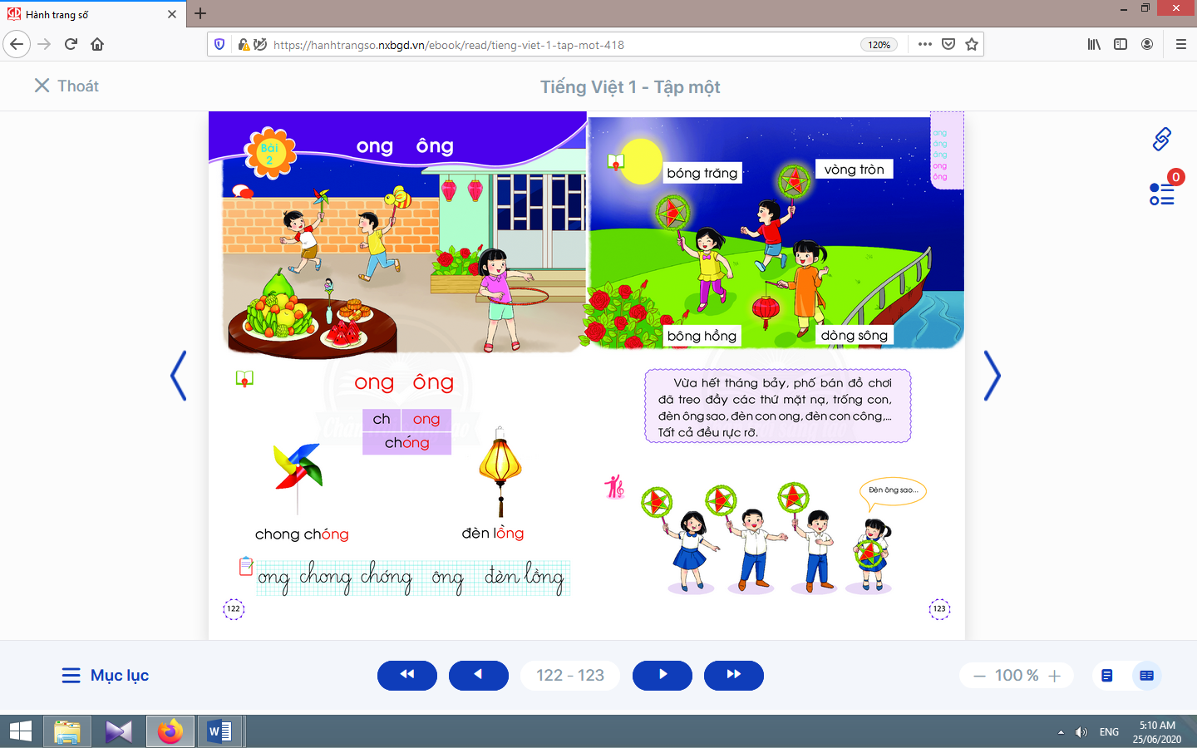  - Học sinh mở sách học sinh trang 122.
- Giáo viên yêu cầu học sinh quan sát tranh khởi động, nói từ ngữ có tiếng chứa ong, ông.  - Giáo viên yêu cầu học sinh nêu các tiếng tìm được có ong, ông.  - Giáo viên yêu cầu học sinh tìm điểm giống nhau giữa các tiếng đã tìm được (có chứa ong, ông).  - Giáo viên giới thiệu bài mới và viết bảng.  - Giáo viên nêu mục tiêu của bài học. | - Học sinh quan sát tranh khởi động, nói từ ngữ có tiếng chứa ong, ôngnhư:bông hồng, quả hồng, con ong, chong chóng, lắc vòng.  - Học sinh nêu: chong chóng, vòng, bông hồng.  - Học sinh tìm điểm giống nhau giữa các tiếng đã tìm được có chứa ong, ông. Từ đó, học sinh phát hiện ra ong, ông.  - Học sinh lắng nghe giáo viên giới thiệu bài, mục tiêu và quan sát chữ ghi tên bài.
2.Khám phá:
* Mục tiêu: Học sinh nhận diện sự tương hợp giữa âm và chữ của vần ong, ông. Đánh vần và ghép tiếng chứa vần có âm cuối “ng”; hiểu nghĩa của các từ đó. Viết được các vần ong, ôngvà các tiếng, từ ngữ có các vần ong, ông.
* Phương pháp, hình thức tổ chức: Đàm thoại, trực quan, vấn đáp; thảo luận nhóm.
* Cách tiến hành:
a. Nhận diện vần mới:  a.1. Nhận diện vầnong:  - Giáo viên gắn thẻ chữ onglên bảng.  - Giáo viên giới thiệu chữ ong.  - Giáo viên hướng dẫn học sinh đọc chữ ong.  a.2. Nhận diện vầnông:  Tiến hành tương tự như nhận diện vần ong.  a.3.Tìm điểm giống nhau giữa các vần ong, ông:  - Giáo viên hướng dẫn học sinh so sánh các vần ong, ông.  b. Nhận diện và đánh vần mô hình tiếng:  - Giáo viên hướng dẫn học sinh quan sát mô hình đánh vần tiếng có vần kết thúc bằng “ng”.  - Giáo viên hướng dẫn học sinh phân tích tiếng đại diện:chóng.  - Giáo viên hướng dẫn học sinh đánh vần tiếng chóngtheo mô hình.  - Giáo viên hướng dẫn học sinh đánh vần tiếng hồng.  c. Đánh vần tiếng khóa, đọc trơn từ khóa:  c.1. Đánh vần và đọc trơn từ khóa chong chóng:  - Giáo viên hướng dẫn học sinh quan sát tranh từ chong chóng.  - Giáo viên hướng dẫn học sinh đánh vần tiếng khóachóng.  - Giáo viên hướng dẫn học sinh đọc trơn từ khóa chong chóng.  c.2. Đánh vần và đọc trơn từ khóa đèn lồng:  Tiến hành tương tự như từ khóa chong chóng. | - Học sinh quan sát, phân tích vần ong: âm ođứng trước, âm ngđứng sau.  - Học sinh đọc chữ ong: o-ngờ-ong.  - Học sinh nêu điểm giống nhau giữa các vần ong, ông: đều có âm ngđứng cuối vần.  - Học sinh quan sát mô hình đánh vần tiếng có vần kết thúc bằng “ng”.  - Học sinh phân tích: chóng(gồm âm ch, vần ongvà thanh sắc).  - Học sinh đánh vần: chờ-ong-chong-sắc-chóng.  - Học sinh đánh vần: hờ-ông-hông-huyền-hồng.  - Học sinh quan sát từ chong chóngphát hiện tiếng khoá chóng, vần ongtrong tiếng khoá chóng.  - Học sinh đánh vần: chờ-ong-chong-sắc-chóng.  - Học sinh đọc trơn từ khóachong chóng.
Nghỉ giữa tiết
d. Tập viết:  d.1. Viết vào bảng conong, chong chóng, ông, đèn lồng:  - Viết vần ong:  Giáo viên viết và phân tích cấu tạo của vần ong: gồm chữ ovà chữ ng, chữ ođứng trước, chữ ngđứng sau. | - Học sinh quan sát cách giáo viên viết và phân tích cấu tạo của vần ong.  - Học sinh viết vần ong vào bảng con.  - Học sinh nhận xét bài viết của mình, của bạn; sửa lỗi nếu có.
- Viết từ chong chóng:  Giáo viên viết và phân tích cấu tạo của từ chóng(chữ chđứng trước, vần ongđứng sau, dấu ghi thanh sắc đặt trên chữ o).  - Viết ông, đèn lồng:  Tiến hành tương tự như viết ong, chong chóng.  d.2. Viết vào vở tập viết:  - Giáo viên yêu cầu học sinh viết ong, chong chóng, ông, đèn lồng vào vở Tập viết.  - Giáo viên giúp đỡ học sinh yếu. | - Học sinh quan sát cách giáo viên viết từchóng.  - Học sinh viết từ chong chóngvào bảng con; nhận xét bài viết của mình và bạn; sửa lỗi nếu có.  - Học sinh viết ong, chong chóng, ông, đèn lồng.  - Học sinh nhận xét bài viết của mình và bạn; sửa lỗi nếu có, tự chọn biểu tượng đánh giá phù hợp với kết quả bài của mình.
TIẾT 2
Hoạt động của giáo viên | Hoạt động của học sinh
3. Luyện tập đánh vần, đọc trơn :
* Mục tiêu: Học sinh đánh vần, đọc trơn, hiểu nghĩa các từ mở rộng; đọc được đoạn ứng dụng và hiểu nghĩa của đoạn ứng dụng mức độ đơn giản. Nói được câu có từ ngữ chứa tiếng có vần được học có nội dung liên quan với nội dung bài học.
* Phương pháp, hình thức tổ chức: Đàm thoại, trực quan, vấn đáp; thảo luận nhóm.
* Cách tiến hành:
a. Đánh vần, đọc trơn, hiểu nghĩa các từ mở rộng:
- Giáo viên treo các tranh, hướng dẫn học sinh tìm từ có tiếng chứa vần ong, ông.  - Giáo viên hướng dẫn học sinh đánh vần và đọc trơn các từ mở rộng có tiếng chứa vần ong, ông.  - Giáo viên hướng dẫn học sinh tìm nghĩa của các từ mở rộng.  - Giáo viên hướng dẫn học sinh nói câu có chứa từ ngữ bông hồnghoặc quả hồng, con ong, chong chóng, lắc vòng.  - Giáo viên hướng dẫn học sinh tìm thêm vần ong, ông bằng việc quan sát môi trường chữ viết xung quanh.  - Giáo viên hướng dẫn học sinh nêu một số từ ngữ có tiếng chứa vần ong, ôngvà đặt câu chứa từ vừa tìm. | - Học sinh quan sát tranh, tìm từ có tiếng chứa vần ong, ông(bông hồng, quả hồng, con ong, chong chóng, lắc vòng,...).  - Học sinh đánh vần và đọc trơn các từ: bông hồng, quả hồng, con ong, chong chóng, lắc vòng.  - Học sinh thảo luận, tìm nghĩa của các từ mở rộng: bông hồng, quả hồng, con ong, chong chóng, lắc vòng.  - Học sinh nói trong nhóm, vài học sinh nói trước lớp.  - Học sinh tìm thêm vần ong, ông bằng việc quan sát môi trường chữ viết xung quanh.  - Học sinh nêu, ví dụ: mong, nong, xong, xông, đông,… và đặt câu chứa từ vừa tìm.
b. Đọc và tìm hiểu nội dung bài đọc ứng dụng:  - Giáo viên đọc mẫu bài đọc ứng dụng.  - Giáo viên hướng dẫn học sinh tìm tiếng chứa âm chữ mới học có trong bài đọc.  - Giáo viên hướng dẫn học sinh đánh vần một số từ khó và đọc thành tiếng bài đọc ứng dụng.  - Giáo viên hướng dẫn học sinh tìm hiểu nội dung của bài đọc: Những đồ chơi nào được bày bán? Đồ chơi này được bày bán ở đâu? Những đồ chơi này chơi vào ngày nào? | - Học sinh nghe giáo viên đọc mẫu.  - Học sinh tìm tiếng chứa âm chữ mới học có trong bài đọc.  - Học sinh đánh vần một số từ khó và đọc thành tiếng bài đọc ứng dụng.  - Học sinh tìm hiểu nội dung của bài đọc ứng dụng.
Nghỉ giữa tiết

4. Hoạt động mở rộng :
* Mục tiêu: Học sinh biết cùng bạn múa hát, đọc thơ về trung thu.
* Phương pháp, hình thức tổ chức: Đàm thoại, trực quan, vấn đáp; thảo luận nhóm, trò chơi.
* Cách tiến hành:
- Giáo viên hướng dẫn học sinh đọc câu lệnh.  - Giáo viên hướng dẫn học sinh quan sát tranh.  - Giáo viên đặt câu hỏi gợi ý tìm hiểu nội dung: Tranh vẽ những ai? Đang làm gì?  - Giáo viên hướng dẫn học sinh xác định yêu cầu của hoạt động mở rộng.  - Giáo viên hướng dẫn học sinh đọc thơ, đồng dao, hát, múa bài hát về trung thu. | - Học sinh đọc câu lệnh.  - Học sinh quan sát tranh.  - Học sinh trả lời các câu hỏi của giáo viên và phát hiện được nội dung tranh.  - Học sinh xác định yêu cầu của hoạt động mở rộng: cùng bạn múa hát, đọc thơ về trung thu.  - Học sinh đọc thơ, đồng dao, hát, múa bài hát về trung thu (trong nhóm, trước lớp).
5. Hoạt động nối tiếp :  - Giáo viên yêu cầu học sinh nhận diện lại tiếng, từ có ong, ông.  Giáo viên dặn học sinh. | - Học sinh nhận diện lại tiếng, từ có ong, ông.  - Học sinh nắm lại nội dung bài ở giờ tự học.  - Học sinh chuẩn bị cho tiết học sau (ung, ưng).
Rút kinh nghiệm tiết dạy:

Thứ ba, ngày 22 tháng 11 năm 2022
Kế hoạch dạy học lớp 1 môn Toántiết 2 - tuần 12
PHÉP CỘNG, PHÉP TRỪ TRONG PHẠM VI 10
PHÉP CỘNG TRONG PHẠM VI 10 (sách học sinh, trang 56)

I. YÊU CẦU CẦN ĐẠT:
- Nắm được kiến thức về phép công trong phạm vi 10.
- Thực hiện được phép cộng bằng cách dùng sơ đồ tách - gộp số. Thành lập các bảng cộng trong phạm vi 5, 6, 7, 8, 9, 10.Quan sát tranh, nói được “câu chuyện” xảy ra phép cộng, lập sơ đồ phù hợp, viết phép tính liên quan.Làm quen tính chất giao hoán của phép cộng qua các trường hợp cụ thể.
- Năng lực chú trọng: Tư duy và lập luận toán học, mô hình hoá toán học, giải quyết vấn đề toán học, giao tiếp toán học.
- Phẩm chất: Nhân ái, chăm chỉ, trung thực, trách nhiệm.
II. ĐỒ DÙNG DẠY HỌC:
1. Giáo viên: Sách Toán lớp 1; bộ thiết bị dạy toán; bảng phụ, bảng nhóm; 8 thẻ từ viết 2 bộ phép tính trong bài 4; ...
2. Học sinh: Sách học sinh, vở bài tập; bộ thiết bị học toán; viết chì, bảng con; …
III. CÁC HOẠT ĐỘNG DẠY HỌC CHỦ YẾU:
Hoạt động của giáo viên | Hoạt động của học sinh
1. Hoạt động khởi động :
* Mục tiêu: Tạo không khí lớp học vui tươi, sinh động kết hợp kiểm tra kiến thức cũ.
* Phương pháp, hình thức tổ chức: Trò chơi.
* Cách tiến hành:
- Giáo viên cho các tổ luân phiên đọc các bảng tách – gộp số từ 6 tới 10. | - Học sinh luân phiên đọc các bảng tách – gộp số từ 6 tới 10.
2. Khám phá:
* Mục tiêu:Giúp học sinh thực hiện được phép cộng bằng cách dùng sơ đồ tách - gộp số. Thành lập các bảng cộng trong phạm vi 5, 6, 7, 8, 9, 10. Quan sát tranh, nói được “câu chuyện” xảy ra phép cộng, lập sơ đồ phù hợp, viết phép tính liên quan. Làm quen tính chất giao hoán của phép cộng qua các trường hợp cụ thể.  * Phương pháp, hình thức tổ chức: Đàm thoại, trực quan, vấn đáp; thảo luận nhóm, trò chơi.  * Cách tiến hành: | 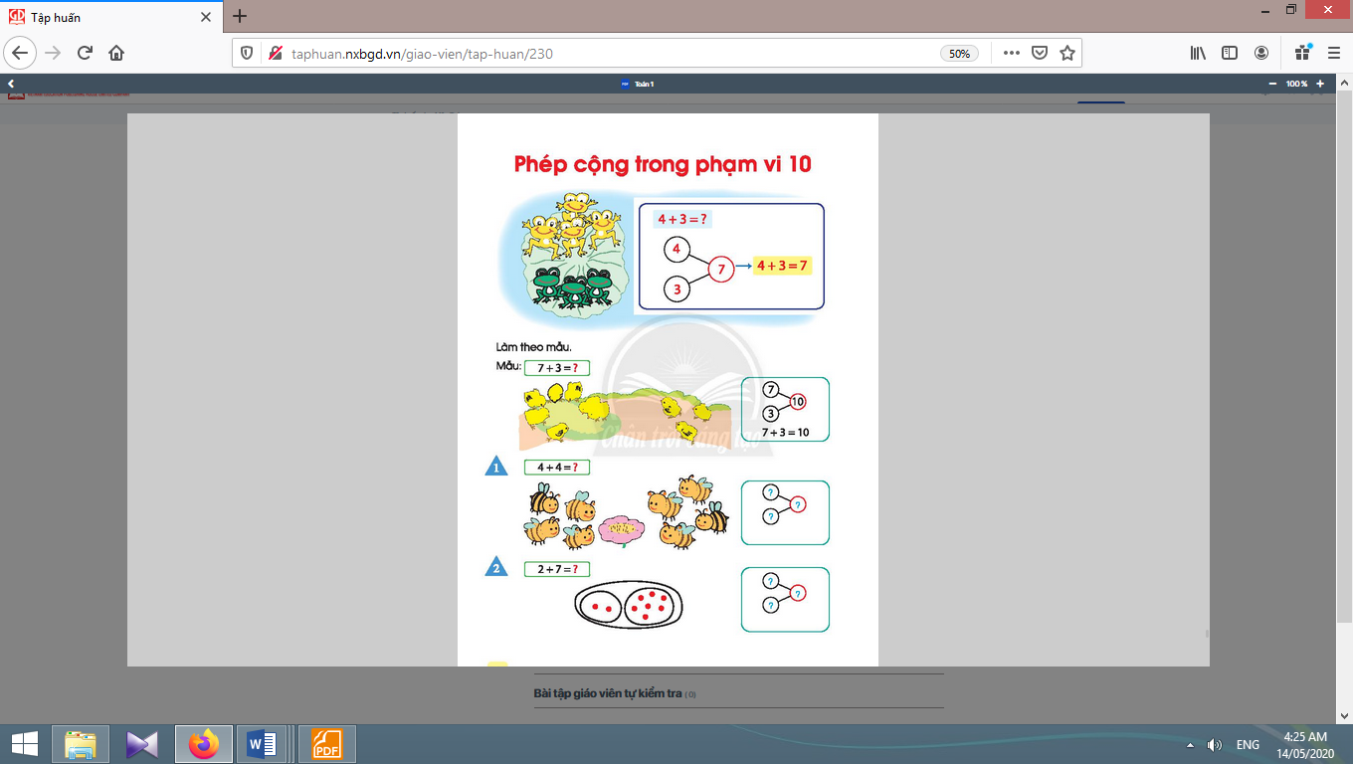
- Giáo viên giúp học sinh nhận biết nhiệm vụ cần làm: 4 + 3 = ?  - Giáo viên vừa nói, vừa viết số vào sơ đồ tách - gộp ở bảng lớp.  Có 4 chú ếch vàng (viết 4)  Và 3 chú ếch xanh (viết 3)  Có tất cả 7 chú ếch (viết 7).  - Giáo viên viết phép tính trên bảng lớp: 4 + 3 = 7.  - Giáo viên yêu cầu học sinh nói. | - Học sinh thực hiện nhóm đôi, quan sát bức tranh, nói “câu chuyện” xảy ra phép cộng theo cấu trúc: Có… Và…  Có tất cả…  - Học sinh thực hiện phép cộng, viết vào bảng con (4 + 3 = 7) và trình bày cách làm - - Học sinh dùng sơ đồ tách - gộp số.  - Học sinh viết trên bảng con.  - Học sinh nói trôi chảy: Gộp 4 và 3 được 7. Bốn cộng ba bằng bảy.
Nghỉ giữa tiết
3. Thực hành dùng sơ đồ tách - gộp số để thực hiện phép cộng:
a. Thực hiện mẫu:  - Giáo viên giúp học sinh làm các việc theo trình tự:  + Xác định nhiệm vụ cần làm: 7 + 3 = ?  + Xem tranh, nói “câu chuyện” xảy ra phép cộng.  + Lập sơ đồ tách – gộp số.  + Viết phép tính, đọc phép tính.  b. Giáo viên khái quát:  * gộp 4 và 4 được 8; 4 + 4 = 8 (bốn cộng bốn bằng tám)  * gộp 2 và 7 được 9; 2 + 7 = 9 (hai cộng bảy bằng chín). | - Học sinh thực hiện bài 1 và bài 2 theo trình tự mẫu.

3.Vận dụng:
* Mục tiêu: Giúp học sinh nắm lại các kiến thức trọng tâm mới học.
* Phương pháp, hình thức tổ chức: ôn tập, trò chơi.
* Cách tiến hành:
- Giáo viên yêu cầu học sinh nhắc lại cách dùng sơ đồ tách - gộp số để thực hiện phép cộng. | - Học sinh nhắc lại.
4. Hoạt động nối tiếp:
* Mục tiêu: Tạo điều kiện để phụ huynh kết nối việc học tập của học sinh ở trường và ở nhà, giúp cha mẹ hiểu thêm về con em.
* Phương pháp, hình thức tổ chức: Tự học.
* Cách tiến hành:
Học sinh về nhà thực hiện lại cách dùng sơ đồ tách - gộp số để thực hiện phép cộng cho người thân cùng xem. | - Học sinh thực hiện ở nhà.
Rút kinh nghiệm tiết dạy:

Thứ ba, ngày 22 tháng 11 năm 2022
Sinh hoạt câu lạc bộ Năng khiếu
Giáo viên bộ môn

Thứ ba, ngày 22 tháng 11 năm 2022
Kế hoạch bài dạy môn Tiếng Việt lớp 1tuần 12
CHỦ ĐỀ 12: TRUNG THU
BÀI 3: UNG ƯNG (tiết 5-6, sách học sinh, trang 124-125)

I. YÊU CẦU CẦN ĐẠT:
- Quan sát tranh khởi động, trao đổi về các sự vật, hoạt động, trạng thái được vẽ trong tranh có tên gọi chứa vần ung, ưng; trong mạch của chủ đề Trung thu.
- Nhận diện sự tương hợp giữa âm và chữ của vần ung, ưng. Đánh vần và ghép tiếng chứa vần có âm cuối “ng”; hiểu nghĩa của các từ đó.Viết được các vần ung, ưngvà các tiếng, từ ngữ có các vần ung, ưng.Đánh vần, đọc trơn, hiểu nghĩa các từ mở rộng; đọc được đoạn ứng dụng và hiểu nghĩa của đoạn ứng dụng mức độ đơn giản.Nói được câu có từ ngữ chứa tiếng có vần được học có nội dung liên quan với nội dung bài học; hỏi đáp với bạn về trung thuthông qua các hoạt động mở rộng.
- Năng lực: Hình thành năng lực hợp tác qua việc thực hiện các hoạt động nhóm; năng lực tự học, tự giải quyết vấn đề; năng lực sáng tạo qua hoạt động đọc, viết.
- Phẩm chất: Rèn luyện phẩm chất chăm chỉ qua hoạt động tập viết; rèn luyện phẩm chất trung thực qua việc thực hiện các nội dung kiểm tra, đánh giá.
II. ĐỒ DÙNG DẠY HỌC:
1. Giáo viên: Thẻ chữ ung, ưng (in thường, in hoa, viết thường); một số tranh ảnh minh hoạ kèm theo thẻ từ (khủng long, sừng trâu, múa lân, ông địa, đứng, vui mừng); tranh chủ đề.
2. Học sinh: Sách học sinh, vở Tập viết, viết chì, bảng con, …
III. CÁC HOẠT ĐỘNG DẠY HỌC CHỦ YẾU:
TIẾT 1
Hoạt động của giáo viên | Hoạt động của học sinh
1. Khởi động :  * Mục tiêu: Học sinh quan sát tranh khởi động, trao đổi về các sự vật, hoạt động, trạng thái được vẽ trong tranh có tên gọi chứa vần ung, ưng.  * Phương pháp, hình thức tổ chức: Đàm thoại, trực quan, vấn đáp; thảo luận nhóm.  * Cách tiến hành:  - Giáo viên tổ chức trò chơi “Gà con giúp mẹ”. Giáo viên yêu cầu học sinhđọc câu, đoạn/ viết từ ngữ/ nói câu có từ ngữ chứa tiếng có vần ong, ông.  - Giáo viên hướng dẫn học sinh mở sách, tìm đúng trang của bài học. | 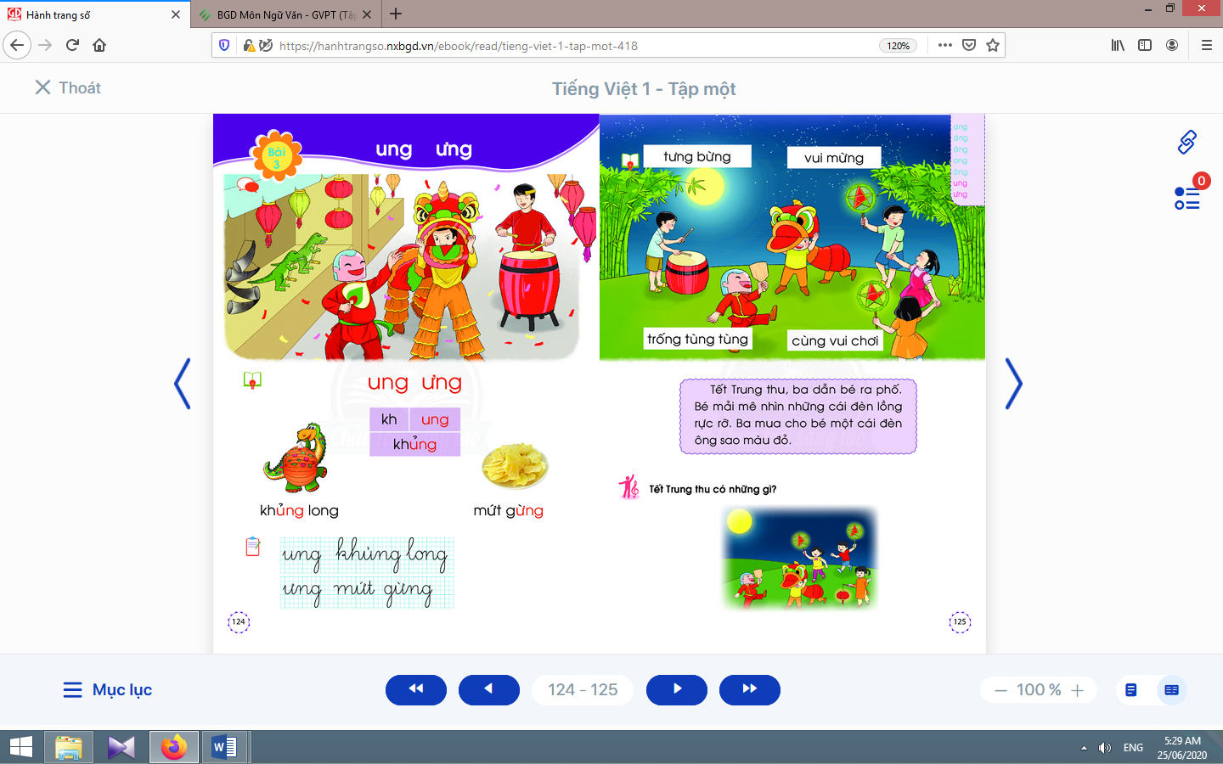  - Học sinh mở sách học sinh trang 124.
- Giáo viên yêu cầu học sinh quan sát tranh khởi động, nói từ ngữ có vầnung, ưng.  - Giáo viên yêu cầu học sinh nêu các tiếng có vầnung, ưngđã tìm được.  - Giáo viên yêu cầu học sinh tìm điểm giống nhau giữa các tiếng đã tìm được (có chứa vầnung, ưng).  - Giáo viên giới thiệu bài mới và viết bảng.  - Giáo viên nêu mục tiêu của bài học. | - Học sinh quan sát tranh khởi động, nói từ ngữ có tiếng chứa vần ung, ưngnhư: khủng long, sừng trâu, múa lân, đánh trống tùng tùng, ông địa, đứng, vui mừng.  - Học sinh nêu các tiếng có vần ung, ưngđã tìm được: khủng, tùng tùng, sừng, đứng, mừng.  - Học sinh tìm điểm giống nhau giữa các tiếng đã tìm được có chứa vầnung, ưng. Từ đó, học sinh phát hiện ra ung, ưng.  - Học sinh lắng nghe giáo viên giới thiệu bài, mục tiêu và quan sát chữ ghi tên bài.
2.Khám phá:
* Mục tiêu: Học sinh nhận diện sự tương hợp giữa âm và chữ của vần ung, ưng. Đánh vần và ghép tiếng chứa vần có âm cuối “ng”; hiểu nghĩa của các từ đó.Viết được các vần ung, ưngvà các tiếng, từ ngữ có các vần ung, ưng.
* Phương pháp, hình thức tổ chức: Đàm thoại, trực quan, vấn đáp; thảo luận nhóm.
* Cách tiến hành:
a. Nhận diện vần mới:  a.1. Nhận diện vầnung:  - Giáo viên dùng hình ảnh, thẻ từ có vần ung.  - Giáo viên hướng dẫn học sinh đánh vầnvần ung.  a.2. Nhận diện vầnưng:  Tiến hành tương tự như vần ung.  a.3.Tìm điểm giống nhau giữa các vần ung, ưng:  - Giáo viên hướng dẫn học sinhso sánh vần ungvà ưng.  b. Nhận diện và đánh vần mô hình tiếng:  - Giáo viên hướng dẫn học sinh quan sát mô hình đánh vần tiếng vần kết thúc bằng “ng”.  - Giáo viên hướng dẫn học sinhphân tích tiếng đại diện khủng.  - Giáo viên hướng dẫn học sinhđánh vần tiếng “khủng” theo mô hình.  - Giáo viên hướng dẫn học sinhđánh vần thêm tiếng khác, ví dụ:dừng.  c. Đánh vần tiếng khóa, đọc trơn từ khóa;  c.1. Đánh vần và đọc trơn từ khoá khủng long:  - Giáo viên hướng dẫn học sinh quan sát tranh từ khủng long.  - Giáo viên hướng dẫn học sinh đánh vần tiếng khóa khủng.  - Giáo viên hướng dẫn học sinh đọc trơn từ khóa khủng long.  c.2. Đánh vần và đọc trơn từ khoá mứt gừng:  Tiến hành tương tự như từ khóa khủng long. | - Học sinh quan sát vàphát phân tích vần ung: gồm âm u đứng trước và âm ng đứng sau.  - Học sinh đọc vần ung: u-ngờ-ung.  - Học sinhnêu điểm giống nhau giữa vần ungvà ưng (đều có âm ngđứng cuối vần).  - Học sinh quan sát mô hình đánh vần tiếng vần kết thúc bằng “ng”.  - Học sinh quan sát, phân tích tiếng khủng(âm khvà vần ung, thanh hỏi).  - Học sinh đánh vần: khờ-ung-khung-hỏi-khủng.  - Học sinh đánh vần: sờ-ưng-sưng-huyền-sừng.  - Học sinh xem tranh khủng long, phát hiện tiếng khóa khủng và vần ung trong tiếng khóa khủng.  - Học sinh đánh vần: khờ-ung-khung-hỏi-khủng.  - Học sinh đọc: khủng long.
Nghỉ giữa tiết

d. Tập viết:  d.1. Viết vào bảng conung, khủng long, ưng, mứt gừng:  - Viết vầnung:  Giáo viên viết và phân tích cấu tạo của vầnung(chữ uđứng trước, ngđứng sau). | - Học sinh quan sát cách giáo viên viết và phân tích cấu tạo của vầnung.  - Học sinhdùng ngón trỏ viết vầnung lên không khí, lên mặt bàn.  - Học sinh viết chữ ung vào bảng con.  - Học sinh nhận xét bài viết của mình, của bạn; sửa lỗi nếu có.
- Viết từkhủng long:  Giáo viên viết và phân tích cấu tạo của chữ khủng(chữ khđứng trước, vần ungđứng sau, dấu ghi thanh hỏi đặt trên chữ u).  - Viết ưng, mứt gừng:  Tiến hành tương tự như viết ung, khủng long.  d.2. Viết vào vở tập viết:  - Giáo viên yêu cầu học sinh viết ung, khủng long, ưng, mứt gừng vào vở Tập viết.  - Giáo viên giúp đỡ học sinh yếu. | - Học sinh quan sát cách giáo viên viết chữ khủng.  - Học sinh viết từkhủng longvào bảng con.  - Học sinh viết ung, khủng long, ưng, mứt gừng.  - Học sinh nhận xét bài viết của mình và bạn; sửa lỗi nếu có, tự chọn biểu tượng đánh giá phù hợp với kết quả bài của mình.
Rút kinh nghiệm tiết dạy:

Thứ ba, ngày 22 tháng 11 năm 2022
Kế hoạch dạy học lớp 1 môn Giáo dục thể chất
Giáo viên bộ môn

Thứ ba, ngày 22 tháng 11 năm 2022
Kế hoạch bài dạy lớp 1 môn Hoạt động trải nghiệm - Tuần 12
Sinh hoạt theo chủ đề
CHỦ ĐỀ 3: TRƯỜNG LỚP THÂN YÊU (4 TIẾT)
TIẾT 4: YÊU MẾN THẦY, CÔ GIÁO

I. YÊU CẦU CẦN ĐẠT:
1. Về năng lực:
- Biết cách làm quen và làm quen được với bạn mới.
- Biết và có thể giới thiệu về tên, dáng vẻ bên ngoài, sở thích, điểm nổi bật của nhiều bạn trong lớp.
- Ứng xử thân thiện, lịch sự với bạn bè; lễ phép với thầy cô.
- Nhận biết và thực hành được những việc nên làm, cần làm để lớp, trường tốt đẹp hơn.
- Đánh giá hoạt động của bản thân, bạn bè.
- Thể hiện được một số hành vi yêu thương, giúp đỡ bạn bè phù hợp với hoàn cảnh.
- Biết giữ an toàn khi sinh hoạt, vui chơi ở trường, lớp.
- Nhận biết được thế nào là môi trường xung quanh sạch đẹp và chưa sạch đẹp.
- Thực hiện được một số việc làmphù hợp với lứa tuổi để giữ gìn môi trường ở trường, lớp sạch đẹp.
2. Về phẩm chất:
- Chăm chỉ, có nền nếp trong học tập, sinh hoạt hằng ngày.
- Biết chọn lọc những việc cần làm và những việc không nên làm trong học tập, suinh hoạt.
- Ý thức trách nhiệm trong việc tự chăm sóc bản thân, giữ an toàn cho bản thân trong sinh hoạt, học tập.
- Biết yêu quý, tôn tọng bản thân, bạn bè.
- Trung thực trong tự đánh giá bản thân và đánh giá bạn bè.
II. ĐỒ DÙNG DẠY HỌC:
1. Giáo viên: Bảng phụ, giấy A3, lon sữa; thiệp, giấy bìa; bút chì, bút màu, giấy màu; …
2. Học sinh: Sách học sinh, vở bài tập; bút chì, màu vẽ; …
III. CÁC HOẠT ĐỘNG DẠY HỌC CHỦ YẾU:
Hoạt động của giáo viên | Hoạt động của học sinh
1. Hoạt động khởi động: Cùng hát kết hợp bộ gõ cơ thể các bài hát về thầy, cô giáo :
* Mục tiêu: giúp thu hút sự quan tâm của học sinh vào bài học, khai thác những điều em đã học, đã biết trước đây, giới thiệu bài mới và tạo hứng khởi cho học sinh đối với nội dung mới.
* Phương pháp, hình thức tổ chức: Trò chơi.
* Cách tiến hành:
- Giáo viên tổ chức cho học sinh hát bài “Nhớ ơn thầy cô” nhạc và lời của Nguyễn Ngọc Thiện.  - Từ bài hát này, giáo viên dẫn dắt lớp học đi vào nội dung chính bằng cách đưa ra câu hỏi:  + Bài hát có nội dung gì?  + Em nghĩ gì về thầy cô khi hát bài hát này?  + Tại sao có những bài hát như thế này về thầy cô?  + Thầy cô đã giúp em những gì?  + Em cần có thái độ như thế nào đối với thầy cô? | - Học sinh cùng hát kết hợp bộ gõ cơ thể.
2. Hoạt động khám phá: Cùng bạn tìm hiểu các khu vực trong trường :
* Mục tiêu: Giúp học sinh tìm hiểu và hướng tới sự quan tâm đến thầy, cô của mình.
* Phương pháp, hình thức tổ chức: Thảo luận nhóm, đàm thoại, vấn đáp, trực quan.
* Cách tiến hành:
a. Tìm hiểu về thầy, cô giáo và chia sẻ thông tin với các bạn.  - Giáo viên hướng dẫn học sinh trao đổi cặp đôi, tìm hiểu về thầy cô đã dạy mình; thầy cô trong Ban giám hiệu; các cô, chú phụ trách công việc khác của nhà trường như bảo vệ, yê tế, lao công; …  b. Những điều tốt đẹp về thầy, cô của em:  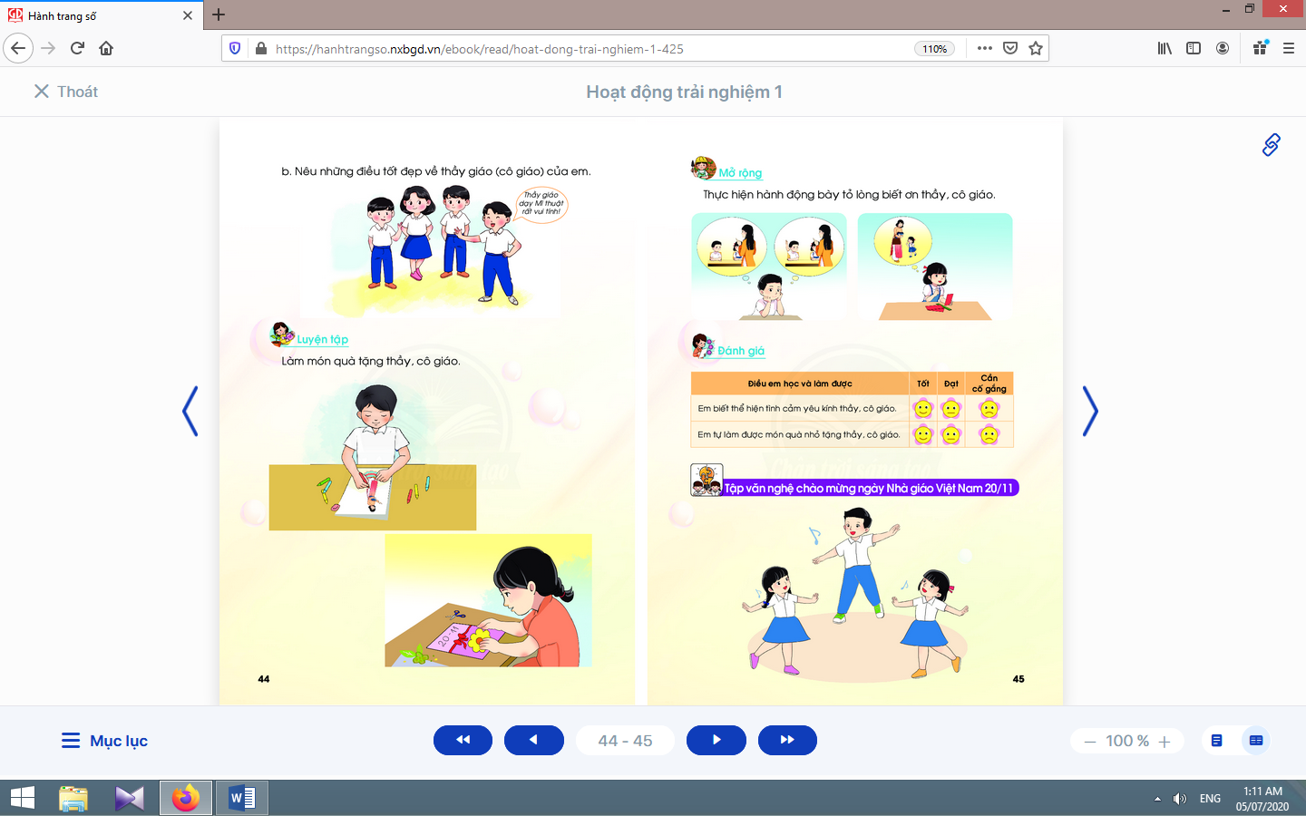  - Sau khi tìm hiểu, giáo viên tổ chức cho học sinh trình bày những điều em đã tìm hiểu được về thầy, cô; Ban giám hiệu; các cô, chú phụ trách công việc khác của nhà trường như bảo vệ, yê tế, lao công; … của mình.  - Giáo viên tổ chức cho các nhóm 4 thảo luận về những điều mà thầy cô đã làm cho mình.  - Giáo viên tổ chức cho học sinh thảo luận về những điều em sẽ làm để tỏ lòng biết ơn, quý mến thầy, cô. | - Học sinh trao đổi cặp đôi và tổng kết những điều em đã tìm hiểu được.  - Học sinh đại diện cặp đôi trình bày.  - Học sinh thảo luận về những điều mà thầy cô đã làm cho mình.  - Học sinh thảo luận về những điều em sẽ làm để tỏ lòng biết ơn, quý mến thầy, cô.
3. Hoạt động luyện tập: Làm món quà tặng thầy, cô giáo:
* Mục tiêu: Giúp học sinh thể hiện lòng biết ơn, sự yêu quý của em đối với thầy, cô.
* Phương pháp, hình thức tổ chức: Thực hành, luyện tập, trực quan.
* Cách tiến hành:
- Giáo viên yêu cầu học sinh thực hiện làm thiếp chúc mừng để tặng thầy cô.  - Giáo viên yêu cầu học sinh tặng và nói câu tặng. Chú ý về thái độ, hành động lúc tặng của học sinh. | - Học sinh thực hiện.  - Học sinh thực hiện.
4. Hoạt động mở rộng: Thực hiện hành động bày tỏ lòng biết ơn đối với thầy, cô giáo:
* Mục tiêu: Giúp học sinh thực hiện hành động bày tỏ lòng biết ơn đối với thầy, cô giáo.
* Phương pháp, hình thức tổ chức: Thực hành, trực quan, nhóm.
* Cách tiến hành:
- Giáo viên hướng dẫn học sinh tập nói lời thể hiện tình cảm, lòng biết ơn khi tặng món quà em tự làm cho thầy, cô giáo.  - Giáo viên giáo dục học sinh: Quà tặng quý giá có thể là những cử chỉ, lời nói, hành động, việc làm cụ thể của em đối với người em yêu quý.  - Giáo viên hướng dẫn học sinh nêu cách thể hiện tình cảm yêu quý, lòng biết ơn đối với thầy, cô thông qua các câu hỏi gợi ý:  + Em làm gì để thể hiện lòng yêu quý thầy, cô?  + Em có thể làm những điều tốt đẹp gì để làm quà tặng thầy, cô? | - Học sinhtập nói lời thể hiện tình cảm, lòng biết ơn khi tặng món quà em tự làm cho thầy, cô giáo.  - Học sinhlắng nghe.  - Học sinh trả lời các câu hỏi và nêu cách thể hiện tình cảm yêu quý, lòng biết ơn đối với thầy, cô.

5. Đánh giá :
* Mục tiêu: Giúp học sinh tự đánh giá mình và đánh giá bạn.
* Phương pháp, hình thức tổ chức: Thực hành.
* Cách tiến hành:
Giáo viênđánh giá học sinh và hướng dẫn học sinh tự đánh giá mình, đánh giá bạn qua phiếu:  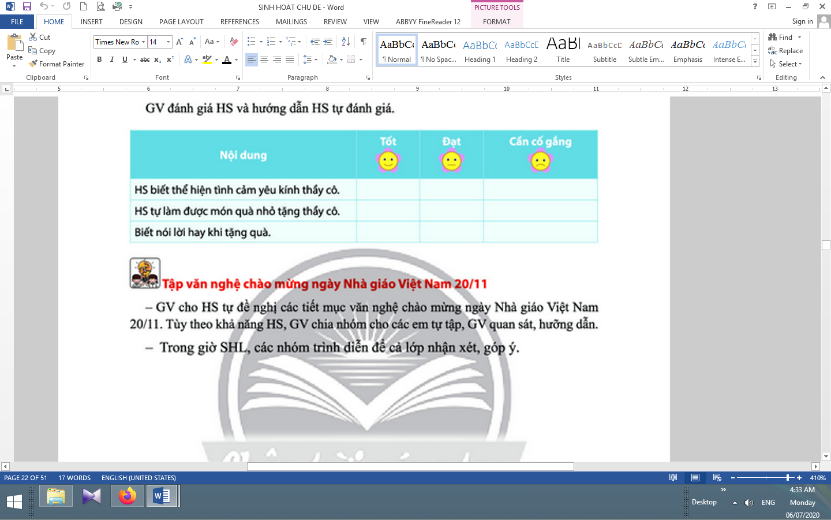 | Học sinh tự đánh giá mình và đánh giá bạn qua phiếu đánh giá.
Rút kinh nghiệm tiết dạy:

Thứ tư, ngày 23 tháng 11 năm 2022
Hoạt động giáo dục Tin học
Giáo viên bộ môn

Thứ tư, ngày 23 tháng 11 năm 2022
Kế hoạch bài dạy môn Tiếng Việt lớp 1tuần 12
CHỦ ĐỀ 12: TRUNG THU
BÀI 3: UNG ƯNG (tiết 5-6, sách học sinh, trang 124-125)

I. YÊU CẦU CẦN ĐẠT:
- Quan sát tranh khởi động, trao đổi về các sự vật, hoạt động, trạng thái được vẽ trong tranh có tên gọi chứa vần ung, ưng; trong mạch của chủ đề Trung thu.
- Nhận diện sự tương hợp giữa âm và chữ của vần ung, ưng. Đánh vần và ghép tiếng chứa vần có âm cuối “ng”; hiểu nghĩa của các từ đó.Viết được các vần ung, ưngvà các tiếng, từ ngữ có các vần ung, ưng.Đánh vần, đọc trơn, hiểu nghĩa các từ mở rộng; đọc được đoạn ứng dụng và hiểu nghĩa của đoạn ứng dụng mức độ đơn giản.Nói được câu có từ ngữ chứa tiếng có vần được học có nội dung liên quan với nội dung bài học; hỏi đáp với bạn về trung thuthông qua các hoạt động mở rộng.
- Năng lực: Hình thành năng lực hợp tác qua việc thực hiện các hoạt động nhóm; năng lực tự học, tự giải quyết vấn đề; năng lực sáng tạo qua hoạt động đọc, viết.
- Phẩm chất: Rèn luyện phẩm chất chăm chỉ qua hoạt động tập viết; rèn luyện phẩm chất trung thực qua việc thực hiện các nội dung kiểm tra, đánh giá.
II. ĐỒ DÙNG DẠY HỌC:
1. Giáo viên: Thẻ chữ ung, ưng (in thường, in hoa, viết thường); một số tranh ảnh minh hoạ kèm theo thẻ từ (khủng long, sừng trâu, múa lân, ông địa, đứng, vui mừng); tranh chủ đề.
2. Học sinh: Sách học sinh, vở Tập viết, viết chì, bảng con, …
III. CÁC HOẠT ĐỘNG DẠY HỌC CHỦ YẾU:

TIẾT 2
Hoạt động của giáo viên | Hoạt động của học sinh
3. Luyện tập đánh vần, đọc trơn:
* Mục tiêu: Học sinh đánh vần các tiếng, từ mở rộng và hiểu nghĩa của các từ đó; đọc được đoạn ứng dụng và hiểu nghĩa của đoạn ứng dụng mức độ đơn giản. Nói được câu có từ ngữ chứa tiếng có vần được học có nội dung liên quan với nội dung bài học
* Phương pháp, hình thức tổ chức: Đàm thoại, trực quan, vấn đáp; thảo luận nhóm.
* Cách tiến hành:
a. Nhận diện, đánh vần, đọc trơn, hiểu nghĩa các từ mở rộng:
- Giáo viên treo các tranh, hướng dẫn học sinh tìm từ có tiếng chứa ung, ưng.  - Giáo viênhướng dẫn học sinh đánh vần và đọc trơn các từ mở rộng có tiếng chứa ung, ưng.  - Giáo viên hướng dẫn học sinh tìm nghĩa của các từ mở rộng.  - Giáo viên hướng dẫn học sinh nói câu có chứa từ ngữ sừng trâuhoặc múa lân, ông địa.  - Giáo viên hướng dẫn học sinh tìm thêm vầnung, ưngbằng việc quan sát môi trường chữ viết xung quanh.  - Giáo viên hướng dẫn học sinh nêu một số từ ngữ có tiếng chứa vần ung, ưngvà đặt câu. | - Học sinh quan sát tranh, tìm từ có tiếng chứa ung, ưng(sừng trâu, múa lân, ông địa).  - Học sinhđánh vần và đọc trơn các từ: sừng trâu, múa lân, ông địa.  - Học sinh thảo luận, tìm nghĩa của các từ mở rộng:sừng trâu, múa lân, ông địa.  - Học sinh nói trong nhóm, vài học sinh nói trước lớp.  - Học sinh tìm thêm vần ung, ưngbằng việc quan sát môi trường chữ viết xung quanh.  - Học sinh nêu, ví dụ: trung bình, hứng thú,… và đặt câu.
b. Đọc trơn và tìm hiểu nội dung bài đọc ứng dụng:  - Giáo viên đọc mẫu bài đọc ứng dụng.  - Giáo viên hướng dẫn học sinh tìm tiếng chứa âm chữ mới học có trong bài đọc.  - Giáo viên hướng dẫn học sinh đánh vần một số từ khó và đọc thành tiếng đoạn ứng dụng.  - Giáo viên hướng dẫn học sinh tìm hiểu nghĩa của đoạn ứng dụng: Tết Trung thu, ba mua gì cho bé? Bé mải mê nhìn những gì? Bé mua đèn lồng để làm gì? | - Học sinh nghe giáo viên đọc mẫu.  - Học sinh tìm tiếng chứa âm chữ mới học có trong bài ứng dụng.  - Học sinh đánh vần một số từ khó và đọc thành tiếng đoạn ứng dụng.  - Học sinh trả lờivà hiểu được nghĩa của đoạn ứng dụng.
Nghỉ giữa tiết

4. Hoạt động mở rộng :
* Mục tiêu: Học sinh biết hỏi đáp với bạn về trung thu.
* Phương pháp, hình thức tổ chức: Đàm thoại, trực quan, vấn đáp; thảo luận nhóm, trò chơi.
* Cách tiến hành:
- Giáo viên hướng dẫn học sinh đọc câu lệnh.  - Giáo viên hướng dẫn học sinh quan sát tranh, đặt câu hỏi để gợi ý nội dung tranh: Tranh vẽ gì? Đang làm gì?  - Giáo viên hướng dẫn học sinhxác định yêu cầu của hoạt động mở rộng.  - Giáo viên hướng dẫn học sinh:kể tên các vật, việc thường thấy vào dịp tết trung thu, thích việc, vật nào, vì sao? | - Học sinh đọc câu lệnh: Tết trung thu có gì?.  - Học sinh quan sát tranh và trả lời các câu hỏi của giáo viên và phát hiện được nội dung tranh.  - Học sinh xác định yêu cầu của hoạt động mở rộng: hỏi đáp với bạn về trung thu.  - Học sinh hỏi đáp với bạn về trung thu (trong nhóm, trước lớp).
5. Hoạt động nối tiếp :  - Giáo viên yêu cầu học sinh nhận diện lại ung, ưng.  Giáo viên dặn học sinh. | - Học sinh nhận diện lại tiếng, từ có ung, ưng; nắm lại nội dung bài ở giờ tự học.  - Học sinh chuẩn bị cho tiết sau (ach, êch, ich).
Rút kinh nghiệm tiết dạy:

Thứ tư, ngày 23 tháng 11 năm 2022
Kế hoạch bài dạy môn Tiếng Việt lớp 1 tuần 12
CHỦ ĐỀ 12: TRUNG THU
BÀI 4: ACH ÊCH ICH (tiết 7-8, sách học sinh, trang 126-127)

I. YÊU CẦU CẦN ĐẠT:
- Quan sát tranh khởi động, trao đổi về các sự vật, hoạt động, trạng thái được vẽ trong tranh có tên gọi chứa vần ach, êch, ich; trong mạch của chủ đề Trung thu.
- Nhận diện sự tương hợp giữa âm và chữ của vần ach, êch, ich. Đánh vần và ghép tiếng chứa vần có âm cuối “ch”; hiểu nghĩa của các từ đó. Viết được các vần ach, êch, ichvà các tiếng, từ ngữ có các vần ach, êch, ich. Đánh vần, đọc trơn, hiểu nghĩa các từ mở rộng; đọc được đoạn ứng dụng và hiểu nghĩa của đoạn ứng dụng mức độ đơn giản. Nói được câu có từ ngữ chứa tiếng có vần được học có nội dung liên quan với nội dung bài học;biết chia sẻ với bạn về mẩu chuyện, bài thơ, cuốn sách có nội dung liên quan đến trung thu mà em đã đọc hoặc đã thấythông qua các hoạt động mở rộng.
- Năng lực: Hình thành năng lực hợp tác qua việc thực hiện các hoạt động nhóm; năng lực tự học, tự giải quyết vấn đề; năng lực sáng tạo qua hoạt động đọc, viết.
- Phẩm chất: Rèn luyện phẩm chất chăm chỉ qua hoạt động tập viết; rèn luyện phẩm chất trung thực qua việc thực hiện các nội dung kiểm tra, đánh giá.
II. ĐỒ DÙNG DẠY HỌC:
1. Giáo viên: Thẻ chữ ach, êch, ich(in thường, in hoa, viết thường); một số tranh ảnh minh hoạ kèm theo thẻ từ (quyển sách, xách đèn, trống ếch, mũi hếch, mắt xếch); tranh chủ đề; một vài cuốn sách, bài báo, bài thơ, mẩu chuyện, bài thơ, bài hát có nội dung liên quan đến trung thu.
2. Học sinh: Sách học sinh, vở Tập viết, viết chì, bảng con, …
III. CÁC HOẠT ĐỘNG DẠY HỌC CHỦ YẾU:
TIẾT 1
Hoạt động của giáo viên | Hoạt động của học sinh
1. Khởi động :  * Mục tiêu: Học sinh quan sát tranh khởi động, trao đổi về các sự vật, hoạt động, trạng thái được vẽ trong tranh có tên gọi có tiếng chứa vần ach, êch, ich.  * Phương pháp, hình thức tổ chức: Đàm thoại, trực quan, vấn đáp; thảo luận nhóm.  * Cách tiến hành:  - Giáo viên tổ chức trò chơi “Truyền điện”. Giáo viên yêu cầu học sinh đọc câu, đoạn; viết âm, chữ, từ ngữ, nói câu có vầnung, ưng.  - Giáo viên hướng dẫn học sinh mở sách, tìm đúng trang của bài học. | 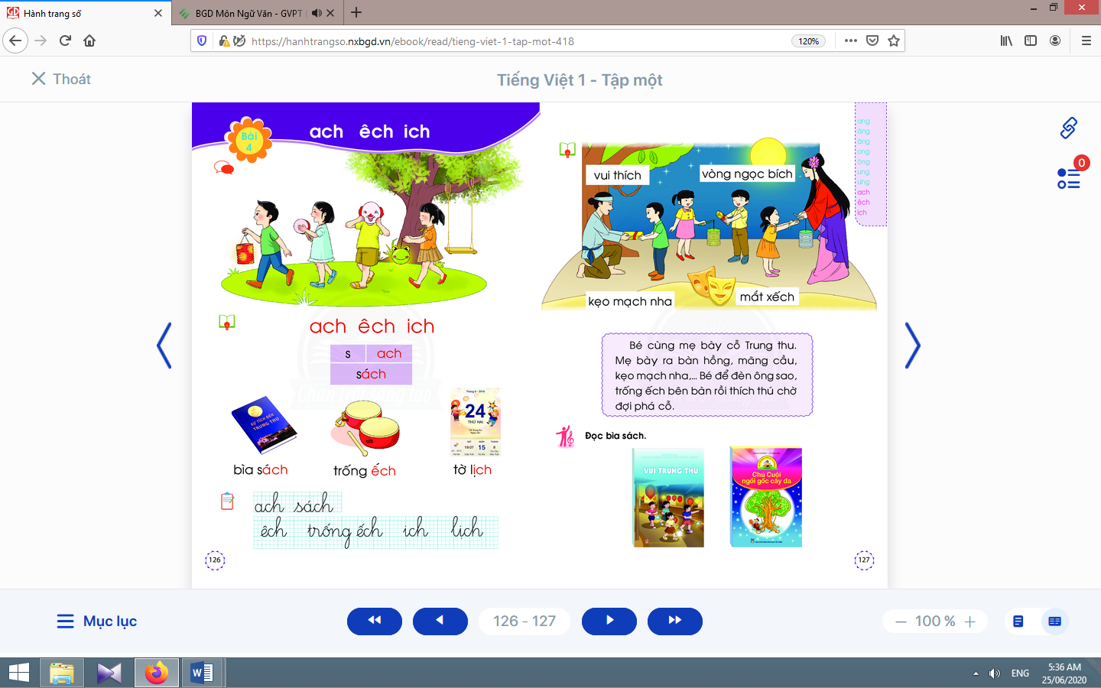  - Học sinh mở sách học sinh trang 126.
- Giáo viên yêu cầu học sinh quan sát tranh khởi động, nói từ ngữ có tiếng chứa ach, êch, ich.  - Giáo viên yêu cầu học sinh nêu các tiếng tìm được có ach, êch, ich.  - Giáo viên yêu cầu học sinh tìm điểm giống nhau giữa các tiếng đã tìm được (có chứa ach, êch, ich).  - Giáo viên giới thiệu bài mới và viết bảng.  - Giáo viên nêu mục tiêu của bài học. | - Học sinh quan sát tranh khởi động, nói từ ngữ có tiếng chứa ach, êch, ichnhư: quyển sách, xách đèn, trống ếch, mũi hếch, mắt xếch, tinh nghịch, xanh màu ngọc bích.  - Học sinh nêu: sách, xách; ếch, hếch; thích, bích, nghịch.  - Học sinh tìm điểm giống nhau giữa các tiếng đã tìm được có chứa ach, êch, ich. Từ đó, học sinh phát hiện ra ach, êch, ich.  - Học sinh lắng nghe giáo viên giới thiệu bài, mục tiêu và quan sát chữ ghi tên bài.
2.Khám phá:
* Mục tiêu: Học sinh nhận diện sự tương hợp giữa âm và chữ của vần ach, êch, ich. Đánh vần và ghép tiếng chứa vần có âm cuối “ch”; hiểu nghĩa của các từ đó. Viết được các vần ach, êch, ichvà các tiếng, từ ngữ có các vần ach, êch, ich.
* Phương pháp, hình thức tổ chức: Đàm thoại, trực quan, vấn đáp; thảo luận nhóm.
* Cách tiến hành:
a. Nhận diện vần mới:  a.1. Nhận diện vần ach:  - Giáo viên gắn thẻ chữ ach lên bảng, yêu cầu học sinh quan sát và phân tích vần ach  - Giáo viên hướng dẫn học sinh đánh vần:ach.  a.2. Nhận diện vần êch, ich:  Tiến hành tương tự như vần ach.  a.3. Tìm điểm giống nhau giữa các vần ach, êch, ich:  - Giáo viên hướng dẫn học sinhso sánh các vần ach, êch, ich.  b. Nhận diện và đánh vần mô hình tiếng:  - Giáo viên hướng dẫn học sinhquan sát mô hình đánh vần tiếng có vần kết thúc bằng “ch”.  - Giáo viên hướng dẫn học sinhphân tích tiếng đại diện sách.  - Giáo viên hướng dẫn học sinhđánh vần tiếng theo mô hình tiếng sách.  - Giáo viên hướng dẫn học sinhđánh vần thêm tiếng khác, ví dụ tiếngthích.  c. Đánh vần tiếng khóa, đọc trơn từ khóa:  c.1. Đánh vần và đọc trơn từ khoá bìa sách:  - Giáo viên hướng dẫn học sinh quan sát tranh từ bìa sách.  - Giáo viên hướng dẫn học sinh đánh vần tiếng khóa sách.  - Giáo viên hướng dẫn học sinh đọc trơn từ khóa bìa sách.  c.2. Đánh vần và đọc trơn từ khoá áo thun:  Tiến hành tương tự như từ khóa bìa sách. | - Học sinh quan sát và phân tích vần ach: âm ađứng trước, âm chđứng sau.  - Học sinh đọc ach: a-chờ-ach.  - Học sinhvừa đọc vừa dùng ngón trỏ tô theo chữ trong sách học sinh.  - Học sinh nêu điểm giống nhau giữa các vần ach, êch, ich(đều có âm chđứng cuối vần).  - Học sinh quan sát mô hình đánh vần tiếng có vần kết thúc bằng “ch”.  - Học sinh phân tích tiếng sách(gồm âm s, vần ch và thanh sắc).  - Học sinh đánh vần: sờ-ach-sach-sắc-sách.  - Học sinh đánh vần: thờ-ich-thich-sắc-thích.  - Học sinh quan sát từ bìa sách phát hiện tiếng khóa sách và vần ach trong tiếngsách.  - Học sinh đánh vần: sờ-ách-sách-sắc-sách.  - Học sinh đọc trơn từ khóabìa sách.
Nghỉ giữa tiết
d. Tập viết:  d.1. Viết vào bảng conach, sách, êch, ếch, ich, lịch:  - Viết vần ach:  Giáo viên viết và phân tích cấu tạo nét chữ của vần ach. | - Học sinh quan sát cách giáo viên viết và phân tích cấu tạo nét chữ của vần ach: chữ ađứng trước, chđứng sau.  - Học sinh viết ach vào bảng con.
- Viết từ sách:  Giáo viên viết và phân tích cấu tạo của chữ sách(chữ s đứng trước, vần ach đứng sau).  - Viết êch, ếch, ich, lịch:  Tiến hành tương tự như viết ach, sách.  d.2. Viết vào vở tập viết:  - Giáo viên yêu cầu học sinh viết ach, sách, êch, ếch, ich, lịch vào vở Tập viết.  - Giáo viên giúp đỡ học sinh yếu. | - Học sinh quan sát cách giáo viên viết chữ sách.  - Học sinh viết từ sách vào bảng con.  - Học sinh nhận xét bài viết của mình và bạn; sửa lỗi nếu có.  - Học sinh viết ach, sách, êch, ếch, ich, lịch.  - Học sinh nhận xét bài viết của mình và bạn; sửa lỗi nếu có, tự chọn biểu tượng đánh giá phù hợp với kết quả bài của mình.
Rút kinh nghiệm tiết dạy:

Thứ tư, ngày 23 tháng 11 năm 2022
Kế hoạch bài dạy môn Tiếng Anh lớp 1 tuần 12
Giáo viên bộ môn

Thứ tư, ngày 23 tháng 11 năm 2022
Sinh hoạt câu lạc bộ Năng khiếu
Giáo viên bộ môn

Thứ năm, ngày 24 tháng 11 năm 2022
Kế hoạch bài dạy môn Tiếng Việt lớp 1 tuần 12
CHỦ ĐỀ 12: TRUNG THU
BÀI 4: ACH ÊCH ICH (tiết 7-8, sách học sinh, trang 126-127)

I. YÊU CẦU CẦN ĐẠT:
- Quan sát tranh khởi động, trao đổi về các sự vật, hoạt động, trạng thái được vẽ trong tranh có tên gọi chứa vần ach, êch, ich; trong mạch của chủ đề Trung thu.
- Nhận diện sự tương hợp giữa âm và chữ của vần ach, êch, ich. Đánh vần và ghép tiếng chứa vần có âm cuối “ch”; hiểu nghĩa của các từ đó. Viết được các vần ach, êch, ichvà các tiếng, từ ngữ có các vần ach, êch, ich. Đánh vần, đọc trơn, hiểu nghĩa các từ mở rộng; đọc được đoạn ứng dụng và hiểu nghĩa của đoạn ứng dụng mức độ đơn giản. Nói được câu có từ ngữ chứa tiếng có vần được học có nội dung liên quan với nội dung bài học;biết chia sẻ với bạn về mẩu chuyện, bài thơ, cuốn sách có nội dung liên quan đến trung thu mà em đã đọc hoặc đã thấythông qua các hoạt động mở rộng.
- Năng lực: Hình thành năng lực hợp tác qua việc thực hiện các hoạt động nhóm; năng lực tự học, tự giải quyết vấn đề; năng lực sáng tạo qua hoạt động đọc, viết.
- Phẩm chất: Rèn luyện phẩm chất chăm chỉ qua hoạt động tập viết; rèn luyện phẩm chất trung thực qua việc thực hiện các nội dung kiểm tra, đánh giá.
II. ĐỒ DÙNG DẠY HỌC:
1. Giáo viên: Thẻ chữ ach, êch, ich(in thường, in hoa, viết thường); một số tranh ảnh minh hoạ kèm theo thẻ từ (quyển sách, xách đèn, trống ếch, mũi hếch, mắt xếch); tranh chủ đề; một vài cuốn sách, bài báo, bài thơ, mẩu chuyện, bài thơ, bài hát có nội dung liên quan đến trung thu.
2. Học sinh: Sách học sinh, vở Tập viết, viết chì, bảng con, …
III. CÁC HOẠT ĐỘNG DẠY HỌC CHỦ YẾU:

TIẾT 2
Hoạt động của giáo viên | Hoạt động của học sinh
3. Luyện tập đánh vần, đọc trơn :
* Mục tiêu: Học sinh đánh vần các tiếng, từ mở rộng và hiểu nghĩa của các từ đó; đọc được đoạn ứng dụng và hiểu nghĩa của đoạn ứng dụng mức độ đơn giản. Nói được câu có từ ngữ chứa tiếng có vần được học có nội dung liên quan với nội dung bài học.
* Phương pháp, hình thức tổ chức: Đàm thoại, trực quan, vấn đáp; thảo luận nhóm.
* Cách tiến hành:
a. Đánh vần, đọc trơn các từ mở rộng, hiểu nghĩa các từ mở rộng:
- Giáo viên treo các tranh, hướng dẫn học sinh tìm từ có tiếng chứa ach, êch, ich.  - Giáo viên hướng dẫn học sinh đánh vần và đọc trơn các từ mở rộng có tiếng chứa ach, êch, ich.  - Giáo viên hướng dẫn học sinh tìm nghĩa của các từ mở rộng.  - Giáo viên hướng dẫn học sinh nói câu có chứa từ ngữ xách đènhoặctrống ếch, ngọc bích.  - Giáo viên hướng dẫn học sinh tìm thêm chữ ach, êch, ichbằng việc quan sát môi trường chữ viết xung quanh.  - Giáo viên hướng dẫn học sinh nêu một số từ ngữ có tiếng chứa ach, êch, ichvà đặt câu (mức độ đơn giản). | - Học sinh quan sát tranh, tìm từ có tiếng chứa ach, êch, ich(xách đèn, trống ếch, ngọc bích).  - Học sinh đánh vần và đọc trơn các từ: xách đèn, trống ếch, ngọc bích.  - Học sinh thảo luận, tìm nghĩa của các từ mở rộng: xách đèn, trống ếch, ngọc bích.  - Học sinh nói trong nhóm, vài học sinh nói trước lớp.  - Học sinh tìm thêm ach, êch, ichbằng việc quan sát môi trường chữ viết xung quanh.  - Học sinh nêu, ví dụ: khách, lệch, thích… và đặt câu.
b. Đọc và tìm hiểu nội dung bài đọc ứng dụng:  - Giáo viên đọc mẫu bài đọc ứng dụng.  - Giáo viên hướng dẫn học sinh tìm tiếng chứa âm chữ mới học có trong bài đọc.  - Giáo viên hướng dẫn học sinh đánh vần một số từ khó và đọc thành tiếng câu ứng dụng.  - Giáo viên hướng dẫn học sinh tìm hiểu nghĩa của câu ứng dụng: Tết Trung thu, bé cùng mẹ làm gì?Mẹ bày ra bàn những vật gì?Bé chuẩn bị cái gì để phá cỗ? | - Học sinh nghe giáo viên đọc mẫu.  - Học sinh tìm tiếng chứa âm chữ mới học có trong bài đọc.  - Học sinh đánh vần một số từ khó và đọc thành tiếng câu ứng dụng.  - Học sinh tìm hiểu nghĩa của bài đọc ứng dụng.
Nghỉ giữa tiết

4. Hoạt động mở rộng:
* Mục tiêu: Học sinh biết chia sẻ với bạn về mẩu chuyện, bài thơ, cuốn sách có nội dung liên quan đến trung thu mà em đã đọc hoặc đã thấy.
* Phương pháp, hình thức tổ chức: Đàm thoại, trực quan, vấn đáp; thảo luận nhóm, trò chơi.
* Cách tiến hành:
- Giáo viên yêu cầu học sinh đọc câu lệnh.  - Giáo viên hướng dẫn học sinh quan sát tranh, yêu cầu học sinh nói nội dung tranh qua các câu hỏi gợi ý: Tranh vẽ những ai? Đang làm gì?  - Giáo viên hướng dẫn học sinhxác định yêu cầu của hoạt động mở rộng.  - Giáo viên hướng dẫn học sinh kể tên bài hướng dẫn làm bánh, làm đèn ông sao, bài giới thiệu về một sự kiện có liên quan tới trung thu. | - Học sinh đọc câu lệnh Vẽ gì?.  - Học sinh quan sát tranh, phát hiện được nội dung tranh.  - Học sinh xác định yêu cầu của hoạt động mở rộng: chia sẻ với bạn về mẩu chuyện, bài thơ, cuốn sách có nội dung liên quan đến trung thu mà em đã đọc hoặc đã thấy.  - Học sinh chia sẻ với bạn về mẩu chuyện, bài thơ, cuốn sách, bài hướng dẫn, giới thiệu có nội dung liên quan đến trung thu (trong nhóm, trước lớp).
5. Hoạt động nối tiếp :  - Giáo viên yêu cầu học sinh nhận diện lại tiếng, từ có ach, êch, ich.  Giáo viên dặn học sinh. | - Học sinh nhận diện lại tiếng, từ có ach, êch, ich; nắm lại nội dung bài ở giờ tự học.  - Học sinh chuẩn bị cho tiết học sau (Thực hành)
Rút kinh nghiệm tiết dạy:

Thứ năm, ngày 24 tháng 11 năm 2022
Kế hoạch bài dạy môn Tiếng Việt lớp 1 tuần 12
CHỦ ĐỀ 12: TRUNG THU
THỰC HÀNH (tiết 9 – Ngoài sách học sinh)

I. YÊU CẦU CẦN ĐẠT:
- Củng cố kiến thức về các vần ang, ăng, âng, ong ,ông, ung, ưng, ach, êch, ich.
- Kể đúng, đọc đúng các vần ang, ăng, âng, ong ,ông, ung, ưng, ach, êch, ich.Nhận diện đúng vần được học trong tiếng, từ.Đánh vần tiếng có vần mới, tập đọc nhanh tiếng có vần đã học, gia tăng tốc độ đọc trơn câu, đoạn, bài đọc ứng dụng.Nhận diện được quy tắc chính tả, chính tả phương ngữ.Hoàn thành được câu theo từ ngữ/ tranh minh hoạ đã cho.
- Năng lực: Phát triển năng lực hợp tác qua việc thực hiện các hoạt động nhóm; phát triển năng lực giải quyết vấn đề và sáng tạo qua việc thực hiện các bài tập.
- Phẩm chất: Rèn luyện phẩm chất chăm chỉ qua hoạt động tập viết (chữ); rèn luyện phẩm chất trung thực qua việc thực hiện các nội dung kiểm tra, đánh giá.
II. ĐỒ DÙNG DẠY HỌC:
1. Giáo viên: Một số thẻ từ, câu; bảng phụ ghi các từ ngữ, câu cần thực hành.
2. Học sinh: Sách học sinh, vở Tập viết, vở Bài tập Tiếng Việt tập 1; viết chì, bảng con, …
III. CÁC HOẠT ĐỘNG DẠY HỌC CHỦ YẾU:
Hoạt động của giáo viên | Hoạt động của học sinh
1. Luyện tập đánh vần, đọc trơn, tìm hiểu nội dung bài đọc :
* Mục tiêu: Học sinh kể đúng, đọc đúng các vần ang, ăng, âng, ong ,ông, ung, ưng, ach, êch, ich.Nhận diện đúng vần được học trong tiếng, từ.Đánh vần tiếng có vần mới, tập đọc nhanh tiếng có vần đã học, gia tăng tốc độ đọc trơn câu, đoạn, bài đọc ứng dụng.
* Phương pháp, hình thức tổ chức: Đàm thoại, trực quan, vấn đáp; thảo luận nhóm.
* Cách tiến hành:
- Giáo viên tổ chức trò chơi “Hỏi nhanh, đáp nhanh”. Giáo viênyêu cầu học sinh đọc câu, đoạn; viết từ ngữ, nói câu có từ ngữ chứa tiếng có vần đã học ở bài 4.
a. Luyện tập đánh vần, đọc trơn từ ngữ:  - Giáo viên đọc bài: Ông trẳng ông trăng(vở bài tập Tiếng Việt, tập 1, trang 40).  - Giáo viên yêu cầu học sinh tìm và đánh vần các tiếng có âm chữ mới học có trong bài đọc.  - Giáo viên yêu cầu học sinh đọc trơn tiếng, từ chứa vần mới được học trong tuần.  b. Luyện tập đọc trơn và tìm hiểu nội dung bài đọc:  - Giáo viên đọc mẫu bài đọc: Ông trẳng ông trăng.  - Giáo viên yêu cầu học sinh đọc thành tiếng.  - Giáo viên hướng dẫn học sinh tìm hiểu nội dung bài đọc thông qua các câu hỏi gợi ý: tên bài đọc là gì, nhắc lại tên các môn thể thao được bài đọc nhắc đến!  - Giáo viên yêu cầu học sinh thực hiện bài tập nối vế câu.  - Giáo viên yêu cầu học sinh nhận xét, đánh giá bài làm của mình, của bạn. | - Học sinh lắng nghe giáo viên đọc.  - Học sinh và tìm các tiếng có âm chữ mới học có trong bài đọc và đánh vần các tiếng đó.  - Học sinh đọc trơn tiếng, từ chứa vần mới được học trong tuần.  - Học sinh lắng nghe giáo viên đọc mẫu.  - Học sinh đọc thành tiếng bài: Ông trẳng ông trăng.  - Học sinh tìm hiểu nội dung bài đọc.  - Học sinh thực hiện bài tập nối vế câu.  - Học sinh nhận xét, đánh giá bài làm của mình, của bạn.
Nghỉ giữa tiết
2. Luyện tập thực hành các vần mới :
* Mục tiêu: Học sinh nhận diện được quy tắc chính tả, chính tả phương ngữ.Hoàn thành được câu theo từ ngữ/ tranh minh hoạ đã cho.
* Phương pháp, hình thức tổ chức: Thực hành nhóm.
* Cách tiến hành:
- Giáo viên yêu cầu học sinh quan sát các kí hiệu dùng trong vở bài tập.  - Giáo viên yêu cầu học sinhxác định yêu cầu bài tập.  - Giáo viên yêu cầu học sinh thực hiện bài tập.  - Giáo viên yêu cầu học sinh nhận xét, đánh giá bài làm của mình, của bạn. | - Học sinh quan sát các kí hiệu dùng trong vở bài tập: kí hiệu nối, chọn, điền…  - Học sinh xác định yêu cầu bài tập.  - Học sinhđọc lại yêu cầu và làm bài vào vở bài tập.  - Học sinh nhận xét, đánh giá bài làm của mình, của bạn; tự chọn biểu tượng đánh giá phù hợp với kết quả.
3. Hoạt động nối tiếp :  - Giáo viên yêu cầu học sinh nhận diện lại tiếng, từ có âm chữ đã học.  Giáo viên dặn học sinh. | - Học sinh nhận diện lại các trường hợp dễ nhầm như an-ang, ăn-ăng, ân-âng, un-ung, ac-ach.  - Học sinh chuẩn bị: Bài Ôn tập và kể chuyện.
Rút kinh nghiệm tiết dạy:

Thứ năm, ngày 24 tháng 11 năm 2022
Kế hoạch bài dạy lớp 1 môn Tự nhiên và Xã hội tiết 1 - tuần 12
CỘNG ĐỒNG ĐỊA PHƯƠNG
BÀI 12: CÔNG VIỆC TRONG CỘNG ĐỒNG (tiết 1, sách học sinh, trang 52-53)

I. YÊU CẦU CẦN ĐẠT:
- Nêu được một số công việc của người dân trong cộng đồng; nhận biết được bất kì công việc nào đem lại lợi ích cho cộng đồng đều đáng quý.
- Làm được một số việc đóng góp cho cộng đồng.
- Năng lực chú trọng: Phát triển năng lực tự chủ và tự học, năng lực giao tiếp và hợp tác, năng lực giải quyết vấn đề và sáng tạo.
- Phẩm chất: Hình thành tình cảm yêu quý cộng đồng; yêu thiên nhiên và có ý thức bảo vệ môi trường tự nhiên; tham gia các công việc ở cộng đồng vừa sức với bản thân.
II. ĐỒ DÙNG DẠY HỌC:
1. Giáo viên: Sách Tự nhiên và Xã hội; tranh ảnh về một số công việc thường gặp trong cộng đồng, có thể là nhân viên bán hàng, bác sĩ, giáo viên, nhân viên vệ sinh, bảo vệ,… hoặc đoạn phim ngắn về một số công việc thường gặp trong cộng đồng, …
2. Học sinh: Sách học sinh, vở bài tập; tranh hoặc ảnh chụp về công việc mà em yêu thích;…
III. CÁC HOẠT ĐỘNG DẠY HỌC CHỦ YẾU:
Hoạt động của giáo viên | Hoạt động của học sinh
1. Hoạt động khởi động :
* Mục tiêu: Tạo hứng thú và khơi gợi những hiểu biết đã có của học sinh về các công việc trong cộng đồng mà các em biết.
* Phương pháp, hình thức tổ chức: Trò chơi.
* Cách tiến hành:
- Giáo viên tổ chức dưới hình thức trò chơi “Ai nhanh hơn?”: chia lớp thành 4 nhóm và phổ biến luật chơi: Lần lượt mỗi nhóm sẽ nêu nhanh tên một công việc trong cộng đồng, công việc nêu sau không được trùng với tất cả các công việc đã nêu trước đó. Đến lượt nhóm nào mà không nêu được thì nhóm đó sẽ thua, nhóm cuối cùng còn lại là nhóm thắng cuộc.  - Giáo viên nhận xét chung và dẫn dắt vào bài học “Công việc trong cộng đồng”. | - Học sinh tham gia trò chơi.
2. Khám phá:
2.1. Hoạt động 1. Tìm hiểu một số công việc trong cộng đồng :
* Mục tiêu: Giúp học sinh biết được một số công việc trong cộng đồng.  * Phương pháp, hình thức tổ chức: Trực quan, Đàm thoại, gợi mở - vấn đáp, thảo luận nhóm.  * Cách tiến hành: | 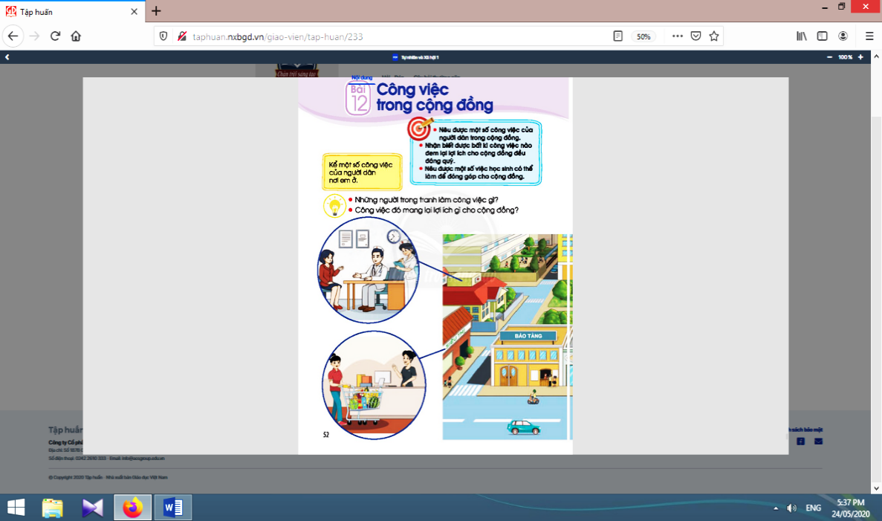  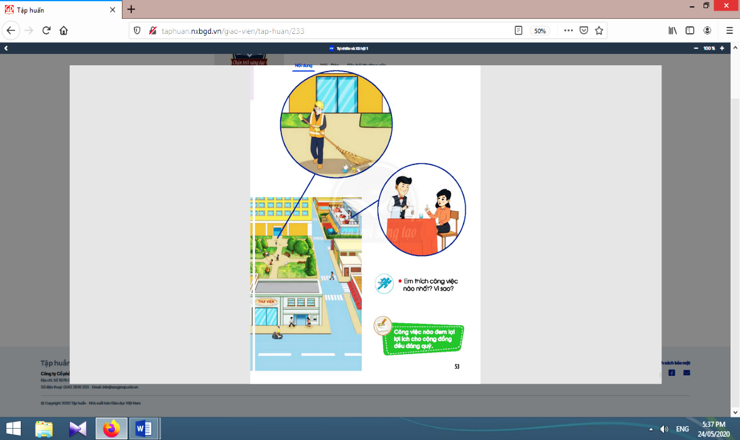
- Giáo viên yêu cầu học sinh quan sát tranh trong sách học sinh trang 52, 53, cho biết các địa điểm và công việc của những người trong tranh thông qua một số câu hỏi gợi ý: Cô/chú này làm việc ở đâu? Công việc của cô/chú này là gì?...  - Giáo viên gợi mở để học sinh kể thêm về những công việc khác mà các em biết và địa điểm làm việc của những người làm công việc đó.  - Giáo viên và học sinh cùng nhận xét và rút ra kết luận: Mỗi người trong cộng đồng đều có mỗi công việc khác nhau như: bán hàng, dạy học, phục vụ,… | - Học sinh quan sát tranh, cho biết các địa điểm và công việc của những người trong tranh.  - Học sinh kể thêm về những công việc khác mà các em biết và địa điểm làm việc của những người làm công việc đó.  - Học sinh nhận xét và rút ra kết luận.

2.2. Hoạt động 2. Công việc nào đem lại lợi ích cho cộng đồng đều đáng quý :
* Mục tiêu: Giúp học sinh nhận biết được bất kì công việc nào đem lại lợi ích cho cộng đồng đều đáng quý.
* Phương pháp, hình thức tổ chức: vấn đáp, gợi mở.
* Cách tiến hành:
- Giáo viên chia nhóm học sinh theo bàn, yêu cầu các nhóm thảo luận để nêu lợi ích của những công việc trong tranh cho xã hội.  - Giáo viên giới thiệu thêm về một số công việc cũng như đóng góp của những công việc đó cho cộng đồng thông qua một đoạn phim ngắn, từ đó giúp các em có ý thức và nỗ lực cố gắng để làm được những công việc có ích cho cộng đồng trong tương lai.  - Giáo viên giáo dục học sinh bất kì công việc nào đem lại lợi ích cho cộng đồng đều đáng quý. | - Các nhóm thảo luận để nêu lợi ích của những công việc trong tranh cho xã hội.  - Học sinh quan sát, lắng nghe.  - Học sinh rút ra kết luận: Công việc nào đem lại lợi ích cho cộng đồng đều đáng quý.

3. Thực hành: Kể về công việc yêu thích:
* Mục tiêu: Giúp học sinh liên hệ và kể được một công việc trong cộng đồng mà bản thân yêu thích.
* Phương pháp, hình thức tổ chức: vấn đáp, gợi mở.
* Cách tiến hành:
- Giáo viên yêu cầu học sinh lấy tranh/ảnh về một công việc trong cộng đồng mà bản thân yêu thích, chia sẻ theo nhóm đôi về công việc đó thông qua việc trả lời câu hỏi: Em thích công việc nào nhất? Vì sao? Công việc đó đem lại lợi ích gì cho cộng đồng? Công việc đó phục vụ những người nào trong xã hội?...  - Giáo viên gọi một số học sinh trả lời câu hỏi và cùng các học sinh khác nhận xét. | - Học sinh lấy tranh/ảnh về một công việc  trong cộng đồng mà bản thân yêu thích, chia sẻ theo nhóm đôi về công việc đó.  - Một số học sinh trả lời câu hỏi và cùng các bạn khác nhận xét.

4. Hoạt động tiếp nối sau bài học :
- Giáo viên yêu cầu học sinh chia sẻ với người thân trong gia đình về công việc trong cộng đồng mà bản thân yêu thích. Tìm hiểu về những việc làm phù hợp để đóng góp cho cộng đồng. | - Học sinh thực hiện theo yêu cầu của giáo viên.
Rút kinh nghiệm tiết dạy:

Thứ năm, ngày 24 tháng 11 năm 2022
Kế hoạch bài dạy lớp 1 môn Đạo đức tuần 12
THẬT THÀ
BÀI 6: KHÔNG NÓI DỐI VÀ BIẾT NHẬN LỖI (tiết 2, sách học sinh, trang 27-28)

I. YÊU CẦU CẦN ĐẠT:
- Nêu được một số biểu hiện của không nói dối và biết nhận lỗi; hiểu được tác dụng của nói thật và biết nhận lỗi, tác hại của nói dối và không biết nhận lỗi trong sinh hoạt.
- Thực hiện được và nhắc nhở bạn bè không nói dối và biết nhận lỗi.
- Năng lực chú trọng: Biết nhận lỗi khi có thiếu sót, khuyết điểm trong học tập và sinh hoạt; học tập và làm theo những gương sáng thật thà; tham gia các phong trào “Nói lời hay, làm việc tốt” của nhà trường, cộng đồng.
- Phẩm chất: Trung thực, trách nhiệm.
II. ĐỒ DÙNG DẠY HỌC:
1. Giáo viên: Sách Đạo đức; các tranh trong sách học sinh (phóng to); bài hát “Năm ngón tay ngoan” Nhạc và lời của Trần Văn Thụ.
2. Học sinh: Sách học sinh, Vở bài tập Đạo đức lớp 1, Kể chuyện Đạo đức lớp 1; …
III. CÁC HOẠT ĐỘNG DẠY HỌC CHỦ YẾU:
Hoạt động của giáo viên | Hoạt động của học sinh
3. Hoạt động luyện tập :
3.1. Hoạt động 1. Xử lí tình huống : | 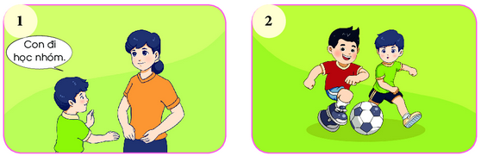
* Mục tiêu: Giúp học sinh hiểu được tác dụng của nói thật và biết nhận lỗi, tác hại của nói dối và không biết nhận lỗi trong sinh hoạt.
* Phương pháp, hình thức tổ chức: Sắm vai, đàm thoại.
* Cách tiến hành:
- Giáo viên yêu cầu các nhóm tiến hành sắm vai như một vở kịch nho nhỏ, không chú trọng diễn xuất mà chú ý vào cách khuyên nhủ bạn.  a) Tình huống 1:  - Giáo viên giúp học sinh hiểu bài bằng cách dẫn dắt các em theo từng phần:  + Tìm hiểu nội dung các hình:Hình 1: Bạn nam nói với mẹ là “Con đi học nhóm”.Hình 2: Bạn nam trong hình 1 và một bạn nữa đang đá bóng.  + Phân tích nội dung tình huống: Bạn nam nói với mẹ là bạn ấy đi học nhóm nhưng thực ra bạn ấy đi đá bóng. Đây là một hành động sai trái vì bạn ấy nói dối mẹ đi học để đi chơi.  - Giáo viên lưu ý thêm với học sinh.  b) Tình huống 2:  - Giáo viên hướng dẫn học sinh theo các bước như trên.  + Tìm hiểu nội dung hình:Hình 1: Trong lớp học, một bạn nam nói với cô giáo: “Em không thuộc bài”. Hình 2: Bạn nam ở hình 1 nói với bố mẹ: “Cô khen con chăm học”.  + Phân tích nội dung tình huống: Trong lớp học, bạn nam không thuộc bài, bạn nhận lỗi với cô giáo. Nhưng bạn ấy lại nói dối với bố mẹ là cô giáo khen mình chăm học.  - Giáo viên lưu ý đối với học sinh: Học tập là nhiệm vụ và quyền lợi của mỗi học sinh, các bạn cần phải học bài, làm bài đúng quy định. Luôn nói đúng sự thật với bố mẹ về kết quả hay tình trạng thực sự của mình. | - Các nhóm sắm vai.  - Học sinh đưa ra lời khuyên: Bạn không nên như thế vì nói không đúng sự thật với mẹ chính là nói dối. Nếu muốn đi đá bóng cùng bạn bè, bạn có thể nói đúng sự việc, mẹ sẽ đồng ý vì đá bóng cũng là một hoạt động thể thao lành mạnh, có ích cho sức khoẻ.  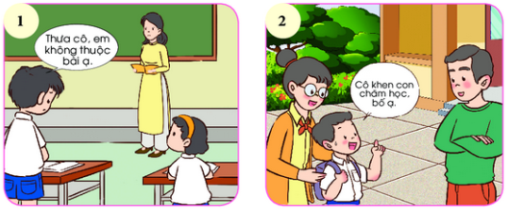  - Học sinh đưa ra lời khuyên dành cho bạn nam trong hình: Bạn không nên nói dối bố mẹ vì sự thật là bạn không chăm học nên đã không thuộc bài, cô giáo không hề khen bạn. Bạn nên chăm chỉ hơn để học bài, thuộc bài, làm bài tập đầy đủ. Bạn cần nói thật với bố mẹ rằng mình không thuộc bài để bố mẹ biết tình trạng học tập của bạn, có cách giúp bạn chăm chỉ và học tốt hơn.
3.2. Hoạt động 2. Liên hệ bản thân (9-10 phút):
* Mục tiêu: Giúp học sinh tự liên hệ bản thân.
* Phương pháp, hình thức tổ chức: Kể chuyện, đàm thoại.
* Cách tiến hành:
- Giáo viên nhắc học sinh mạnh dạn phát biểu và nêu đúng sự thật.  - Giáo viên mời một số học sinh kể lại tình huống thật của mình khi các em mắc lỗi và biết nhận lỗi cũng như những lời nói của bố mẹ đối với em trong tình huống đó. | - Học sinh tự liên hệ thực tế của bản thân mình.  - Một vài học sinh kể lại tình huống thật của mình khi các em mắc lỗi và biết nhận lỗi cũng như những lời nói của bố mẹ đối với em trong tình huống đó.
4. Hoạt động thực hành và vận dụng
4.1. Hoạt động 1. Sắm vai để thể hiện việc biết nhận lỗi (7-8 phút):
* Mục tiêu: Giúp học sinh thể hiện việc biết nhận lỗi.
* Phương pháp, hình thức tổ chức: Trực quan, sắm vai.
* Cách tiến hành:
- Giáo viên nhắc học sinh các nội dung như:Thảo luận kịch bản, lời thoại, cách xử lí tình huống.Phân vai cho các thành viên.Chú ý an toàn khi luyện tập và thể hiện.Nêu cách khắc phục, hạn chế (nếu có thể) | - Học sinh sắm vai, thể hiện cách xử lí tình huống.
4.2. Hoạt động 2. Tập nói những câu xin lỗi phù hợp (6-7 phút): | 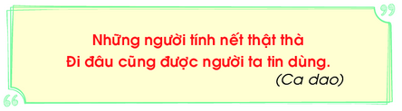
* Mục tiêu: Giúp học sinh nói được những câu xin lỗi phù hợp.
* Phương pháp, hình thức tổ chức: Hỏi đáp - gợi mở.
* Cách tiến hành:
- Giáo viên tổ chức hoạt động nhanh bằng cách cho học sinh trả lời theo ý kiến cá nhân để phát huy tư duy và cách thể hiện của mình một cách độc lập.  - Giáo viên lưu ý học sinh cố gắng rèn luyện để không vấp phải hoặc lặp lại những lỗi trên. | - Học sinh trả lời theo ý kiến cá nhân.  - Học sinh lắng nghe.

5. Hoạt động nối tiếp sau bài học:
Kết thúc bài học, giáo viên nêu nội dung ý nghĩa và cho học sinh học thuộc hai câu ca dao: “Những người tính nết thật thà,Đi đâu cũng được người ta tin dùng”; chuẩn bị bài sau. | Học sinh thực hiện theo yêu cầu của giáo viên.
Rút kinh nghiệm tiết dạy:

Thứ năm, ngày 24 tháng 11 năm 2022
Kế hoạch bài dạy môn Tiếng Việt lớp 1tuần 12
CHỦ ĐỀ 12: TRUNG THU
BÀI 5: Ôn tập (tiết 10-11, sách học sinh, trang 128-129)

I. YÊU CẦU CẦN ĐẠT:
- Ôn luyện, củng cố các vần ang, ăng, âng; ong, ông; ung, ưng, ach, êch, ich.
- Nhận diện được các vần ang, ăng, âng; ong, ông; ung, ưng, ach, êch, ich.Sử dụng được các vần đã học trong tuần để ghép tiếng mới.Đánh vần tiếng có vần được học trong tuần, đọc trơn bài đọc.Thực hiện đúng các bài tập chính tả.Viết đúng cụm từ ứng dụng;luyện nói về chủ đề Trung thuqua hoạt động mở rộng.
- Năng lực: Phát triển năng lực hợp tác qua việc thực hiện các hoạt động nhóm; phát triển năng lực giải quyết vấn đề và sáng tạo qua việc thực hiện các bài tập.
- Phẩm chất: Rèn luyện phẩm chất chăm chỉ qua hoạt động tập viết (chữ); rèn luyện phẩm chất trung thực qua việc thực hiện các nội dung kiểm tra, đánh giá.
II. ĐỒ DÙNG DẠY HỌC:
1. Giáo viên: Thẻ các vần ang, ăng, âng; ong, ông; ung, ưng, ach, êch, ich.Một số tranh ảnh, mô hình hoặc vật dùng minh hoạ kèm theo thẻ từ; bảng phụ dùng ghi các nội dung rèn đọc.
2. Học sinh: Sách học sinh, vở Tập viết, viết chì, bảng con, …
III. CÁC HOẠT ĐỘNG DẠY HỌC CHỦ YẾU:
TIẾT 1
Hoạt động của giáo viên | Hoạt động của học sinh
1. Ôn tập các vần được học trong tuần :  * Mục tiêu: Học sinh ôn luyện, củng cố được các vần ang, ăng, âng; ong, ông; ung, ưng, ach, êch, ich; biếtsử dụng được các vần đã học trong tuần để ghép tiếng mới.  * Phương pháp, hình thức tổ chức: Đàm thoại, trực quan, vấn đáp; thảo luận nhóm đôi.  * Cách tiến hành:  - Giáo viên tổ chức trò chơi “Nhanh như chớp” có cài đặt một số từ ngữ có âm chữ được học và có liên quan đến chủ đề Vui học. Học sinh đọc, viết âm chữ được học ở bài 4; đọc từ, câu ứng dụng ở bài 4.  - Giáo viên hướng dẫn học sinh mở sách, tìm đúng trang của bài học. | - Học sinh mở sách học sinh trang 128.
- Giáo viên giới thiệu bài Ôn tập và viết bảng.  - Giáo viên nêu mục tiêu của bài học.  - Giáo viên tổ chức dưới dạng trò chơi học tập, yêu cầu học sinh khoanh tròn các chữ trong một bảng chữ theo kiểu giải ô chữ đã được chuẩn bị trước.  - Giáo viên yêu cầu học sinh tìm từ ngữ có tiếng chứa các vần ang, ăng, âng; ong, ông; ung, ưng, ach, êch, ich.  - Giáo viên yêu cầu học sinh tìm điểm giống nhau giữa các vần ang, ăng, âng; ong, ông; ung, ưng, ach, êch, ich.  - Giáo viên tổ chức cho học sinh tìm thêm từ ngữ có tiếng chứa vần ang, ăng, âng; ong, ông; ung, ưng, ach, êch, ichqua trò chơi “Tiếp sức cùng bạn”.  - Giáo viên yêu cầu học sinh nói câu có từ ngữ có tiếng chứa các vần vừa được học trong tuần.  - Giáo viên hướng dẫn học sinh hiểu nghĩa các tiếng vừa đọc bằng hình ảnh, động tác hoặc bằng cách đặt trong cụm từ/câu. | - Học sinh lắng nghe.  - Học sinh lắng nghe mục tiêu của bài học.  - Học sinh tham gia trò chơi khoanh tròn các chữ trong một bảng chữ các âm chữ đã được học trong tuần.  - Học sinh tìm một số từ ngữ có tiếng chứa các vần ang, ăng, âng; ong, ông; ung, ưng, ach, êch, ich vừa học trong tuần.  - Học sinh tìm điểm giống nhau giữa các vần ang, ăng, âng; ong, ông; ung, ưng, ach, êch, ich: kết thúc bằng ng.  - Học sinh thực hiện trò chơi.  - Học sinh nói câu có từ ngữ có tiếng chứa các vần vừa được học trong tuần.  - Học sinh quan sát giáo viên để hiểu nghĩa các tiếng vừa đọc.
Nghỉ giữa tiết
2. Luyện tập đánh vần, đọc trơn, tìm hiểu nội dung bài đọc :  * Mục tiêu: Học sinh đánh vần tiếng có vần được học trong tuần, đọc trơn bài đọc.  * Phương pháp, hình thức tổ chức: Đàm thoại, trực quan, vấn đáp; thảo luận nhóm.  * Cách tiến hành:  a. Luyện tập đánh vần, đọc trơn từ ngữ: | 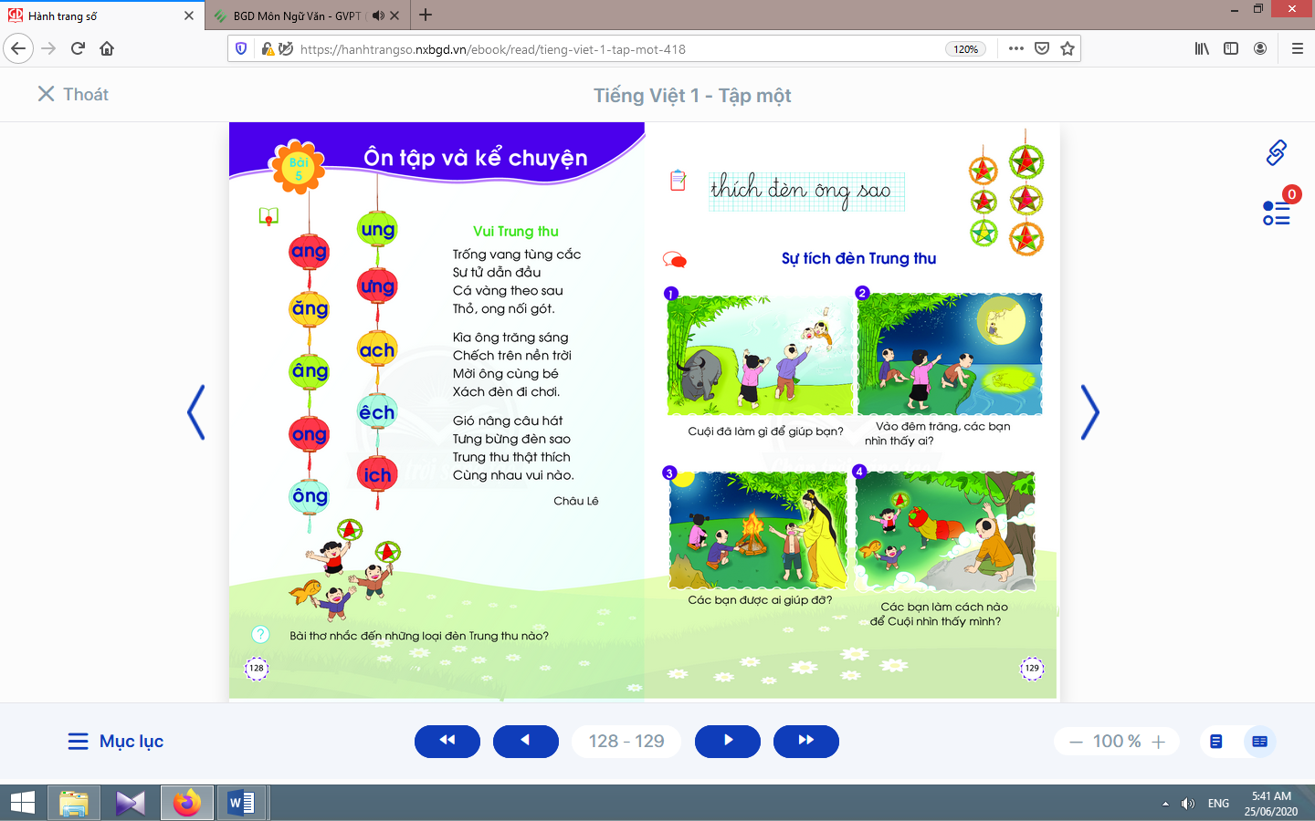
- Giáo viên đọc mẫu bài đọc.  - Giáo viên hướng dẫn học sinh tìm các tiếng có âm chữ mới được học trong tuần, đánh vần các tiếng đó.  - Giáo viên hướng dẫn học sinh đánh vần, đọc trơn các tiếng vừa tìm được.  - Giáo viên hướng dẫn học sinh nói câu có từ ngữ chứa tiếng có vần vừa tìm.  b. Luyện tập đọc trơn và tìm hiểu nội dung bài đọc:  - Giáo viên đọc mẫu bài đọc.  - Giáo viên yêu cầu học sinh đọc thành tiếng bài đọc.  - Giáo viên hướng dẫn học sinh tìm hiểu về bài đọc bằng các câu hỏi gợi ý:Bài thơ nhắc đến những loại đèn Trung thu nào? | - Học sinh nghe giáo viên đọc mẫu.  - Học sinh tìm các tiếng có âm chữ mới được học trong tuần.  - Học sinh đánh vần, đọc trơn các tiếng vừa tìm được: trống, tùng, vàng, ong,…  - Học sinh nói câu có từ ngữ chứa tiếng có vần vừa tìm.  - Học sinh nghe giáo viên đọc mẫu.  - Học sinh đọc thầm (đánh vần thầm, từ có mấp máy môi đến không mấp máy môi).  - Học sinh đọc thành tiếng bài đọc.  - Học sinh lần lượt trả lời các câu hỏi của giáo viên, qua đó, hiểu được nội dung bài đọc.
Rút kinh nghiệm tiết dạy:

Thứ năm, ngày 24 tháng 11 năm 2022
Kế hoạch bài dạy lớp 1 môn Mĩ thuật - Tuần 12
Chủ đề 3: THIÊN NHIÊN VÀ BẦU TRỜI
Thời lượng: 4 tiết

I. MỤC TIÊU CHỦ ĐỀ:
1. Về phẩm chất
Chủ đề góp phần bồi dưỡng đức tính chăm chỉ, trung thực, trách nhiệm ở học sinh, cụ thể qua một số biểu hiện:
- Biết yêu thiên nhiên, đất nước, môi trường sống và ý thức bảo vệ thiên nhiên, môi trường;
- Biết cách sử dụng, bảo quản một số vật liệu trong thực hành, sáng tạo;
- Xây dựng tình thân yêu, đoàn kết, trách nhiệm với bạn bè qua hoạt động nhóm;
- Biết cảm nhận được vẻ đẹp, tình yêu, trách nhiệm với ngôi nhà của mình và cộng đồng;
- Biết chia sẻ chân thực suy nghĩ của mình qua trao đổi, nhận xét sản phẩm.
2. Về năng lực
Chủ đề, góp phần hình thành, phát triển ở HS biểu hiện các năng lực sau:
2.1. Năng lực đặc thù
- Nhận biết các hiện tượng tự nhiên và bầu trời trong thiên nhiên, trong tranh;
- Sử dụng chấm, nét, hình, mảng và cắt xé giấy,...để tạo hình đề tài “Thiên nhiên và bầu trời” (diễn tả ban ngày và ban đêm, mây, nắng, mưa, sấm chớp, cầu vồng,...);
- Biết kết hợp các sản phẩm cá nhân thành sản phẩm nhóm;
- Biết trưng bày, nêu tên sản phẩm.
2.2. Năng lực chung
- Biết chuẩn bị đồ dùng, vật liệu để học tập;
Biết tham gia hoạt động nhóm, trao đổi, thảo luận quá trình học/thực hành trưng
bày, nêu tên sản phẩm.
- Biết dùng vật liệu và công cụ, họa phẩm (màu vẽ, giấy màu,...) để thực hành
sáng tạo chủ đề “Thiên nhiên và bầu trời”
2.3. Năng lực khác
- Năng lực ngôn ngữ: Vận dụng kĩ năng nói trong trao đổi, giới thiệu, nhận xét.
- Năng lực khoa học: Vận dụng sự hiểu biết về các hiện tượng trong thiên nhiên để áp dụng vào cuộc sống hằng ngày.

II. ĐỒ DÙNG DẠY VÀ HỌC:
1. Giáo viên
- Kế hoạch dạy học, thiết kế bài dạy trên Power point
- Một số tấm hình ảnh bầu trời, ban ngày, ban đêm (mặt trời, mây, mặt trăng, ngôi sao);
nắng, mưa và những hiện tượng khác trong thiên nhiên; sấm chớp khi trời mưa, cầu vồng sau cơn mưa phù hợp với nội dung chủ đề; các đồ dùng khác phù hợp.
2. Học sinh
- SGK, VBT (nếu có)
- Bút chì, màu vẽ (bút chì màu, bút sáp màu, bút màu dạ, màu nước,...), giấy trắng,
giấy bìa màu, keo dán, kéo, bút chì, gôm, bút lông, bảng pha màu, tăm bông, vật liệu ( lõi giấy, đĩa giấy, vỏ hộp cũ,...).

III. PHƯƠNG PHÁP VÀ HÌNH THỨC DẠY HỌC:
Phương pháp: Thuyết trình, vấn đáp, trực quan, mẫu, thực hành sáng tạo, thảo luận nhóm, luyện tập, đánh giá;
Hình thức tổ chức: Hoạt động cá nhân, hoạt động nhóm.
⇨ (Tuỳ theo điều kiện cơ sở vật chất tại cơ sở, năng lực tiếp nhận kiến thức của HS,
GV có thể chủ động linh hoạt bố trí thời gian thực hiện từng mạch nội dung, nhưng đảm bảo chủ đề được thực hiện trong 4 tiết học.)

IV. TỔ CHỨC HOẠT ĐỘNG DẠY HỌC:
Tổ chức các hoạt động dạy học:
Hoạt động GV | Hoạt động HS | Đồ dùng, thiết bị dạy học
Nội dung 4: GÓC MĨ THUẬT CỦA EM  - Ổn định tổ chức lớp, khởi động (khoảng 1-3 phút): Kiểm tra sĩ số, kiểm tra đồ dùng và sự chuẩn bị của HS.  - Có thể hướng dẫn HS thực hiện trò chơi khởi động tiết học có nội dung phù hợp.  - Cùng HS nhận xét, đánh giá, tuyên dương.  Hoạt động: Thực hành sáng tạo theo nhóm -  Khoảng 15 phút  - Yêu cầu HS hoàn thiện sản phẩm của mình/ nhóm.  - Hướng dẫn một số cách trưng bày sản phẩm (có thể  tham khảo hình minh họa SGK trang 28)  - Tổ chức cho HS giới thiệu trước cả lớp về sản phẩm  cá nhân/ nhóm, nhận xét, đánh giá.  Hoạt động: Phân tích, đánh giá- khoảng 16 phút  . Sản phẩm của em và nhóm đã hoàn thành chưa, có  cần bổ sung thêm gì không, vì sao?  . Nhóm em đã thực hiện sản phẩm bằng cách nào?  . Vật liệu để tạo sản phẩm là gì?  . Trong các sản phẩm của lớp, em thích sản phẩm  nào ? Vì sao?  . Em thích hiện tượng thiên nhiên nào nhất? Vì sao?  . Em sẽ làm gì để bảo vệ sức khỏe khi trời nắng hay  trời mưa?  . Em có cảm nhận gì về cảnh đẹp thiên nhiên trong  tranh và cảnh đẹp của Việt Nam?  . Em sẽ làm gì để bảo vệ các cảnh đẹp đó cũng như  môi trường sống của mình và cộng đồng?  . Em nhận xét, đánh giá thế nào về việc chuẩn bị đồ  dùng, vật liệu để học tập của mình, của bạn?  . Em hay bạn nào trong nhóm/ lớp đã vận dụng tốt kĩ  năng nói trong trao đổi, giới thiệu, nhận xét.  . Em thấy mình đã học tập được từ bạn những điều gì?  Em sẽ sử dụng sản phẩm để làm gì?...  * Củng cố:  - GV nhận xét tiết học, tuyên dương, khuyến khích HS;  DẶN DÒ: HS về quan sát các loại cây, quả, công viên,  chuẩn bị đồ dùng cho chủ đề 4: màu vẽ, giấy thủ công,  kéo, keo,... | - Lớp hát;  - Mỗi nhóm kiểm tra đồ dùng của thành  viên, báo cáo;  - Nhận biết, thực hiện;  - Nhận xét, đánh giá.  - Thảo luận nhóm, hoàn thiện sản phẩm  - Trưng bày sản phẩm cá nhân/nhóm, nhận xét, đánh giá theo câu hỏi gợi ý  - Nhận biết, thực hiện | - Giới thiệu  hình ảnh trò  chơi trên bảng  hoặc trình chiếu  - Góc trưng bày  sản phẩm cho  các nhóm. (bảng  phụ, giấy khổ  lớn, mặt bàn,...)
Rút kinh nghiệm tiết dạy:

Thứ năm, ngày 24 tháng 11 năm 2022
Kế hoạch bài dạy lớp 1 môn Âm nhạc - Tuần 12
CHỦ ĐỀ 3: BÀI CA LAO ĐỘNG (4 Tiết)
I. Mục tiêu: Khám phá và nhận biết âm thanh cao thấp
1. Phẩm chất chủ yếu:
- Kính trọng và biết ơn người lao động, tôn trọng người lớn tuổi, giúp đỡ người già (CTTT trang 38- 39)
2. Năng lực chung:
- Tự làm được những việc của mình ở nhà và ở trường theo sự phân công, hướng dẫn (CTTT trang 43)
- Biết tên một số hoạt động chính và vai trò của một số nghề nghiệp (CTTT trang 45)
3. Năng lực đặc thù:
- Bước đầu biết mô phỏng và tái hiện một số âm thanh quen thuộc trong lao động, trong cuộc sống (CTAN trang 7)
- Biết vận động cơ thể phù hợp với nhịp điệu (CTAN trang 7)
- Bước đầu biết hát một mình và hát cùng người khác (CTAN trang 6)
- Đọc nhạc đúng tên nốt, đọc đúng cao độ và trường độ (CTAN trang 6)
- Nêu được tên một số nhạc cụ phổ biến được học. Nhận biết được nhạc cụ khi xem biểu diễn (CTAN trang 12)
- Bước đầu thể hiện được mẫu tiết tấu theo hướng dẫn của giáo viên (CTAN trang 12)
II. Chuẩn bị của GV và HS
1. Giáo viên: Tranh minh hoạ, bảng tương tác (nếu có), văn bản nhạc, file nhạc, video, audio, đàn phím điện tử, trống con, guitar, sáo recorder, kèn phím
2. Học sinh: SGK, trống con, thanh phách, bộ gõ cơ thể
III. Các hoạt động dạy học

Thời gian | Hoạt động của GV | Hoạt động của HS
Tiết 4: Nhạc cụ
5 phút | HĐ 1: Khởi động  - Giáo viên giới thiệu Trống con và vận động như: vỗ tay, vỗ đùi  - Giáo viên hướng dẫn học sinh cách cầm và chơi Trống con  - Giáo viên nên sử dụng các âm tiết tấu khi dạy học sinh thực hiện các mẫu âm (nốt đen: ta, nốt móc đơn: ti)  +YCCĐ về NLÂN: Bước đầu biết chơi nhạc cụ đúng tư thế và đúng cách | HĐ 1:  - Học sinh lắng nghe và quan sát
10 phútt | HĐ 2: Luyện tập gõ Trống con  - Giáo viên hướng dẫn học sinh tập gõ đều Trống  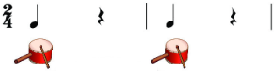  - Giáo viên cần làm mẫu cho học sinh quan sát trước khi hướng dẫn học sinh mẫu luyện tập  - Giáo viên tổ chức học sinh thực hành gõ đệm cho bài hát theo từng nhóm để quan sát và sửa lỗi (Có thể tổ chức trò chơi tuỳ vào từng giáo viên)  +YCCĐ về NLÂN: bước đầu thể hiện được mẫu tiết tấu theo hướng dẫn của giáo viên, biết sử dụng nhạc cụ đệm cho bài hát | HĐ 2:  - Học sinh quan sát và thực hiện mẫu tiết tấu theo hướng dẫn của giáo viên
10 phút | HĐ 3: Luyện tập vận động cơ thể  - Giáo viên hướng dẫn học sinh vỗ tay đều, vỗ đùi đều  - Giáo viên làm mẫu cho học sinh quan sát trước khi hướng dẫn học sinh mẫu luyện tập  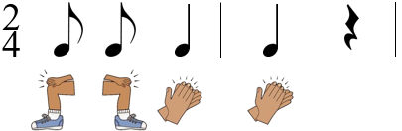  - Giáo viên tổ chức học sinh thực hành vỗ đệm cho bài hát theo từng nhóm để quan sát và sửa lỗi (Có thể tổ chức trò chơi tuỳ vào từng giáo viên)  +YCCĐ về NLÂN: Biết sử dụng vận động cơ thể đệm cho bài hát | HĐ 3:  - Học sinh quan sát và thực hiện mẫu tiết tấu theo sự hướng dẫn của giáo viên
10 phút | Củng cố tiết học  Thể hiện âm nhạc  Em hãy gõ đệm bằng Trống con và bộ gõ cơ thể cho bài hát Cô Giáo Em  Hiểu biết và cảm thụ âm nhạc  Em hãy quan sát và thực hiện mẫu gõ tiết tấu sau  Ứng dụng và sáng tạo âm nhạc  Em hãy sáng tạo mẫu gõ Trốngcon sau đó đệm hát cùng bạn  Góc âm nhạc của em  - Giáo viên có thể đọc, hướng dẫn học sinh thực hiện các yêu cầu theo nhóm hoặc từng cá nhân nhằm đánh giá năng lực của học sinh sau khi học xong một chủ đề  - Giáo viên có thể đặt thêm câu hỏi về phẩm chất và năng lực được thiết kế trong chủ đề nhằm có thêm thông tin về việc lĩnh hội của học sinh  Lưu ý: Giáo viên có thể sáng tạo trò chơi để kết hợp phần củng cố tiết học và góc âm nhạc của em để cho lớp học sinh động hơn | - Học sinh trả lời các câu hỏi theo yêu cầu của giáo viên  - Học sinh làm theo hướng dẫn của giáo viên để tái hiện lại nội dung bài học trong chủ đề
Rút kinh nghiệm tiết dạy:

Thứ sáu, ngày 25 tháng 11 năm 2022
Kế hoạch bài dạy môn Tiếng Việt lớp 1tuần 12
CHỦ ĐỀ 12: TRUNG THU
BÀI 5: Ôn tập (tiết 10-11, sách học sinh, trang 128-129)

I. YÊU CẦU CẦN ĐẠT:
- Ôn luyện, củng cố các vần ang, ăng, âng; ong, ông; ung, ưng, ach, êch, ich.
- Nhận diện được các vần ang, ăng, âng; ong, ông; ung, ưng, ach, êch, ich.Sử dụng được các vần đã học trong tuần để ghép tiếng mới.Đánh vần tiếng có vần được học trong tuần, đọc trơn bài đọc.Thực hiện đúng các bài tập chính tả.Viết đúng cụm từ ứng dụng;luyện nói về chủ đề Trung thuqua hoạt động mở rộng.
- Năng lực: Phát triển năng lực hợp tác qua việc thực hiện các hoạt động nhóm; phát triển năng lực giải quyết vấn đề và sáng tạo qua việc thực hiện các bài tập.
- Phẩm chất: Rèn luyện phẩm chất chăm chỉ qua hoạt động tập viết (chữ); rèn luyện phẩm chất trung thực qua việc thực hiện các nội dung kiểm tra, đánh giá.
II. ĐỒ DÙNG DẠY HỌC:
1. Giáo viên: Thẻ các vần ang, ăng, âng; ong, ông; ung, ưng, ach, êch, ich.Một số tranh ảnh, mô hình hoặc vật dùng minh hoạ kèm theo thẻ từ; bảng phụ dùng ghi các nội dung rèn đọc.
2. Học sinh: Sách học sinh, vở Tập viết, viết chì, bảng con, …
III. CÁC HOẠT ĐỘNG DẠY HỌC CHỦ YẾU:

TIẾT 2
Hoạt động của giáo viên | Hoạt động của học sinh
3. Tập viết và chính tả:  * Mục tiêu: Học sinh thực hiện đúng các bài tập chính tả; viết đúng cụm từ ứng dụng.  * Phương pháp, hình thức tổ chức: Đàm thoại, trực quan, vấn đáp; thực hành.  * Cách tiến hành:  a. Viết cụm từ ứng dụng: | 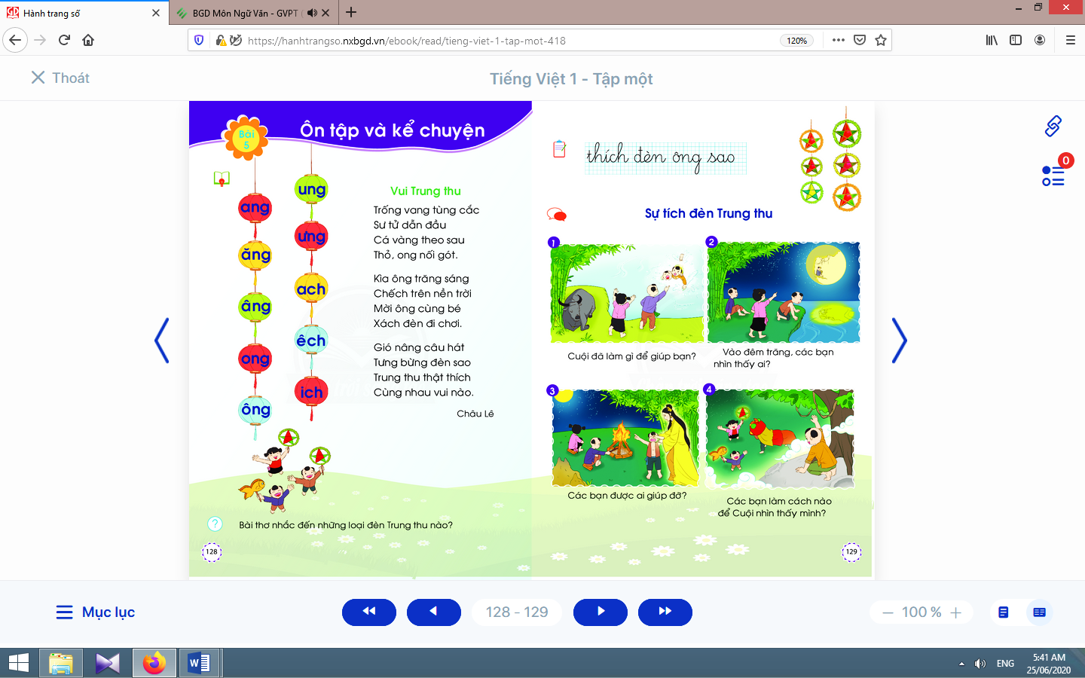
- Giáo viên hướng dẫn học sinh đánh vần, đọc trơn cụm từ ứng dụng: thích đèn ông sao.  - Giáo viên hướng dẫn học sinh giải nghĩa cụm từ: thích đèn ông sao.  - Giáo viên treo tranh, yêu cầu học sinh nhìn tranh minh họa và đọc lại danh sách âm chữ đã học.  - Giáo viên yêu cầu học sinh nhận diện từ có chứa âm chữ được học trong tuần: thích, ông.  - Giáo viên viết mẫu và phân tích hình thức chữ viết của từng từ: thích đèn ông sao.  - Giáo viên lưu ý học sinh: chú ý quan sát các điểm đặt bút, điểm kết thúc; việc viết nối các chữ cái trong một tiếng, khoảng cách giữa các tiếng trong từ.  - Giáo viên yêu cầu học sinh viết cụm từ ứng dụng “thích đèn ông sao” vào vở.  - Giáo viên yêu cầu học sinh nhận xét bài viết của mình và bạn; sửa lỗi nếu có. | - Học sinh đánh vần, đọc trơn cụm từ ứng dụng: thích đèn ông sao.  - Học sinh giải nghĩa cụm từ: thích đèn ông sao.  - Học sinh nhìn tranh minh họa và đọc lại danh sách âm chữ đã học.  - Học sinh nhận diện từ có chứa âm chữ được học trong tuần: thích, ông.  - Học sinh quan sát cách giáo viên viết.  - Học sinh chú ý theo hướng dẫn của giáo viên khi viết.  - Học sinh viết cụm từ ứng dụng vào vở.  - Học sinh nhận xét bài viết của mình và bạn; sửa lỗi nếu có.
b. Bài tập chính tả:  - Giáo viên hướng dẫn học sinh thực hiện bài tập chính tả vào vở bài tập.  - Giáo viên hướng dẫn học sinh tự kiểm tra bài làm, tự đánh giá, sửa lỗi nếu mắc lỗi. | - Học sinh thực hiện bài tập chính tả vào vở bài tập.  - Học sinh kiểm tra bài làm, tự đánh giá bài của mình (theo hướng dẫn của giáo viên), sửa lỗi nếu mắc lỗi.  - Học sinh chọn biểu tượng đánh giá phù hợp với kết quả bài làm của mình.
Nghỉ giữa tiết

4. Hoạt động mở rộng :
* Mục tiêu: Giúp học sinh cùng bạn hát/ đọc đồng dao, đọc thơ, hát bài hát thiếu nhi vui nhộn có nhiều tiếng có vần vừa được ôn và liên quan đến Chủ đề Trung thu.
* Phương pháp, hình thức tổ chức: Đàm thoại, trực quan, vấn đáp; thảo luận nhóm, trò chơi.
* Cách tiến hành:
- Giáo viên gợi ý, hướng dẫn học sinh hát/ đọc đồng dao, đọc thơ, hát bài hát thiếu nhi vui nhộn có nhiều tiếng có vần vừa được ôn và liên quan đến Chủ đề Trung thu. | - Học sinh nghe giáo viên gợi ý.  - Học sinh cùng bạn hát/ đọc đồng dao, đọc thơ, hát bài hát thiếu nhi vui nhộn có nhiều tiếng có vần vừa được ôn và liên quan đến Chủ đề Trung thu.
5. Hoạt động nối tiếp :  - Giáo viên yêu cầu học sinh nhận diện lại tiếng/ từ chứa âm, vần chữ vừa được ôn tập.  Giáo viên dặn học sinh. | - Học sinh nhận diện lại tiếng/ từ chứa âm, vần chữ vừa được ôn tập, lưu ý thêm ở cách viết các vần ang, ăng, âng; ong, ông; ung, ưng, ach, êch, ich.  - Học sinh nắm lại nội dung đọc, viết ở giờ tự học.  - Học sinh chuẩn bị cho tiết học sau (kể chuyện Sự tích đèn Trung thu).

Rút kinh nghiệm tiết dạy:

Thứ sáu, ngày 25 tháng 11 năm 2022

Kế hoạch bài dạy môn Tiếng Việt lớp 1tuần 12
CHỦ ĐỀ 12: TRUNG THU
KỂ CHUYỆN (tiết 12 – sách học sinh trang 129)

I. YÊU CẦU CẦN ĐẠT:
- Nắm được truyện “Sự tích đèn Trung thu”.
- Phán đoán nội dung câu chuyện dựa vào tên truyện Sự tích đèn trung thu, tên chủ đề Trung thu và tranh minh hoạ. Kể từng đoạn của câu chuyện dựa vào tranh minh hoạ và câu hỏi dưới tranh. Trả lời câu hỏi về nội dung bài học và liên hệ bài học trong câu chuyện với bản thân. Sử dụng âm lượng, ánh mắt, giọng nói phù hợp với từng đoạn của câu chuyện khi kể.
- Năng lực: Biết sử dụng âm lượng, ánh mắt, giọng nói phù hợp với từng đoạn của câu chuyện khi kể.
- Phẩm chất: Bồi dưỡng phẩm chất nhân ái, biết yêu thương, giúp đỡ, yêu quý bạn bè.
II. ĐỒ DÙNG DẠY HỌC:
1. Giáo viên: Tranh minh hoạ truyện phóng to.
2. Học sinh: Sách học sinh, tìm hiểu trước về câu chuyện sẽ học, …
III. CÁC HOẠT ĐỘNG DẠY HỌC CHỦ YẾU:
Hoạt động của giáo viên | Hoạt động của học sinh
1. Luyện tập nghe và nói :
* Mục tiêu: Học sinh phán đoán nội dung câu chuyện dựa vào tên truyện, tên chủ đề và tranh minh hoạ.
* Phương pháp, hình thức tổ chức: Đàm thoại, trực quan, vấn đáp; thảo luận nhóm đôi.
* Cách tiến hành:
- Giáo viên gọi vài học sinh thực hiện các yêu cầu: Nhắc lại cách kể chuyện đã học trong tuần trước (ví dụ: sử dụng âm lượng, đánh giá nhân vật bằng hình ảnh); tên câu chuyện đã học ở tuần trước là gì? Câu chuyện kể về những ai? Em thích nhân vật/ tình tiết nào nhất? Vì sao?
- Giáo viên treo tranh minh họa truyện “Sự tích đèn Trung thu”.  - Giáo viên giới thiệu cách ghi nhớ trật tự diễn biến của câu chuyện dựa vào một số chỉ dẫn như số thứ tự của tranh minh hoạ, từ ngữ chỉ trật tự diễn biến có trong câu chuyện như đầu tiên, lúc đầu, ban đầu; sau đó, tiếp đến; cuối cùng, kết quả,…  - Giáo viên yêu cầu học sinh đánh vần và đọc trơn tên truyện Sự tích đèn Trung thu.  - Giáo viên nêu các câu hỏi kích thích phỏng đoán nội dung câu chuyện: Trong các bức tranh nhân vật nào xuất hiện nhiều nhất? Câu chuyện diễn ra ở đâu? Chuyện gì xảy ra với nhân vật Cuội? Hằng năm, các bạn làm lồng đèn để làm gì?  - Giáo viên yêu cầu học sinh dựa vào tranh minh họa, phán đoán và trao đổi với bạn về nội dung câu chuyện theo các câu hỏi gợi ý.  - Giáo viên dùng tên truyện và tranh minh hoạ để giới thiệu bài mới. | - Học sinh quan sát tranh.  - Học sinh lắng nghe giáo viên hướng dẫn.  - Học sinh đánh vần và đọc trơn tên truyện Sự tích đèn Trung thu.  - Học sinh phỏng đoán nội dung câu chuyện.  - Học sinh thảo luận cặp đôi với bạn cùng trả lời các câu hỏi và bàn về nội dung câu chuyện.  - Học sinh nghe giáo viên giới thiệu bài mới và mục tiêu bài học.
Nghỉ giữa tiết
2. Luyện tập nghe kể chuyện và kể chuyện :
* Mục tiêu: Học sinh kể từng đoạn của câu chuyện dựa vào tranh minh hoạ và câu gợi ý dưới tranh; trả lời câu hỏi về nội dung bài học và liên hệ bài học trong câu chuyện với bản thân.
* Phương pháp, hình thức tổ chức: Kể chuyện nhóm, cá nhân.
* Cách tiến hành:
- Giáo viên treo tranh và kể mẫu lần 1 toàn bộ câu chuyện.  - Giáo viên yêu cầu học sinh liên hệ nội dung câu chuyện với những phán đoán lúc trước của mình.  - Giáo viên kể mẫu lần 2 từng đoạn câu chuyện.  - Giáo viên yêu cầu học sinh quan sát tranh minh hoạ theo đúng trật tự diễn biến của câu chuyện.  - Giáo viên sử dụng câu chủ đề đoạn dưới mỗi bức tranh để giúp học sinh ghi nhớ nội dung từng đoạn truyện.  - Giáo viên yêu cầu học sinh kể từng đoạn của câu chuyện trong nhóm nhỏ (âm lượng đủ nghe trong nhóm).  - Giáo viên yêu cầu nhóm học sinh kể tiếp nối theo diễn biến câu chuyện trước lớp (với âm lượng kể trước cả lớp).  - Giáo viên nhắc học sinh tư thế, ánh mắt, cử chỉ, gương mặt khi ngồi nghe bạn kể.  - Giáo viên yêu cầu học sinh nhận xét, đánh giá về các nhân vật và nội dung câu chuyện: Có mấy nhân vật? Các bạn nhìn thấy Cuội ở đâu?Nhờ đâu Cuội có thể nhận ra các bạn? Qua câu chuyện, em biết thêm điều gì mặt trăng và chú Cuội? Em thích nhân vật nào? Vì sao? | - Học sinh nghe kể đồng thời quan sát tranh.  - Học sinh tự liên hệ nội dung câu chuyện với những phán đoán lúc trước của mình.  - Học sinh nghe kể lần hai theo từng đoạn và quan sát tranh minh hoạ theo đúng trật tự diễn biến của câu chuyện.  - Học sinh quan sát và ghi nhớ nội dung từng đoạn truyện;  - Học sinh kể từng đoạn của câu chuyện trong nhóm nhỏ.  - Các nhóm học sinh kể tiếp nối theo diễn biến câu chuyện trước lớp.  - Học sinh tự chú ý về tư thế, ánh mắt, cử chỉ, gương mặt khi ngồi nghe bạn kể.  - Học sinh trả lời các câu hỏi gợi ý của giáo viên để nhận xét, đánh giá về các nhân vật và nội dung câu chuyện (ở mức độ đơn giản).
3. Hoạt động nối tiếp :  - Giáo viên yêu cầu học sinh nhắc lại tên truyện, số lượng các nhân vật, nhân vật yêu thích.  Giáo viên dặn học sinh. | - Học sinh nhắc lại tên truyện, số lượng các nhân vật, nhân vật yêu thích.  - Học sinh đọc, kể lại truyện cho người thân cùng nghe; chuẩn bị chủ đề Thăm quê.
Rút kinh nghiệm tiết dạy:

Thứ sáu, ngày 25 tháng 11 năm 2022
Kế hoạch dạy học lớp 1 môn Toán tiết 3 - tuần 12
PHÉP CỘNG, PHÉP TRỪ TRONG PHẠM VI 10
PHÉP CỘNG TRONG PHẠM VI 10 (sách học sinh, trang 57)

I. YÊU CẦU CẦN ĐẠT:
Như tiết 2 tuần 12.
II. ĐỒ DÙNG DẠY HỌC:
1. Giáo viên: Sách Toán lớp 1; bộ thiết bị dạy toán; bảng phụ, bảng nhóm; 8 thẻ từ viết 2 bộ phép tính trong bài 4; ...
2. Học sinh: Sách học sinh, vở bài tập; bộ thiết bị học toán; viết chì, bảng con; …
III. CÁC HOẠT ĐỘNG DẠY HỌC CHỦ YẾU:
Hoạt động của giáo viên | Hoạt động của học sinh
1. Hoạt động khởi động :
* Mục tiêu: Tạo không khí lớp học vui tươi, sinh động.
* Phương pháp, hình thức tổ chức: Trò chơi.
* Cách tiến hành:
- Giáo viên yêu cầu học sinh nhắc lại cách dùng sơ đồ tách - gộp số để thực hiện phép cộng. | - Học sinh thực hiện.
2. Luyện tập : | 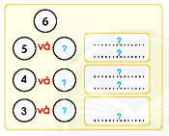
* Mục tiêu:Giúp học sinh làm tốt các bài tập trong sách học sinh.  * Phương pháp, hình thức tổ chức: Đàm thoại, trực quan, vấn đáp; thảo luận nhóm.  * Cách tiến hành: | 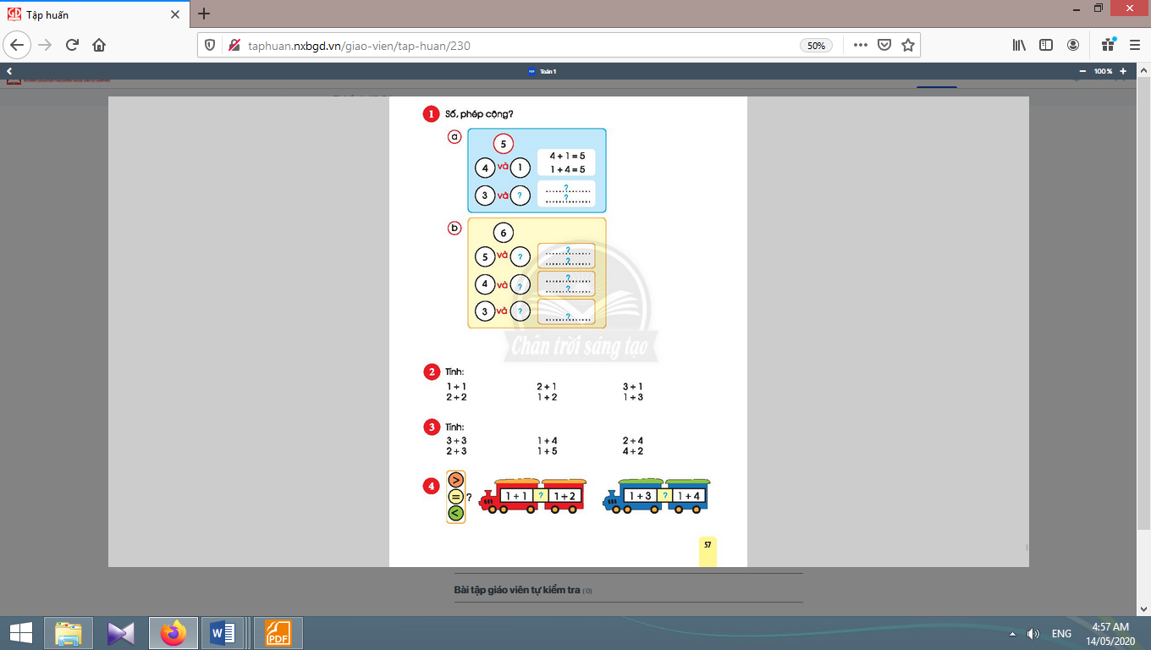
a. Bài 1. Số, phép cộng? | a. Bài 1:
* Lập bảng cộng trong phạm vi 5:  - Giáo viên hướng dẫn học sinh dựa vào sơ đồ tách - gộp số để lập bảng cộng trong phạm vi 5.  - Giáo viên yêu cầu học sinh lần lượt đọc sơ đồ gộp 5 và viết phép tính tương ứng vảo bảng con.  - Giáo viên lưu ý học sinh: 4 + 1 cũng giống như 1 + 4 vì cùng bằng 5, nếu học sinh đọc theo sơ đồ tách: 5 gồm 4 và 1, giáo viên hỏi: vậy gộp 4 và 1 được mấy?  * Lập bảng cộng trong phạm vi 6:  Lưu ý: Giáo viên yêu cầu học sinh che các bảng cộng mới thành lập, dựa vào bảng tách - gộp số, đọc trôi chảy bảng cộng. | - Học sinh dựa vào sơ đồ tách - gộp số để lập bảng cộng trong phạm vi 5.  - Học sinh lần lượt đọc sơ đồ gộp 5 và viết phép tính tương ứng vảo bảng con:Nói: gộp 4 và 1 được 5; Viết: 4 + 1 = 5; 1 + 4 = 5.  - Học sinh tiếp tục hoàn thiện sơ đồ và viết các phép tính còn lại vào bảng con.  - Học sinhthực hiện theo câu a.
b. Bài 2. Tính: | b. Bài 2:
- Giáo viên sử dụng phương pháp mảnh ghép, tổ chức cho học sinh (nhóm 3) thực hiện các phép tính vào bảng con.  - Lưu ý, trước khi làm bài,giáo viênhỏi học sinh, ví dụ:Để biết 1 + 3 = ? ta dựa vào đâu? | - Học sinh (nhóm 3) thực hiện các phép tính vào bảng con.  - Học sinh trả lời: gộp 1 và 3 được 4.  - Mỗi học sinh thực hiện 1 cột phép tính. Sau đó, 3 em chia sẻ cho nhau.  - Học sinh trình bày theo nhóm, cả lớp nhận xét.
Nghỉ giữa tiết
c. Bài 3. Tính: | c. Bài 3:
- Giáo viên hướng dẫn học sinh làm cá nhân.  - Khi sửa bài, giáo viên chia hai đội sửa thi đua, tiếp sức.  - Giáo viên khuyến khích các em giải thích tại sao tìm được kết quả như vậy. | - Học sinh làm cá nhân.  - Hai đội thi đua, tiếp sức để sửa bài.  - Học sinh giải thích tại sao tìm được kết quả như vậy.
d. Bài 4. Điền dấu >, =, <: | d. Bài 4:
- Giáo viên hướng dẫn học sinhxác định nhiệm vụ phải làm.  - Giáo viên gắn các thẻ phép tính lên bảng lớp (như sách học sinh), chia lớp thành 2 đội rồi tổ chức cho học sinh chơi tiếp sức: “Nối toa xe lửa”.  - Giáo viên tổ chức cho học sinh thực hiện lần lượt từng phép tính rồi so sánh kết quả. | - Học sinh xác định nhiệm vụ phải làm: viết dấu >, =, < vào ô trống.  - Học sinh chơi tiếp sức: Nối toa xe lửa: lần lượt điền dấu vào ô trống, nói lí do chọn dấu để điền.Đội nào làm xong trước và đúng hết thì thắng cuộc.

3. Vận dụng:
* Mục tiêu: Giúp học sinh nắm lại các kiến thức trọng tâm mới học.
* Phương pháp, hình thức tổ chức: ôn tập, trò chơi.
* Cách tiến hành:
- Giáo viên che số, yêu cầu học sinh đọc bảng cộng trong phạm vi 6. | - Học sinh đọc.
4. Hoạt động nối tiếp:
* Mục tiêu: Tạo điều kiện để phụ huynh kết nối việc học tập của học sinh ở trường và ở nhà, giúp cha mẹ hiểu thêm về con em.
* Phương pháp, hình thức tổ chức: Tự học.
* Cách tiến hành:
- Giáo viên yêu cầu học sinh đọc bảng cộng trong phạm vi 6cho người thân cùng nghe. | Học sinh về nhà thực hiện.
Rút kinh nghiệm tiết dạy:

Thứ sáu, ngày 25 tháng 11 năm 2022
Kế hoạch dạy học lớp 1 môn Giáo dục thể chất
Giáo viên bộ môn

Thứ sáu, ngày 25 tháng 11 năm 2022
Kế hoạch bài dạy lớp 1 môn Hoạt động trải nghiệm - Tuần 12
Sinh hoạt lớp
CHỦ ĐỀ 3: TRƯỜNG LỚP THÂN YÊU (4 TIẾT)
TIẾT 4: TẬP VĂN NGHỆ CHÀO MỪNG NGÀY NHÀ GIÁO VIỆT NAM 20/11

I. YÊU CẦU CẦN ĐẠT:
- Giúp học sinh biết hát những bài hát về thầy, cô, mái trường, ...
- Thực hiện hát tập thể những bài hát về thầy, cô, mái trường, ...
- Xây dựng bầu không khí thân thiện, vui tươi, hợp tác, yêu thương trong lớp.
- Tổ chức lớp học: Giải quyết các tình huống có thể gây cản trở cho các hoạt động của lớp; thống nhất (bổ sung thêm) các quy tắc ứng xử, nội quy làm việc, … cần thiết cho lớp.
- Kiến tạo động lực học tập, niềm hứng khởi trong học tập, động viên tinh thần học sinh: đánh giá, khích lệ thành quả đạt được của cá nhân, nhóm, lớp.
- Rèn luyện một số kĩ năng cần thiết cho học sinh trong học tập và đời sống.
II. ĐỒ DÙNG DẠY HỌC:
1. Giáo viên: Bản tóm tắt nội dung tổng kết lớp; danh sách sinh nhật của tuần (nếu có); ...
2. Học sinh: Bản tự nhận xét, đánh giá của cá nhân, nhóm, lớp; …
III. CÁC HOẠT ĐỘNG DẠY HỌC CHỦ YẾU:
Hoạt động của giáo viên | Hoạt động của học sinh
1. Hoạt động khởi động :
* Mục tiêu: Giúp tạo hưng phấn cho học sinh.
* Phương pháp, hình thức tổ chức: Hát tập thể.
* Cách tiến hành:
- Giáo viên tổ chức cho học sinh hát bài “Nhớ ơn thầy cô” nhạc và lời của Nguyễn Ngọc Thiện. | - Học sinh cùng hát kết hợp bộ gõ cơ thể.
2. Đánh giá tình hình của lớp :
* Mục tiêu: Giúp học sinh tự nhận xét, đánh giá tình hình của lớp trong tuần qua.
* Phương pháp, hình thức tổ chức: Đàm thoại, vấn đáp, trực quan.
* Cách tiến hành:
- Giáo viên yêu cầu lớp trưởng (chủ tịch Hội đồng tự quản) lên điều khiển.  - Giáo viên khen ngợi, động viên những việc làm tốt, gương tốt mà lớp đã thực hiện, đồng thời nhắc nhở, rút kinh nghiệm đối với những bạn chưa làm tốt. | - Lớp trưởng yêu cầu từng tổ trưởng nhận xét, đánh giá và báo cáo kết quả học tập, sinh hoạt của tổ trong tuần qua.  - Lớp trưởng yêu cầu các lớp phó lên nhận xét, đánh giá tình hình học tập, lao động, kỉ luật, phong trào, … của lớp mình trong tuần qua.  - Lớp trưởng nhận xét chung kết quả học tập, rèn kuyện của lớp.  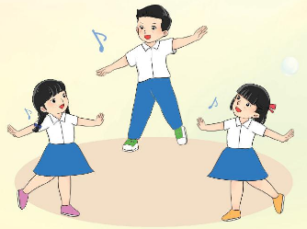  - Học sinh hưởng ứng.
3. Giải pháp cho tình hình thực tế :
* Mục tiêu: Giúp học sinh nhận ra các hành vi chưa đúng trong tuần qua và đề ra biện pháp khắc phục.
* Phương pháp, hình thức tổ chức: Đàm thoại, trực quan, thảo luận nhóm.
* Cách tiến hành:
- Giáo viên sử dụng bộ 4 câu hỏi để giúp học sinh nhận ra các hành vi chưa đúng trong tuần qua và đề ra biện pháp khắc phục:  + Em mong muốn lớp của mình là lớp học như thế nào?  + Tuần qua, mỗi em (nhóm, lớp) đã làm gì?  + Những gì em đã làm có giúp em đạt được mong muốn như trên không?  + Em cần làm gì để có được lớp học như em mong muốn? | - Học sinh thảo luận, cho ý kiến.  - Học sinh tự nhìn nhận những việc đã qua, đánh giá những điểm mạnh, điểm yếu của bản thân, bạn bè, nhóm, lớp.  - Học sinh thảo luận, suy nghĩ và trả lời.  - Học sinh thảo luận, cùng đề ra hành động và cam kết.
4. Thông tin quan trọng :
* Mục tiêu:Giáo viên thông báo, nhắc nhở những điều cần thiết, giúp học sinh chuẩn bị cho tuần sau.
* Phương pháp, hình thức tổ chức: Thuyết trình.
* Cách tiến hành:
- Giáo viên thông báo nhắc nhở những việc làm cần chuẩn bị cho tuần sau: về học tập, phong trào Đội, … | - Học sinh lắng nghe, thực hiện.

5. Hoạt động kết nối :
* Mục tiêu: Giúp rèn luyện các kĩ năng, phẩm chất cần thiết cho học sinh: làm việc nhóm, hợp tác.
* Phương pháp, hình thức tổ chức: Thực hành.
* Cách tiến hành:
- Giáo viên yêu cầu học sinh chia nhóm và phân công nhiệm vụ.  - Giáo viên yêu cầu học sinh làm vệ sinh lớp học. | - Học sinh thảo luận, chọn tên bài hát về thầy cô, mái trường. Thực hiện múa, hát tập thể trong nhóm, lớp.  - Học sinh thu dọn sạch sẽ, gọn gàng sau khi hát xong.
Rút kinh nghiệm tiết dạy:

Thứ sáu, ngày 25 tháng 11 năm 2022
Kế hoạch bài dạy lớp 1 môn Tự nhiên và Xã hội tiết 2 - tuần 12
CỘNG ĐỒNG ĐỊA PHƯƠNG
BÀI 12: CÔNG VIỆC TRONG CỘNG ĐỒNG (tiết 2, sách học sinh, trang 54-55)

I. YÊU CẦU CẦN ĐẠT:
- Nêu được một số công việc của người dân trong cộng đồng; nhận biết được bất kì công việc nào đem lại lợi ích cho cộng đồng đều đáng quý.
- Làm được một số việc đóng góp cho cộng đồng.
- Năng lực chú trọng: Phát triển năng lực tự chủ và tự học, năng lực giao tiếp và hợp tác, năng lực giải quyết vấn đề và sáng tạo.
- Phẩm chất: Hình thành tình cảm yêu quý cộng đồng; yêu thiên nhiên và có ý thức bảo vệ môi trường tự nhiên; tham gia các công việc ở cộng đồng vừa sức với bản thân.
II. ĐỒ DÙNG DẠY HỌC:
1. Giáo viên: Sách Tự nhiên và Xã hội; tranh ảnh về một số công việc thường gặp trong cộng đồng, có thể là nhân viên bán hàng, bác sĩ, giáo viên, nhân viên vệ sinh, bảo vệ,… hoặc đoạn phim ngắn về một số công việc thường gặp trong cộng đồng, …
2. Học sinh: Sách học sinh, vở bài tập; tranh hoặc ảnh chụp về công việc mà em yêu thích;…
III. CÁC HOẠT ĐỘNG DẠY HỌC CHỦ YẾU:
Hoạt động của giáo viên | Hoạt động của học sinh
1. Hoạt động khởi động:
* Mục tiêu: Tạo hứng thú và gợi nhớ lại nội dung học của tiết học trước.
* Phương pháp, hình thức tổ chức: Trò chơi.
* Cách tiến hành:
- Giáo viên tổ chức trò chơi “Ai nhanh? Ai đúng?”: chia lớp thành 4 nhóm và phổ biến luật chơi: chọn một học sinh lên đứng trước lớp, nói nhỏ với học sinh tên một công việc trong cộng đồng và yêu cầu học sinh thực hiện một số động tác để miêu tả công việc đó. Các nhóm dưới lớp nhìn động tác của bạn phía trên và đoán tên công việc. Nhóm nào đoán đúng được tên nhiều công việc nhất là nhóm thắng cuộc.  - Giáo viên dẫn dắt vào tiết 2 của bài học. | 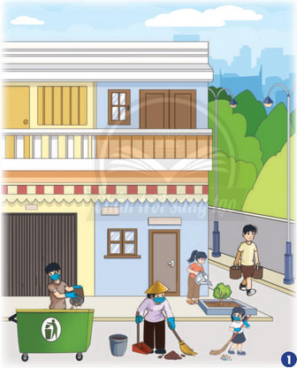  - Học sinh thực hiện trò chơi.
2. Hoạt động vận dụng kiến thức, kĩ năng đã học :
2.1. Hoạt động 1. Tìm hiểu những việc làm thiết thực đóng góp cho cộng đồng :
* Mục tiêu: Giúp học sinh nêu được một số việc làm đóng góp cho cộng đồng và ích lợi của những việc làm đó.
* Phương pháp, hình thức tổ chức: Trực quan, Đàm thoại, gợi mở - vấn đáp, thảo luận nhóm.
* Cách tiến hành:
- Giáo viên yêu cầu học sinh quan sát tranh 1, 2 trong sách học sinh trang 54, 55 và “Kể tên việc làm của các bạn trong mỗi tranh sau. Việc làm đó mang lại lợi ích gì?”.  - Giáo viên yêu cầu học sinh kể thêm một số việc làm khác mà những người nhỏ tuổi có thể làm để đóng góp cho cộng đồng.  - Giáo viên và học sinh cùng nhận xét và rút ra kết luận: Mỗi người nên chọn công việc phù hợp để đóng góp cho cộng đồng. | - Học sinh quan sát tranh và trả lời câu hỏi.  - Học sinh kể thêm một số việc làm khác mà những người nhỏ tuổi có thể làm để đóng góp cho cộng đồng.  - Học sinh nhận xét và rút ra kết luận.
2.2. Hoạt động 2. Kể việc làm của gia đình và bản thân đóng góp cho cộng đồng : | 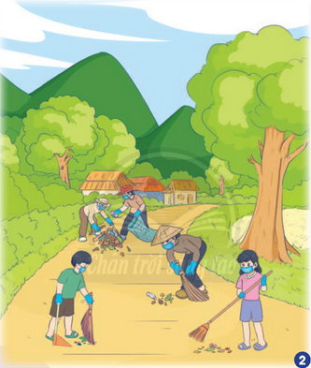
* Mục tiêu: Giúp học sinh nêu được những việc làm của bản thân và gia đình để đóng góp cho cộng đồng.
* Phương pháp, hình thức tổ chức: Trực quan, Đàm thoại, gợi mở - vấn đáp, thảo luận nhóm.
* Cách tiến hành:
- Giáo viên tổ chức cho học sinh chia sẻ theo nhóm đôi về những việc làm mà gia đình và bản thân đã tham gia để đóng góp cho cộng đồng.  - Giáo viên kết hợp giáo dục học sinh tích cực làm những việc phù hợp với khả năng để đóng góp cho khu phố, làng xóm của mình và rút ra kết luận: Em tham gia xây dựng khu phố, làng xóm sạch đẹp. HS tập đọc các từ khoá của bài: “Công việc – Cộng đồng”. | - Học sinh chia sẻ: Gia đình em hoặc em đã cùng hàng xóm làm vệ sinh khu phố, em tưới nước cho hàng cây trước nhà, em nhặt rác bỏ vào thùng,…  - Học sinh tập đọc các từ khoá của bài: “Công việc – Cộng đồng”.

3. Hoạt động tiếp nối sau bài học :
- Giáo viên khuyến khích học sinh quan sát, trao đổi và chia sẻ với người thân về những việc nên làm để đóng góp cho cộng đồng. Tham gia làm một số việc phù hợp để đóng góp cho cộng đồng. | 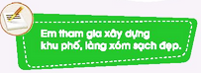  - Học sinh thực hiện theo yêu cầu của giáo viên.
Rút kinh nghiệm tiết dạy:

Thứ sáu, ngày 25 tháng 11 năm 2022
Sinh hoạt câu lạc bộ khoa học
CHỦ ĐỀ: PHÉP CỘNG, PHÉP TRỪ TRONG PHẠM VI 10
I. MỤC TIÊU:
1. Kiến thức: Củng cố và mở rộng kiến thức cho học sinh về phép cộng.
2. Kĩ năng: Giúp học sinh thực hiện tốt các bài tập củng cố và mở rộng.
3. Thái độ: Sáng tạo, hợp tác, cẩn thận; biết chia sẻ cùng bạn.
* Phân hóa: Học sinh trung bình chỉ làm tự chọn 2 trong 4 bài tập; học sinh khá làm tự chọn 3 trong 4 bài tập; học sinh giỏi thực hiện hết các yêu cầu.
II. ĐỒ DÙNG DẠY – HỌC:
1. Giáo viên: Bảng phụ, phiếu bài tập.
2. Học sinh: Đồ dùng học tập.
III. CÁC HOẠT ĐỘNG DẠY – HỌC CHỦ YẾU:

Hoạt động rèn luyện của giáo viên |  | Hoạt động học tập của học sinh
1. Hoạt động khởi động (5 phút):  - Ổn định tổ chức.  - Giới thiệu nội dung rèn luyện.  2. Các hoạt động rèn luyện (25-27 phút):  a. Hoạt động 1: Giao việc (5 phút):  - Giáo viên giới thiệu các bài tập, yêu cầu học sinh trung bình và khá tự chọn đề bài.  - Giáo viên chia nhóm theo trình độ.  - Phát phiếu luyện tập cho các nhóm. |  | - Hát  - Lắng nghe.  - Học sinh quan sát và chọn đề bài.  - Học sinh lập nhóm.  - Nhận phiếu và làm việc.
b. Hoạt động 2: Ôn luyện (13-14 phút):
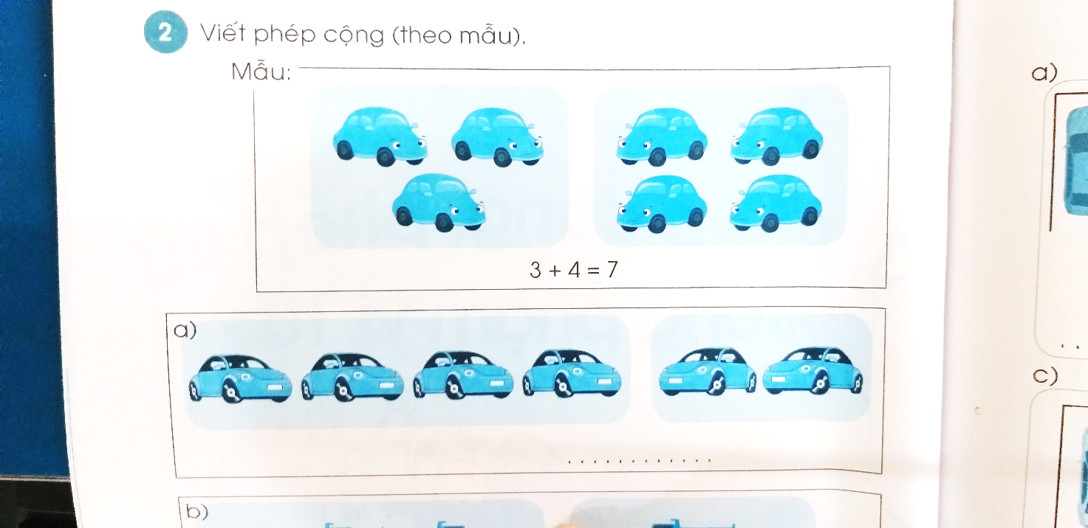
Bài 1. Viết phép cộng (theo mẫu):

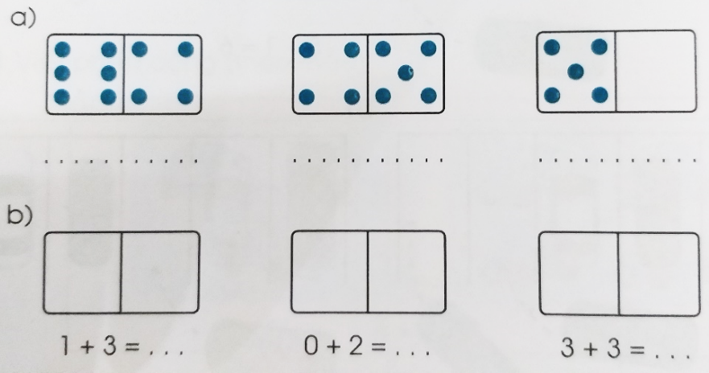
Bài 2. Làm (theo mẫu):
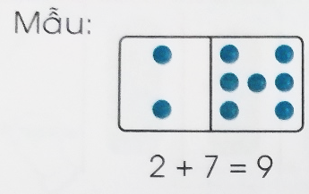

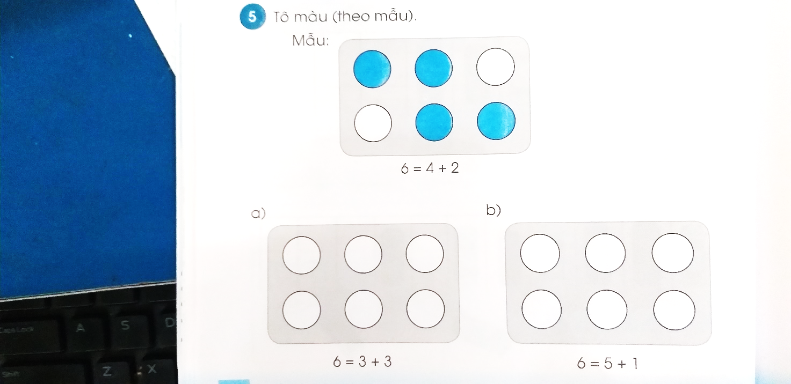
Bài 3. Tô màu (theo mẫu):

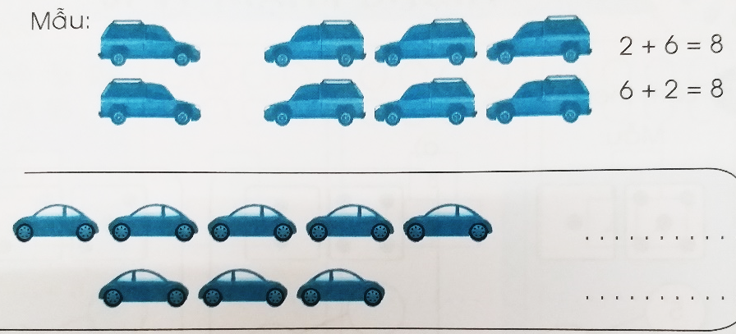
Bài 4. Viết phép tính (theo mẫu):

c. Hoạt động 3: Sửa bài (7-8 phút):  - Yêu cầu đại diện các nhóm lên bảng sửa bài.  - Giáo viên nhận xét, đánh giá.  3. Hoạt động nối tiếp (2-3 phút):  - Yêu cầu học sinh tóm tắt nội dung rèn luyện.  - Nhận xét tiết học; nhắc học sinh chuẩn bị bài. | - Đại diện các nhóm sửa bài trên bảng lớp.  - Học sinh nhận xét, sửa bài.  - Học sinh phát biểu.  - Học sinh lắng nghe, thực hiện.
Rút kinh nghiệm tiết dạy:

Thứ sáu, ngày 25 tháng 11 năm 2022
Kỹ năng sống

